TCVN | T I Ê U C H U Ẩ N Q U Ố C G I A

TCVN …-1:202..

Xuất bản lần 1

XÁC ĐỊNH VÀ PHÂN LOẠI AMIĂNG CÓ TRONG VẬT LIỆU XÂY DỰNG – PHẦN 1: LẤY MẪU VÀ XÁC ĐỊNH ĐỊNH TÍNH AMIĂNG TRONG VẬT LIỆU RỜI THƯƠNG MẠI

Determination and classification of asbestos in building materials -
Part 1: Sampling and qualitative determination of asbestos in commercial bulk materials

HÀ NỘI – 2023

Mục lục
Trang
1 Phạm vi áp dụng 7
2 Thuật ngữ và định nghĩa 7
3 Thuật ngữ và ký hiệu viết tắt 15
4 Nguyên tắc 16
4.1 Khái quát 16
4.2 Xác định chất 16
4.3 Loại mẫu 16
4.4 Phạm vi 16
4.5 Giới hạn phát hiện 17
4.6 Hạn chế của PLM trong việc phát hiện amiăng 17
5 Thu thập mẫu 18
5.1 Yêu cầu 18
5.2 Quy trình 19
6 Chuẩn bị mẫu 23
6.1 Quy định chung 23
6.2 Loại bỏ chất hữu cơ bằng tro hóa 23
6.3 Loại bỏ các thành phần hòa tan bằng xử lý axit 23
6.4 Lắng và tuyển nổi 24
6.5 Kết hợp các quy trình giảm trọng lượng 24
7 Phân tích bằng PLM 24
7.1 Yêu cầu 24
7.2 Phân tích định tính bằng PLM 29
8 Phân tích bằng SEM 43
8.1 Khái quát 43
8.2 Yêu cầu 43
8.3 Hiệu chuẩn 44
8.4 Chuẩn bị mẫu 44
8.5 Phân tích định tính bằng SEM 44
9 Phân tích bằng kính hiển vi điện tử truyền qua (TEM) 46
9.1 Khái quát 46
9.2 Yêu cầu 47
9.3 Hiệu chuẩn 47
9.4 Chuẩn bị mẫu 48
9.5 Phân tích định tính bằng TEM 48
10 Báo cáo thử nghiệm 51
PHỤ LỤC A 53
Phụ lục B 58
Phụ lục C 59
Phụ lục D 61
Phụ lục F 76
F.1 Khái quát 76
F.2 Phân tích EDXA 76
F.3 Nhiễu xạ điện tử (ED) 82
Phụ lục G 85
Phụ lục H 86
Thư mục tài liệu tham khảo

Lời nói đầu
TCVN … -1:202… được xây dựng trên cơ sở tham khảo ISO 22262–1:2012.
TCVN … -1:202.. do Viện Vật liệu Xây dựng – Bộ Xây dựng
biên soạn. Bộ Xây dựng đề nghị, Tổng cục Tiêu chuẩn Đo lường Chất lượng thẩm định, Bộ Khoa học và Công nghệ công bố.
Bộ TCVN xxxx:202x Xác định và phân loại amiăng có trong vật liệu xây dựng, bao gồm các tiêu chuẩn sau:
- TCVN xxxx-1:202x, Xác định và phân loại amiăng có trong vật liệu xây dựng - Phần 1: Lấy mẫu và xác định định tính amiăng trong vật liệu rời thương mại
- TCVN xxxx-3:202x, Xác định và phân loại amiăng có trong vật liệu xây dựng - Phần 3: Định lượng amiăng bằng phương pháp nhiễu xạ tia X

Lời giới thiệu

Trước đây, amiăng được sử dụng trong rất nhiều loại sản phẩm. Ba loại amiăng được ứng dụng rộng rãi trong thương mại. Chrysotile chiếm khoảng 95% lượng tiêu thụ và do đó loại này có thể gặp thường xuyên nhất trong quá trình phân tích mẫu. Vật liệu có hàm lượng amiang chrysotile cao được sử dụng trong các tòa nhà và trong công nghiệp để chống cháy, cách nhiệt và cách âm. Chrysotile cũng được sử dụng để gia cố các vật liệu nhằm cải thiện đặc tính gãy và uốn. Một tỷ lệ lớn chrysotile sản xuất được sử dụng trong các sản phẩm xi măng amiăng. Chúng bao gồm các tấm phẳng, ngói và tấm tôn để lợp mái, đường ống và máng hở để thu nước mưa cũng như đường ống áp lực để cung cấp nước uống. Chrysotile cũng được đưa vào các sản phẩm như lớp phủ trang trí và thạch cao, keo dán, chất bịt kín và nhựa, gạch lát sàn, miếng đệm và lát đường. Trong một số sản phẩm, chrysotile được kết hợp để thay đổi đặc tính lưu biến, ví dụ: trong sản xuất tấm trần và bùn khoan dầu. Sợi chrysotile cũng được sử dụng để sản xuất các sản phẩm dệt, kéo sợi, nỉ và giấy. Amosite và crocidolite chiếm gần như toàn bộ lượng amiăng được sử dụng còn lại. Amosite được sử dụng rộng rãi làm chất chống cháy và trong các sản phẩm cách nhiệt, ví dụ: bọc ống và tấm cách nhiệt. Crocidolite cũng được sử dụng làm chất chống cháy và trong các sản phẩm cách nhiệt, đặc biệt được nhờ khả năng kháng axit cao, đủ linh hoạt để kéo sợi và có độ bền kéo cao để gia cố. Crocidolite được ứng dụng làm sợi gia cố trong các thùng chứa axit như pin dùng cho pin axit-chì, trong vải và miếng đệm hiệu suất cao, và đặc biệt quan trọng trong sản xuất ống xi măng amiăng áp suất cao để dẫn nước uống.
Ba loại amiăng khác hiện đang được quản lý. Vật liệu chứa anthophyllite thương mại tương đối hiếm, nhưng chúng cũng được sử dụng làm chất độn và sợi gia cố trong vật liệu composite và làm môi trường lọc. Amiăng tremolite và amiăng Actinolite không được sử dụng rộng rãi về mặt thương mại, nhưng một số trường hợp amiăng tremolite xuất hiện trong vật liệu bề mặt và vật liệu chống cháy đã được tìm thấy ở Nhật Bản. Amiăng tremolite và amiăng Actinolite đôi khi xuất hiện dưới dạng chất gây ô nhiễm cho các khoáng chất thương mại khác. Các khoáng chất khác cũng có thể xuất hiện dưới dạng amiăng. Ví dụ, amiăng richterite và amiăng winchite xuất hiện với tỷ lệ khối lượng từ 0,1% đến 6% liên quan đến vermiculite, trước đây được khai thác tại Libby, Montana, Hoa Kỳ. Vermiculite từ nguồn này được phân phối rộng rãi và thường được tìm thấy dưới dạng vật liệu cách nhiệt lấp đầy và là thành phần trong nhiều loại vật liệu xây dựng và chống cháy.
Trong khi tỷ lệ khối lượng amiăng trong một số sản phẩm có thể rất cao và trong một số trường hợp đạt tới 100% thì ở các sản phẩm khác, tỷ lệ khối lượng amiăng được sử dụng thấp hơn đáng kể và thường từ 1% đến 15%. Trong một số tấm trần, tỷ lệ khối lượng amiăng được sử dụng gần 1%. Chỉ có một số vật liệu được biết đến trong đó phần khối lượng amiăng được sử dụng nhỏ hơn 1%. Một số chất kết dính, hợp chất bịt kín và chất độn được sản xuất trong đó tỷ lệ khối lượng amiăng thấp hơn 1%. Không có vật liệu được sản xuất thương mại nào mà amiăng được thêm vào một cách có chủ ý ở nồng độ thấp hơn 0,1%.
Trong phần này của TCVN xxxx-1:202x, các quy trình lấy mẫu và phân tích định tính các vật liệu rời thương mại để phát hiện sự có mặt của amiăng được quy định. Phương pháp chính được sử dụng để xác định amiăng là kính hiển vi ánh sáng phân cực. Do có nhiều loại vật liệu nền chứa amiăng nên kính hiển vi ánh sáng phân cực không thể cung cấp kết quả phân tích đáng tin cậy về tất cả các loại vật liệu chứa amiăng trong các mẫu chưa được xử lý. Khả năng ứng dụng của kính hiển vi ánh sáng phân cực có thể được mở rộng bằng cách sử dụng các phương pháp xử lý đơn giản như tro hóa và xử lý bằng axit. Có thể sử dụng kính hiển vi điện tử quét hoặc kính hiển vi điện tử truyền qua như một phương pháp thay thế hoặc xác nhận để xác định amiăng.
Mặc dù phần này của TCVN xxxx-1:202x quy định rằng, có thể ước tính trực quan phần khối lượng amiăng trong phạm vi rất rộng, nhưng phải thừa nhận rằng độ chính xác và khả năng tái lập của những ước tính đó là rất hạn chế. Việc xác định định lượng hàm lượng amiăng có thể cần thiết vì một số lý do,
ví dụ. đánh giá và quản lý rủi ro từ vật liệu amiăng trong các tòa nhà hoặc tuân thủ các định nghĩa quy định đối với vật liệu chứa amiăng. Sự cần thiết phải định lượng amiăng trong một vật liệu phụ thuộc vào tỷ lệ khối lượng tối đa đã được cơ quan có thẩm quyền thông qua để xác định vật liệu có chứa amiăng nhằm mục đích quản lý. Các định nghĩa nằm trong khoảng từ “bất kỳ amiang nào” đến 0,1 %, 0,5 % hoặc 1 %. Đối với các phạm vi pháp lý trong đó vật liệu có chứa amiăng được định nghĩa là vật liệu có chứa “bất kỳ loại amiăng nào”, một vấn đề cụ thể là làm thế nào để xác định liệu một vật liệu có chứa amiăng hay không, vì tất cả các phương pháp đều có giới hạn phát hiện.
Vì thực tế, không có vật liệu thương mại nào mà amiăng được thêm vào một cách có chủ ý với tỷ lệ khối lượng thấp hơn 0,1 % nên tiêu chuẩn này quy định rằng các mẫu được phân loại là có chứa amiăng (nghĩa là chứa lớn hơn 0,1 %). amiăng) nếu chrysotile, amosite, crocidolite hoặc anthophyllite, hoặc bất kỳ loại kết hợp nào trong số này được phát hiện trong phân tích. Khi định nghĩa vật liệu chứa amiăng là 0,5 % hoặc 1 %, tùy thuộc vào bản chất của sản phẩm, thường cần phải chuyển sang các phần khác của tiêu chuẩn này để định lượng amiăng nhằm mục đích đánh giá, xác định tình trạng quy định của vật liệu.
Sự có mặt của tremolite, Actinolite hoặc richterite/winchite trong vật liệu thường là do nhiễm bẩn tự nhiên và việc phát hiện các khoáng chất này không nhất thiết chỉ ra rằng phần khối lượng lớn hơn 0,1% amiăng. Theo đó, việc xác định tình trạng quản lý của các vật liệu này theo bất kỳ tiêu chí nào thường chỉ có thể đạt được bằng phân tích định lượng. Do các khoáng chất này không được khai thác và sử dụng cụ thể để tạo ra các đặc tính dạng sợi của chúng nên chúng cũng có thể xuất hiện trong các vật liệu ở dạng tương tự không phải dạng amiăng hoặc dạng amiăng hoặc ở dạng hỗn hợp của cả hai. Việc đánh giá các loại vật liệu này có thể yêu cầu phân tích chi tiết hơn.
Các quy trình phân tích đơn giản như kính hiển vi ánh sáng phân cực không có khả năng phát hiện hoặc xác định amiăng một cách đáng tin cậy trong một số loại sản phẩm thương mại có chứa amiăng, do các sợi này có độ phân giải thấp hơn độ phân giải của kính hiển vi quang học hoặc do vật liệu nền bám dính quá chặt vào các sợi. Đối với những loại sản phẩm này, có thể cần sử dụng kính hiển vi điện tử.
Xem “Lời nói đầu” để biết danh mục các phần của tiêu chuẩn này.
Phương pháp được chỉ định trong phần này của TCVN xxxx-1:202x dựa trên MDHS 77,[11] VDI 3866 Phần 1,[13] VDI 3866 Phần 4,[14], VDI 3866 Phần 5,[15], AS 4964-2004,[ 8] EPA/600/R-93/116,[10] và NF X46-020:2008.[12]

T I Ê U C H U Ẩ N Q U Ố C G I A TCVN…-1:2023

Xác định và phân loại amiăng có trong vật liệu xây dựng -
Phần 1: Lấy mẫu và xác định định tính amiăng trong vật liệu rời thương mại

Determination and classification of asbestos in building materials -
Part 1: Sampling and qualitative determination of asbestos in commercial bulk materials

Phạm vi áp dụng
Tiêu chuẩn này quy định các phương pháp lấy mẫu vật liệu rời và nhận dạng amiăng trong vật liệu rời thương mại, quy định các quy trình chuẩn bị mẫu thích hợp và mô tả chi tiết quy trình nhận dạng amiăng bằng kính hiển vi ánh sáng phân cực và màu nhuộm phân tán.
Tiêu chuẩn này cũng quy định các quy trình đơn giản để tách sợi amiăng khỏi vật liệu nền như nhựa đường, xi măng và các sản phẩm nhựa. Xác định amiăng có thể được thực hiện bằng kính hiển vi điện tử quét hoặc kính hiển vi điện tử truyền qua có phân tích phổ tán xạ năng lượng tia X. Thông tin cũng được cung cấp về các vấn đề phân tích phổ biến, các trở ngại và các loại sợi khác có thể gặp phải trong quá trình phân tích.
Tiêu chuẩn này có thể áp dụng để xác định định tính amiăng trong các loại sản phẩm có chứa amiăng được sản xuất cụ thể và khoáng sản thương mại. Tiêu chuẩn này có thể áp dụng để phân tích chất chống cháy, cách nhiệt và các sản phẩm hoặc khoáng chất được sản xuất khác trong đó sợi amiăng có thể dễ dàng tách ra khỏi vật liệu nền để xác định.
CHÚ THÍCH: Tiêu chuẩn này được xây dựng cho các nhà phân tích đã quen với các phương pháp kính hiển vi ánh sáng phân cực và các quy trình phân tích khác được quy định. Tiêu chuẩn này không nhằm mục đích cung cấp hướng dẫn về các kỹ thuật phân tích cơ bản.

Thuật ngữ và định nghĩa
Tiêu chuẩn này áp dụng các thuật ngữ và định nghĩa sau.

Kính tiêu sắc (Achromat)
Vật kính hiển vi trong đó quang sai màu được hiệu chỉnh cho hai bước sóng và quang sai hình cầu cũng như các khuyết tật phụ thuộc vào khẩu độ khác được giảm thiểu đối với một bước sóng khác (thường là khoảng 550 nm)
VÍ DỤ: Một bước sóng nhỏ hơn khoảng 500 nm, bước sóng kia lớn hơn khoảng 600 nm.
CHÚ THÍCH: Thuật ngữ này không hàm ý bất kỳ mức độ hiệu chỉnh nào đối với độ cong của trường hình ảnh; tình trạng loạn thị được giảm thiểu đối với các bước sóng trong phạm vi sắc nét.

Hình kim (acicular)
Hình dạng được thể hiện bằng một tinh thể cực mảnh với kích thước mặt cắt ngang nhỏ so với chiều dài của nó, tức là giống như hình kim

Chỉ số khúc xạ alpha (alpha refractive index)

α
Chiết suất thấp nhất của sợi

Khoáng vật amphibol (Amphibole)
Nhóm các khoáng vật silicat sắt magie tạo đá, có liên quan chặt chẽ về dạng và thành phần tinh thể, và có công thức danh nghĩa:
A0−1B2C5T8O22(OH,F,Cl)2
trong đó:
A là K, Na
B là Fe2+, Mn, Mg, Ca, Na
C là Al, Cr, Ti, Fe3+, Mg, Fe2+ T là Si, Al, Cr, Fe3+, Ti
CHÚ THÍCH: Trong một số loại amphibole, các nguyên tố này có thể được thay thế một phần bằng Li, Pb hoặc Zn. Amphibole được đặc trưng bởi một chuỗi đôi tứ diện Si-O liên kết ngang với tỷ lệ silicon:oxy là 4:11, bởi các tinh thể lăng trụ dạng cột hoặc sợi và bởi sự phân tách hình lăng trụ theo hai hướng song song với các mặt tinh thể và giao nhau ở các góc khoảng 56° và 124°.

Amiăng amphibole (Amphibole asbestos)
Khoáng amphibole có dạng sợi amiăng

Máy phân tích (Analyser)
Cực phân cực được sử dụng sau vật kính để xác định hiệu ứng quang học do vật kính tạo ra đối với ánh sáng, phân cực hoặc cách khác, mà nó được chiếu sáng
CHÚ THÍCH: Thường được định vị giữa vật kính và mặt phẳng ảnh chính.

Tính dị hướng (Anisotropy)
Trạng thái hoặc chất lượng có các thuộc tính khác nhau dọc theo các trục khác nhau
VÍ DỤ: Một hạt trong suốt dị hướng có thể biểu thị các chiết suất khác nhau với hướng dao động của ánh sáng.

Dạng amiăng (Asbestiform)
Loại xơ khoáng cụ thể trong đó các sợi và sợi nhỏ có độ bền kéo và tính linh hoạt cao

Amiăng (Asbestos)
Thuật ngữ áp dụng cho một nhóm các khoáng vật silicat thuộc nhóm serpentine và amphibole đã kết tinh ở dạng amiăng, dễ dàng bị tách thành các sợi dài, mỏng, dẻo, dai khi bị nghiền hoặc xử lý
CHÚ THÍCH 1: Số đăng ký định danh Hóa chất của các loại amiăng phổ biến nhất là: Chrysotile (12001–29–5), crocidolite (12001–28–4), amiăng grunerite (Amosite) (12172–73–5), amiăng anthophyllite (77536–67–5), amiăng tremolite (77536–68–6) và amiăng actinolite (77536–66–4).
CHÚ THÍCH 2: Các loại amphibole dạng amiăng khác, chẳng hạn như amiăng richterite và amiăng winchite[20], cũng được tìm thấy trong một số sản phẩm như vermiculite và talc.

Tỷ lệ khung hình (Aspect ratio)
Tỷ lệ chiều dài và chiều rộng của hạt

Ống kính Bertrand (Bertrand lens)
Thấu kính trung gian truyền hình ảnh của mặt phẳng tiêu cự phía sau của vật kính vào mặt phẳng ảnh chính
CHÚ THÍCH: Thấu kính Bertrand được sử dụng để quan sát nội soi trong kính hiển vi ánh sáng phân cực và để điều chỉnh hệ thống chiếu sáng của kính hiển vi, đặc biệt là trong kính hiển vi tương phản pha và tương phản điều biến.

Sự lưỡng chiết (Birefringence)
Biểu thức định lượng của độ chênh lệch chiết suất cực đại do khúc xạ kép

Chiều dài máy ảnh (Camera length)
Chiều dài hình chiếu tương đương giữa mẫu thử và mẫu nhiễu xạ electron của nó, trong trường hợp không có tác động của thấu kính

Chrysotile (Chrysotile)
Khoáng chất serpentine dạng sợi có thành phần danh nghĩa:
Mg₃Si₂O₅(OH)₄
CHÚ THÍCH: Hầu hết chrysotile tự nhiên khác rất ít so với thành phần danh nghĩa này. Ở một số loại chrysotile, có thể xảy ra sự thay thế nhỏ silicon bằng Al₃⁺. Sự thay thế nhỏ magie bằng Al₃⁺, Fe₂⁺, Fe₃⁺, Ni₂⁺, Mn₂⁺ và Co₂⁺ cũng có thể có mặt. Chrysotile là loại amiăng phổ biến nhất.

Sự phân tách (Cleavage)
Sự phá vỡ khoáng vật dọc theo một trong các hướng tinh thể của nó

Mảnh vỡ (Cleavage fragment)
Mảnh tinh thể được giới hạn bởi các mặt phân cắt
CHÚ THÍCH: Việc nghiền amphibole không phải dạng amiăng thường tạo ra các mảnh dài phù hợp với định nghĩa của sợi nhưng hiếm khi có tỷ lệ khung hình vượt quá 30:1.

Vùng cực giao (Crossed polars)
Trạng thái trong đó hướng phân cực của các cực (bộ phân cực và bộ phân tích) vuông góc với nhau

Khoảng không gian d (d-space)

d
Khoảng cách giữa các mặt phẳng liền kề và song song giống hệt nhau của các nguyên tử trong tinh thể

Sự phân tán (Dispersion)
Sự thay đổi chiết suất theo bước sóng ánh sáng

Màu nhuộm phân tán (Dispersion staining)
Hiệu ứng tạo ra khi một vật trong suốt được đặt trong môi trường mà chiết suất của vật bằng chiết suất của vật ở bước sóng trong vùng khả kiến, nhưng có độ tán sắc quang học cao hơn đáng kể so với vật đó.
CHÚ THÍCH: Chỉ ánh sáng khúc xạ ở các cạnh của vật thể được ghi ảnh và điều này làm phát sinh màu sắc ở bề mặt phân cách giữa vật thể và môi trường. Màu cụ thể là thước đo bước sóng mà tại đó chiết suất của vật và môi trường bằng nhau.

Nhiễu xạ điện tử (Electron diffraction)
Kỹ thuật kính hiển vi điện tử dùng để kiểm tra cấu trúc tinh thể của mẫu vật

Năng lượng tán xạ điện tử (Electron scattering power)
Mức độ mà một lớp chất mỏng phân tán các electron va chạm khỏi hướng ban đầu của chúng

Phổ phân tán năng lượng tia X (Energy dispersive X-ray analysis)

EDXA
Đo năng lượng và cường độ của tia X bằng cách sử dụng máy dò trạng thái rắn và hệ thống phân tích đa kênh

Đồng tâm (Eucentric)
Tình trạng trong đó vùng quan tâm của vật thể được đặt trên một trục nghiêng, tại giao điểm của chùm tia điện tử với trục đó và nằm trong mặt phẳng tiêu điểm

Sự tắt sáng (Extinction)
Tình trạng trong đó một vật thể dị hướng về mặt quang học có vẻ tối khi quan sát giữa các cực giao nhau
CHÚ THÍCH: Sự tắt sáng xảy ra khi các hướng rung của tinh thể song song với các hướng rung trong máy phân cực và máy phân tích.

Góc tắt (Extinction angle)
Góc giữa vị trí tắt và vị trí tại đó chiều dài của sợi song song với hướng rung của máy phân cực hoặc máy phân tích

Sợi nhỏ (fibril)
Sợi amiăng đơn lẻ không thể phân tách theo chiều dọc thành các thành phần nhỏ hơn mà không làm mất đi đặc tính hoặc hình thức dạng sợi.

Sợi (Fiber)
Hạt thon dài có các cạnh song song hoặc bậc thang
CHÚ THÍCH: Do mục đích của tiêu chuẩn này, sợi được xác định là có tỷ lệ khung hình lớn hơn hoặc bằng 3:1.

Bó sợi (Fiber bundle)
Cấu trúc bao gồm các sợi song song, có đường kính nhỏ hơn gắn dọc theo chiều dài của chúng
CHÚ THÍCH: Một bó sợi có thể có các sợi phân nhánh ở một hoặc cả hai đầu.

Chỉ số khúc xạ gamma (Gamma refractive index)
γ
Chỉ số khúc xạ cao nhất được thể hiện bởi một sợi

Thuộc tính (Habit)
Dạng phát triển tinh thể đặc trưng, ​​​​hoặc sự kết hợp của các dạng này, của một khoáng chất, bao gồm cả đặc tính bất thường

Màng lọc không khí dạng hạt hiệu quả cao (High-efficiency particulate air filter)
HEPA
Màng lọc có hiệu suất ít nhất là 99,97 % theo thể tích đối với các hạt có kích thước 0,3 µm

Đẳng hướng (Isotropy)
Có tính chất giống nhau theo mọi hướng

Độ rọi sáng Kohler (Köhler illumination)
Phương pháp chiếu sáng mẫu vật trong đó hình ảnh của nguồn chiếu sáng được chiếu bởi bộ thu vào mặt phẳng của màng ngăn ở mặt phẳng tiêu cự phía trước của tụ quang, sau đó chiếu hình ảnh của màng ngăn trường được chiếu sáng ở lỗ mở của bộ thu vào mặt phẳng mẫu vật

Lamda không (Lamda zero)
λ₀
Bước sóng phù hợp tương ứng với màu nhuộm phân tán được thể hiện bởi một hạt trong môi trường
CHÚ THÍCH: Ở bước sóng này, hạt và môi trường có cùng chiết suất.

Nền mẫu (Matrix)
Vật liệu trong mẫu phòng thí nghiệm trong đó các sợi được phân tán

Chỉ số Miller (Miller index)
Tập hợp ba hoặc bốn số nguyên dùng để xác định hướng của mặt phẳng tinh thể so với các trục tinh thể

Tính đa sắc (Pleochroism)
Tính chất của môi trường dị hướng về mặt quang học trong đó nó thể hiện độ sáng và/hoặc màu sắc khác nhau đối với các hướng truyền ánh sáng khác nhau hoặc đối với các dao động khác nhau, do sự biến đổi trong độ hấp thụ quang phổ chọn lọc của ánh sáng truyền qua

Ánh sáng phân cực (Polarized light)
Ánh sáng trong đó các dao động bị triệt tiêu một phần hoặc hoàn toàn theo các hướng nhất định tại thời điểm bất kỳ
CHÚ THÍCH: Vectơ rung có thể mô tả hình dạng tuyến tính, hình tròn hoặc hình elip.

Thiết bị phân cực (Polarizer)
Cực được đặt trong đường đi trước vật thể

Vùng cực (Polar)
Thiết bị chọn ánh sáng phân cực phẳng từ ánh sáng tự nhiên

Chỉ số khúc xạ (Refractive index)
n
Tỷ số giữa tốc độ ánh sáng (chính xác hơn là vận tốc pha) trong chân không với tốc độ trong môi trường nhất định

Sự chậm lại (Retardation)
Sự chênh lệch về độ dài đường quang biểu thị bằng bước sóng, đơn vị độ dài hoặc góc pha giữa hai sóng phân cực phẳng vuông góc lẫn nhau

Nhiễu xạ điện tử vùng được chọn (selected area electron diffraction)
Kỹ thuật trong kính hiển vi điện tử trong đó cấu trúc tinh thể của một vùng nhỏ của mẫu được kiểm tra

Serpentine (Serpentine)
Nhóm khoáng sản tạo đá thông dụng có công thức danh nghĩa:
Mg₃Si₂O₅(OH)₄

Dấu hiệu kéo dài (Sign of elongation)
Mô tả hướng của chiết suất cao và chiết suất thấp trong sợi quang
CHÚ THÍCH: Sợi được mô tả là dương khi chiết suất cao hơn song song với chiều dài của sợi và âm khi chiết suất thấp hơn song song với chiều dài của sợi.

Hệ số khúc xạ nhiệt độ (Temperature coefficient of refractive index)
Thước đo sự thay đổi chiết suất của một chất theo nhiệt độ

Tạo cặp (Twinning)
Sự xuất hiện của các tinh thể cùng loại liên kết với nhau theo một hướng cụ thể, và sao cho các hướng tương đối có liên quan với nhau bởi một quy luật nhất định

Sợi chưa phân tách (Unopened fibre)
Bó sợi amiăng có đường kính lớn chưa được tách thành các sợi nhỏ hoặc sợi thành phần

Vùng trục (Zone - axis)
Đường hoặc hướng tinh thể đi qua tâm của tinh thể song song với các cạnh giao nhau của các mặt tinh thể xác định vùng tinh thể

Thuật ngữ và ký hiệu viết tắt
$\frac{dn}{dt}$ sự thay đổi chỉ số khúc xạ (RI) của môi trường trên mỗi độ C thay đổi nhiệt độ

$n\frac{25}{D}$ RI của chất lỏng dùng cho vạch natri D (589,3 nm) và ở nhiệt độ 25 °C
α RI thấp nhất của hạt dị hướng
β RI trung gian của hạt dị hướng
γ RI cao nhất của hạt dị hướng
λ₀ bước sóng tại đó RI của hạt bằng RI của chất lỏng mà nó ngâm trong đó
ED Nhiễu xạ điện tử
EDXA Phân tích phân tán năng lượng tia X
FWHM Độ rộng bán đỉnh toàn phần
HEPA Hạt hiệu suất cao tuyệt đối
MEC hỗn hợp este của xenlulo
PC polycarbonate
PCOM Kính hiển vi quang học tương phản pha
PLM Kính hiển vi ánh sáng phân cực
RI chỉ số khúc xạ
SAED Nhiễu xạ electron vùng chọn
SEM Kính hiển vi điện tử quét
TEM Kính hiển vi điện tử truyền qua

Nguyên tắc

Khái quát
Sử dụng một công cụ phù hợp, tuân thủ các quy định an toàn liên quan, để lấy mẫu từ vật liệu cần phân tích. Sau đó mẫu được đóng gói và dán nhãn thích hợp để vận chuyển đến phòng thí nghiệm.
Một mẫu đại diện của vật liệu rời ban đầu được kiểm tra bằng kính hiển vi hai mắt nổi. Các sợi điển hình được loại bỏ bằng nhíp và gắn vào môi trường ngâm chất lỏng thích hợp trên các phiến kính để kiểm tra bằng kính hiển vi ánh sáng phân cực. Sợi amiăng được xác định dựa trên hình thái, màu sắc, tính đa sắc và chỉ số khúc xạ α (thấp nhất) và γ (cao nhất) được đánh giá định tính bằng kỹ thuật màu nhuộm phân tán. Việc phát hiện amiăng thương mại (chrysotile, amosite, crocidolite hoặc anthophyllite), riêng lẻ hoặc kết hợp, chỉ ra rằng amiăng có mặt với tỷ lệ khối lượng vượt quá 0,1 %. Ước tính trực quan về phần khối lượng amiăng được báo cáo ở một trong một số phần khối lượng có phạm vi mở rộng. Tremolite, Actinolite và richterite/winchite được xác định bằng cùng một quy trình, nhưng vì chúng thường xuất hiện dưới dạng tạp chất trong các sản phẩm khoáng sản nên việc phát hiện các khoáng chất này không cung cấp thông tin về phần khối lượng tối thiểu của chúng. Sợi có thể được xác định bằng SEM hoặc TEM.

Xác định chất
Tiêu chuẩn này quy định một số phương pháp tham chiếu để xác định amiăng trong vật liệu rắn. Tiêu chuẩn này đưa ra phương pháp phân tích định tính các sản phẩm thương mại cụ thể về sự có mặt của amiăng (chrysotile, amosite, crocidolite, tremolite, Actinolite, anthophyllite và richterite/winchite). Các phần khác của tiêu chuẩn này cung cấp các phương pháp phân tích các loại sản phẩm thương mại cụ thể mà việc sử dụng PLM trên mẫu chưa được xử lý mang lại tỷ lệ sai số không thể chấp nhận được và để định lượng amiăng ở phạm vi tỷ lệ khối lượng thấp dưới khoảng 5 %.

Loại mẫu
Phương pháp được quy định trong tiêu chuẩn này có thể áp dụng để lấy mẫu và phân tích các sản phẩm thương mại mà từ đó các sợi amiăng riêng lẻ có thể được tách thủ công khỏi vật liệu nền, bằng cách chọn sợi từ các bề mặt và bề mặt mới bị nứt, hoặc sau khi xử lý bằng hóa chất, bằng axit. Chiết xuất hoặc tro hóa, sao cho các sợi có thể được xác định bằng một trong các phương pháp nhận dạng được chỉ định. Tiêu chuẩn này thường được áp dụng cho các vật liệu xây dựng có chứa amiăng như vật liệu chống cháy, cách nhiệt ống dẫn nhiệt và nồi hơi, xi măng amiăng, thạch cao, tấm lợp và các vật liệu tương tự khác. Phương pháp này cũng có thể áp dụng để xác định amiăng trong nhiều loại khoáng sản và vật liệu công nghiệp khác.

Phạm vi
Kết quả từ thử nghiệm thành thạo đã chỉ ra rằng phạm vi của tiêu chuẩn này khi áp dụng cho mẫu được chuẩn bị phù hợp, trong đó sợi amiăng đủ lớn để có thể nhìn thấy được bằng phương pháp quang học bằng cách sử dụng một thiết bị có độ phóng đại thấp.
Kính hiển vi phóng đại soi nổi có phạm vi từ dưới 0,1 % đến 100 %. Giới hạn dưới của phạm vi có thể được mở rộng xuống dưới bằng cách sử dụng các kỹ thuật thích hợp.

Giới hạn phát hiện
Giới hạn phát hiện của phương pháp này được định nghĩa là việc phát hiện và nhận dạng một sợi hoặc bó sợi trong lượng mẫu được kiểm tra. Giới hạn phát hiện có thể đạt được phụ thuộc vào:
a) bản chất của nền mẫu;
b) kích thước của sợi và bó amiăng;
c) việc sử dụng các quy trình chuẩn bị mẫu và rút gọn nền mẫu thích hợp;
d) thời lượng dành cho việc kiểm tra mẫu;
e) phương pháp phân tích được sử dụng - PLM, SEM hoặc TEM.
Với quy trình giảm nền mẫu thích hợp được điều chỉnh phù hợp với bản chất của mẫu, giới hạn phát hiện có thể thấp hơn đáng kể so với 0,01 %.

Hạn chế của PLM trong việc phát hiện amiăng
Khả năng phát hiện và xác định amiăng bằng PLM bị hạn chế bởi độ phân giải của kính hiển vi quang học và đôi khi do hiệu ứng che lấp của các vật liệu khác tạo nên sự cân bằng của mẫu. Sợi amiăng có chiều rộng dưới khoảng 0,2 µm khó có thể bị PLM phát hiện. Tuy nhiên, đối với tất cả các loại amiăng amphibole và hầu hết các loại chrysotile, phần lớn khối lượng bao gồm các sợi vượt quá chiều rộng này và do đó, amiăng có thể được phát hiện một cách đáng tin cậy bởi PLM. Theo đó, với điều kiện là bản chất của vật liệu nền trên kính hiển vi không che khuất bất kỳ sợi amiăng nào có thể có, kết quả không được phát hiện bởi PLM chỉ ra rằng phần khối lượng của amiăng nằm dưới giới hạn phát hiện.
Một nguồn chrysotile thương mại có vấn đề về khả năng phát hiện của PLM. Chrysotile có nguồn gốc từ mỏ Coalinga ở California, Hoa Kỳ, không chứa các sợi nhỏ dài hơn khoảng 30 µm và nếu chúng được phân tán tốt trong nền mẫu thì phần lớn chrysotile có kích thước dưới mức có thể được PLM phát hiện và xác định một cách đáng tin cậy. Phạm vi ứng dụng của chrysotile Coalinga được giới hạn ở gạch lát sàn, gạch trần, hợp chất trát tường thạch cao, ma tít, sơn, chất bịt kín, chất kết dính, bùn khoan, sản phẩm xây dựng bằng xi măng đúc khuôn và làm chất độn trong một số loại nhựa. Có khả năng cao là loại chrysotile này có thể không được PLM phát hiện, ngay cả khi có hàm lượng khối lượng lớn. Sự phân bổ kích thước của chrysotile Coalinga làm cho nó không phù hợp với hầu hết các ứng dụng khác trong đó amiăng được sử dụng và khả năng nó gặp phải trong các loại sản phẩm khác thường có thể được giảm bớt. Nếu, trên cơ sở kiểm tra PLM, nghi ngờ có sự hiện diện của chrysotile Coalinga thì mẫu nên được kiểm tra bằng kính hiển vi điện tử.
Sợi amiăng có thể không được PLM phát hiện vì chúng bị che khuất bởi nền mẫu. Các phương pháp giảm mẫu nền được quy định trong tiêu chuẩn này nhằm mục đích giảm thiểu khả năng không phát hiện được amiăng trong các mẫu đó.

Thu thập mẫu

Yêu cầu
5.1.1 Dụng cụ lấy mẫu. Tùy thuộc vào tính chất của vật liệu cần lấy mẫu mà cần có dụng cụ thích hợp để lấy mẫu. Nếu vật liệu mềm, chẳng hạn như vật liệu cách nhiệt hoặc chống cháy, chỉ cần dùng dao hoặc dao mổ là đủ. Trong các trường hợp khác, có thể sử dụng dụng cụ đục nút chai để lấy mẫu tất cả các lớp của vật liệu xếp lớp. Nếu vật liệu cứng, ví dụ: xi măng amiăng, có thể cần các dụng cụ như kìm, máy cắt dây, búa và đục hoặc cưa lỗ quay.
5.1.2 Máy hút lọc bụi HEPA. Cần có máy hút lọc bụi HEPA, được dùng cho amiăng, để làm sạch xung quanh vị trí lấy mẫu sau khi lấy mẫu nhằm giảm thiểu sự phát tán của bụi hoặc chất dạng hạt có chứa amiăng.
5.1.3 Vật liệu và dụng cụ lấy mẫu
5.1.3.1 Chất làm ướt. Có thể sử dụng chất làm ướt để hạn chế sự phát sinh bụi trong không khí trong quá trình lấy mẫu. Nước hoặc nước đã được thêm một lượng nhỏ chất hoạt động bề mặt, có thể được phun lên bề mặt trước khi lấy mẫu bằng bình xịt hoặc chổi.
QUAN TRỌNG: Nếu mẫu được lấy nhằm mục đích nhận dạng sản phẩm thì không được sử dụng chất làm ướt vì điều này có thể dẫn đến thay đổi thành phần mẫu khi thêm chất hoạt động bề mặt cũng như do hòa tan và mất đi các thành phần hòa tan trong nước.
5.1.3.2 Chất độn. Sau khi lấy mẫu, có thể cần phải sửa chữa nhỏ để bịt kín khu vực bị hư hỏng. Tùy theo từng trường hợp, có thể sử dụng sơn phun, sơn sửa hoặc thạch cao.
5.1.3.3 Dụng cụ đựng mẫu. Cần có các thùng chứa kín bụi thích hợp để đóng gói mẫu. Có thể sử dụng túi nhựa có khóa kéo hoặc chai có nắp vặn.
5.1.3.4 Nhãn. Cần có phương pháp ghi nhãn mẫu. Có thể sử dụng nhãn giấy tự dính. Ngoài ra, bút đánh dấu không thấm nước có thể đủ để sử dụng tại hiện trường.
5.1.3.5 Mặt nạ chống bụi. Mặt nạ chống bụi có bộ lọc để bảo vệ đường hô hấp chống lại sợi amiăng trong không khí. Các màng lọc được sử dụng tuân theo thông số kỹ thuật P100 (NIOSH) hoặc P3 theo EN 143. Các loại thiết bị bảo hộ cá nhân khác có thể được sử dụng nếu tình huống đó cho phép.
5.1.3.6 Ánh sáng. Cần có đèn pin hoặc nguồn sáng thích hợp để thu thập mẫu ở những nơi tối.
5.1.3.7 Túi nhựa. Túi ni lông có dán nhãn có kích thước phù hợp, có thể đóng kín và dùng để thu gom chất thải phát sinh trong quá trình lấy mẫu. Túi chứa chất thải nên được đặt bên trong một túi nhựa kín khác.
5.1.3.8 Dụng cụ vệ sinh. Cần có vật liệu làm sạch, chẳng hạn như khăn giấy dùng một lần và nguồn cung cấp nước để làm sạch dụng cụ lấy mẫu nhằm tránh lây nhiễm chéo giữa các mẫu.
5.1.3.9 Mã định danh vị trí. Nên sử dụng một số phương tiện để xác định vị trí chính xác mà mỗi mẫu được lấy vì có thể cần phải lấy mẫu lại vật liệu sau đó để giải quyết những khác biệt nếu chúng phát sinh. Mã nhận dạng vị trí là vô giá nếu mẫu thu thập được phát hiện không đại diện cho toàn bộ khu vực, chẳng hạn như nếu mẫu được lấy từ một mảnh đất ở vị trí đã được sửa chữa. Có thể sử dụng màu sơn phun cụ thể hoặc nhãn cố định thích hợp dán vào vị trí chính xác.

Quy trình

Biện pháp phòng ngừa an toàn
Việc xử lý amiăng được quy định bởi nhiều khu vực pháp lý và các quy định thường quy định nhiều quy trình khác nhau để đảm bảo rằng các cá nhân thực hiện công việc và những người ở gần không bị phơi nhiễm với nồng độ amiăng trong không khí quá cao. Các ngoại lệ đối với các quy định thường được cho phép đối với một số loại hoạt động có tính xâm lấn tối thiểu, chẳng hạn như lấy mẫu vật liệu để phân tích.
QUAN TRỌNG - Cần thận trọng trong quá trình lấy mẫu vật liệu có thể chứa amiăng và cần thực hiện các biện pháp phòng ngừa để tránh tạo ra và hít phải các hạt amiăng trong không khí khi lấy mẫu vật liệu nghi ngờ có chứa amiăng. Nếu tuân thủ các hướng dẫn xử lý trong điều khoản này, có thể giả định mức độ bụi đạt ngưỡng an toàn quy định. Trong những trường hợp đặc biệt, có thể cần có những biện pháp phòng ngừa rộng rãi hơn để ngăn chặn việc phát tán các sợi vào không khí.
Đôi khi các vật liệu khác nhau có thể được áp dụng lên một bề mặt dưới dạng nhiều lớp. Nên thu thập mẫu của tất cả các lớp riêng lẻ. Nếu dùng dụng cụ đục lỗ hoặc cưa lỗ để xuyên qua nhiều lớp thì thiết bị đó phải được vận hành sao cho thiết bị quay chậm. Điều này đảm bảo rằng chỉ có các vòng quay thô được tạo ra. Không nên sử dụng các thiết bị tốc độ cao vì khi đó cần thực hiện các biện pháp phòng ngừa an toàn phức tạp hơn như hút và lọc cục bộ để thu gom bụi phát sinh.

Yêu cầu về cỡ mẫu

5.2.2.1 Khái quát
Mặc dù chỉ cần một vài miligam mẫu cho các phương pháp phân tích quy định nhưng cần phải tính đến tính đồng nhất của vật liệu và đảm bảo rằng mẫu có đủ cỡ để đại diện cho vật liệu đang được nghiên cứu. Nếu việc kiểm tra cho thấy vật liệu được phân chia mịn và đồng nhất khi kiểm tra bằng mắt hoặc nếu bản chất của vật liệu được nhận biết trước đó thì cỡ mẫu tối thiểu khoảng 1 cm³ thường cung cấp đủ vật liệu để phân tích. Tuy nhiên, thể tích tối thiểu được khuyến nghị là 10 cm³ đối với các vật liệu như vật liệu chống cháy dạng phun và tối đa là 1 000 cm³ đối với các vật liệu như vermiculite dạng rời.

Mẫu đại diện
Trước đây, nhiều loại vật liệu có chứa amiăng đã được sử dụng. Kinh nghiệm rất có giá trị trong việc lựa chọn vật liệu để lấy mẫu và việc lấy mẫu có thể được tạo điều kiện thuận lợi bằng cách sử dụng tất cả kiến ​​thức sẵn có về vật liệu hoặc thành phần mà mẫu được lấy. Điều quan trọng là mẫu được thu thập phải đại diện cho thành phần của sản phẩm liên quan đến hàm lượng amiăng trong mẫu. Mặc dù nhiều vật liệu chứa amiăng có vẻ đồng nhất khi kiểm tra bằng mắt nhưng chúng có thể không đồng nhất ở phạm vi kích thước hiển vi. Điều này đặc biệt đúng với các vật liệu như lớp phủ kết cấu, trong đó các mảnh cốt liệu lớn hơn đáng kể so với các thành phần khác của vật liệu.
Trong một số loại vật liệu, đặc biệt là những vật liệu được trộn tại công trường xây dựng, thay vì sản phẩm thương mại được sản xuất và trộn theo quy trình kiểm soát chất lượng và công thức, amiăng có thể không được phân phối đồng nhất trong vật liệu. Đối với những loại vật liệu này cần lấy mẫu lớn hơn để đảm bảo mẫu đại diện cho loại vật liệu đó.
Nên lưu trữ một phần mẫu vì việc kiểm tra thêm mẫu thường là cách duy nhất để giải quyết các câu hỏi tiềm ẩn.
Ngoài vấn đề về tính không đồng nhất, cần phải xem xét khả năng xảy ra việc sửa chữa bằng vật liệu từ các nguồn khác nhau. Ví dụ, trong quá trình cải tạo hoặc sửa chữa, một số tấm trần không chứa amiăng có thể đã được lắp đặt trên trần treo, phần còn lại của chúng có chứa amiăng, không vì lý do gì khác ngoài việc những tấm trần như vậy luôn có sẵn vào thời điểm đó. Trong quá trình sửa chữa hoặc xây dựng lại, các vật liệu khác có hình dáng giống nhau nhưng có thành phần khác nhau có thể được sử dụng để sửa chữa các hư hỏng về khả năng chống cháy, cách nhiệt hoặc vách ngăn.
Điều quan trọng là phải nhận ra rằng kết quả phân tích chỉ liên quan đến mẫu thực tế được thử nghiệm. Nếu mẫu được thu thập không mang tính đại diện thì kết quả sẽ không mang tính đại diện cho vật liệu.
Phụ lục A liệt kê các vật liệu chứa amiăng được sử dụng thường xuyên nhất, cung cấp hướng dẫn để xác định các loại vật liệu khác nhau.
5.2.2.3 Số lượng mẫu
Số lượng mẫu được lấy phụ thuộc vào bản chất của vật liệu, vật liệu đó đồng nhất hay không đồng nhất và kích thước của khu vực đang được xem xét. Trong trường hợp vật liệu được biết đến từ kinh nghiệm trước đó là đồng nhất thì chỉ cần lấy một mẫu là đủ, mặc dù việc lấy nhiều mẫu sẽ cung cấp thêm độ tin cậy rằng kết quả là đại diện cho vật liệu được lấy mẫu. Khi nghi ngờ vật liệu không đồng nhất, cần thu thập nhiều mẫu và để đảm bảo rằng mỗi mẫu có đủ kích thước. Nếu nhằm mục đích xác định phạm vi hàm lượng amiăng trong một vùng vật liệu thì cần phải phân tích tất cả các mẫu riêng lẻ. Mặt khác, các mẫu như vậy có thể được kết hợp trước khi phân tích để đảm bảo rằng mẫu được phân tích đại diện cho phần khối lượng amiăng trung bình của vật liệu.
5.2.2.4 Các biện pháp phòng ngừa nhiễm chéo giữa các mẫu
Điều quan trọng nhất là phải thực hiện các biện pháp phòng ngừa để đảm bảo không xảy ra nhiễm chéo các mẫu. Làm sạch tất cả các dụng cụ được sử dụng để lấy mẫu trước khi sử dụng lần đầu và làm lại sau khi lấy từng mẫu. Sử dụng hộp hoặc túi nhựa mới chưa sử dụng cho mỗi mẫu và đóng túi đôi cho mỗi mẫu.
5.2.2.5 Chiến lược lấy mẫu
Việc lựa chọn vị trí lấy mẫu phụ thuộc vào loại khu vực được lấy mẫu và tính chất của sản phẩm bị nghi ngờ có chứa amiăng. Việc lựa chọn các vị trí lấy mẫu phải được thực hiện phù hợp với các quy định quốc gia.
Vật liệu được lấy mẫu có thể được coi là đồng nhất, ví dụ: một vật liệu đóng gói hoặc vật liệu tấm được sản xuất. Các mẫu nên được thu thập ở những vị trí càng kín đáo càng tốt. Những vị trí có biểu hiện hư hỏng bề ngoài trước đó hoặc những vị trí phía sau lớp phủ dễ dàng tháo rời là đặc biệt thích hợp, với điều kiện là không có lý do nào để nghi ngờ rằng vật liệu ở những vị trí đó không mang tính đại diện.
QUAN TRỌNG− Đảm bảo rằng vị trí lấy mẫu không ở vị trí mà trước đó đã xảy ra việc sửa chữa bằng vật liệu khác.
Nếu vật liệu được thử nghiệm có cấu trúc phân lớp, ví dụ: trong trường hợp ống cách nhiệt nhiều lớp hoặc tấm trải sàn nhiều lớp, bao gồm tất cả các lớp vật liệu trong mẫu được thu thập. Bao gồm bất kỳ lớp phủ hoặc lớp dính nào, chẳng hạn như lớp phủ hoặc keo. Không cố gắng tách các lớp trong điều kiện hiện trường; việc tách các lớp riêng lẻ để phân tích được thực hiện tốt nhất trong điều kiện được kiểm soát trong phòng thí nghiệm.
Nếu sản phẩm được thử nghiệm nằm phía sau tấm ốp tường hoặc lớp phủ khác thì ổ cắm điện hoặc hốc công tắc đèn thường thích hợp làm vị trí để lấy mẫu vật liệu. Nếu không thể tiếp cận theo cách này thì cần phải cắt mở lớp phủ hoặc lớp phủ để có thể lấy mẫu. Những lỗ hở này phải được thực hiện ở vị trí làm giảm vẻ ngoài ít nhất có thể, ví dụ: đằng sau ván chân tường.
5.2.2.6 Lấy mẫu
Sự phát tán sợi amiăng trong không khí từ vật liệu chứa amiăng có thể xảy ra trước hoặc trong quá trình lấy mẫu. Việc sử dụng các biện pháp ngăn chặn có thể là cần thiết. Nếu vật liệu có thể xảy ra sự thoát ra đáng kể sợi amiăng trong không khí trong quá trình lấy mẫu, hãy lấy mẫu cẩn thận và làm ẩm vị trí lấy mẫu bằng nước từ bình xịt, bàn chải ngâm nước hoặc khăn giấy ẩm. Khăn giấy ẩm cũng rất hữu ích để làm sạch các bề mặt bị ô nhiễm sau khi lấy mẫu.
Không nên sử dụng nước nếu mẫu được lấy ở khu vực gần thiết bị điện đang vận hành.
a) Đối với nhiều loại vật liệu đồng nhất, thường có thể thu thập một lượng nhỏ mẫu mà không làm biến dạng vật liệu một cách rõ ràng và không gây ra bất kỳ sự giải phóng đáng kể nào của các sợi trong không khí.
b) Nếu vật liệu có vẻ đồng nhất thì lấy diện tích mẫu lớn hơn 1 cm² đối với vật liệu mỏng hoặc thể tích lớn hơn 1 cm³ đối với vật liệu có độ dày vài cm. Lấy mẫu ra bằng cách dùng kìm bẻ ra hoặc tốt nhất là dùng dụng cụ cắt sắc. Nếu vật liệu có vẻ không đồng nhất thì lấy một lượng mẫu đủ để tin rằng thể tích mẫu đại diện cho vật liệu.
c) Đặt từng mẫu vào một thùng chứa kín bụi riêng lẻ.
d) Lau sạch vị trí lấy mẫu và khu vực xung quanh, giữ ẩm hoặc làm sạch khu vực xung quanh vị trí lấy mẫu bằng máy hút bụi có màng lọc HEPA.
e) Nếu cần, dán kín bề mặt tiếp xúc nơi lấy mẫu bằng sơn sửa, keo dán hoặc
chất bịt kín thích hợp khác.
f) Gắn, nếu có thể và được sự đồng ý của ban quản lý cơ sở, một điểm đánh dấu nhận dạng vĩnh viễn vào vị trí chính xác nơi mẫu được lấy ra.
5.2.2.7 Ghi nhãn mẫu
Dán nhãn vật chứa mẫu một cách rõ ràng bằng cách sử dụng bút đánh dấu vĩnh viễn hoặc bằng cách dán nhãn dính vĩnh viễn. Xác nhận rằng nhãn mẫu tương ứng với thông tin trên bất kỳ điểm đánh dấu nhận dạng nào được dán vào vị trí lấy mẫu.
6.2.2.8 Biên bản lấy mẫu
Lập biên bản mẫu có chứa ít nhất các thông tin sau:
a) mô tả đầy đủ về loại vật liệu;
VÍ DỤ: Vật liệu cách nhiệt, ván, gạch lát sàn.
b) tất cả các chi tiết ghi trên nhãn mẫu;
c) mô tả chính xác vị trí lấy mẫu;
d) nhận dạng tòa nhà;
e) nhận dạng phòng (nếu có);
f) vị trí trong phòng nơi lấy mẫu;
g) ngày lấy mẫu;
h) tên người lấy mẫu;
i) mẫu có phải là hỗn hợp thu được từ sự kết hợp của các mẫu được thu thập riêng biệt hay không;
j) mẫu có phải là mẫu nhiều lớp hay không - đối với các mẫu nhiều lớp, phải ghi lại vị trí của từng lớp liên quan.
Nếu vị trí lấy mẫu không được xác định đầy đủ bằng các chi tiết được quy định từ a) đến f), thì bổ sung thêm:
k) Vẽ phác hoặc chụp ảnh (ghi số lượng ảnh); hoặc ghi lại vị trí lấy mẫu trên sơ đồ tòa nhà (việc nhận biết bản vẽ cũng phải được ghi vào hồ sơ);
l) báo cáo mọi dữ liệu liên quan khác có được liên quan đến mẫu. Ví dụ về hồ sơ lấy mẫu phù hợp được nêu trong Phụ lục G.
5.2.2.8 Chuỗi hành trình sản phẩm
Nếu có bất kỳ khả năng nào rằng kết quả lấy mẫu và phân tích sẽ bị kiện tụng hoặc giám sát pháp lý, điều quan trọng nhất là phải lập hồ sơ về tất cả các lần chuyển mẫu giữa các cá nhân, bắt đầu từ cá nhân đã thu thập mẫu cho đến khi chấp nhận mẫu, mẫu do người phân tích thực hiện. Biểu mẫu chuỗi hành trình sản phẩm sẽ được sử dụng cho mục đích này, trên đó ghi lại ngày của mỗi lần chuyển giao và tên của từng cá nhân đã từ bỏ hoặc chấp nhận quyền sở hữu các mẫu.
5.2.2.9 Bảo quản và vận chuyển
Các mẫu phải được đóng gói trong các thùng chứa kín bụi (gấp đôi nếu cần thiết) và phải dán nhãn vào gói mẫu để chỉ ra rằng chúng có thể chứa amiăng. Hãy cẩn thận để đảm bảo rằng những người không được ủy quyền không được tiếp cận các mẫu. Không có yêu cầu đặc biệt về điều kiện khí hậu để bảo quản và vận chuyển mẫu. Sau khi các mẫu đã được phân tích, chúng phải được lưu trữ trong khoảng thời gian tùy theo quy định của cá nhân gửi chúng đến phòng thí nghiệm phân tích.

Chuẩn bị mẫu

Quy định chung
Đôi khi không thể xác định được amiăng trong các vật liệu rời do bị ảnh hưởng bởi các thành phần khác, do phần khối lượng của amiăng quá thấp hoặc do amiăng được phân bố không đồng nhất nên cần phải kiểm tra một lượng lớn mẫu theo thứ tự để phát hiện amiăng có mặt một cách đáng tin cậy. Trong những trường hợp này, các phương pháp chuẩn bị vật lý hoặc hóa học khác nhau có thể được sử dụng trước khi kiểm tra bằng kính hiển vi để loại bỏ phần lớn các thành phần không phải amiăng, do đó tạo điều kiện thuận lợi cho việc phát hiện amiăng trong lượng vật liệu còn lại ít hơn.

Loại bỏ chất hữu cơ bằng tro hóa
Chrysotile thường khó phát hiện khi trộn với lượng lớn xenlulo, hoặc nếu nó phân tán tốt trong các nền hữu cơ như nhựa đường hoặc poly(vinyl clorua) (PVC). Ngoài ra, một số loại sợi hữu cơ khác như mạng nhện, len cũng có đặc tính quang học tương tự như chrysotile. Tro hóa mẫu ở nhiệt độ 485°C trong khoảng thời gian khoảng 10 giờ sẽ loại bỏ các thành phần hữu cơ mà ảnh hưởng rất ít đến tính chất quang học của chrysotile. Mặc dù màu sắc và tính chất quang học của amosite và crocidolite bị thay đổi bởi quá trình xử lý oxy hóa này do sự chuyển đổi một số sắt kim loại [Fe(II)] thành sắt sắt [Fe(III)], nhưng nhiều loại sợi thường vẫn có thể được xác định bằng PLM. Các đặc tính quang học của tremolite, Actinolite, anthophyllite và richterite/winchite hầu như không bị ảnh hưởng bởi quá trình xử lý này. Mặt khác, việc xử lý nhiệt không ảnh hưởng đến thành phần của bất kỳ loại amiăng nào và tất cả chúng đều có thể được xác định bằng kính hiển vi điện tử sau khi xử lý.

Loại bỏ các thành phần hòa tan bằng xử lý axit
Các thành phần nền như canxit và thạch cao thường bao phủ các sợi amiăng nên không thể kiểm tra được đặc tính quang học của chúng một cách đáng tin cậy. Những thành phần này cũng thường chiếm tỷ lệ lớn trong khối lượng mẫu. Khuấy mẫu trong axit clohydric 2 mol/l trong khoảng 15 min sẽ loại bỏ nhiều thành phần nền và điều này giúp cải thiện khả năng nhận dạng và định lượng amiăng. Việc xử lý bằng axit làm giảm nhẹ chỉ số khúc xạ của chrysotile, và cần phải tính đến điều này khi xác định chrysotile bằng PLM. Không đun nóng chrysotile trong axit ở nhiệt độ trên 60°C. Việc xử lý bằng axit này không ảnh hưởng đến tính chất quang học của bất kỳ loại amiăng nào khác.

Lắng và tuyển nổi
Một số vật liệu chứa cốt liệu hoặc cát có kích thước lớn có thể được tách ra trong huyền phù nước bằng quá trình lắng hoặc tuyển nổi. Một tỷ lệ lớn các thành phần như vermiculite hoặc perlite có thể được tách ra bằng phương pháp tuyển nổi. Cát hoặc cốt liệu rắn nhỏ lắng đọng trong nước nhanh hơn nhiều so với hầu hết amiăng và trong một số mẫu, phần lớn cát hoặc cốt liệu có thể được tách ra khỏi phần có chứa bất kỳ amiăng nào.

Kết hợp các quy trình giảm trọng lượng
Các quy trình quy định trong 7.2, 7.3 và 7.4 có thể được kết hợp cho phù hợp với từng mẫu cụ thể.
Thông thường, các quy trình nên được sử dụng tuần tự theo thứ tự đã đưa ra.

Phân tích bằng PLM

Yêu cầu

Kính hiển vi hai mắt soi nổi, dùng để quan sát mẫu ban đầu. Việc kiểm tra sẽ dễ dàng hơn nếu kính hiển vi có phạm vi phóng đại liên tục từ khoảng 10 lần đến 40 lần.

Kính hiển vi ánh sáng phân cực, có khả năng chiếu sáng Köhler (hoặc loại Köhler) là cần thiết để nhận dạng sợi. Các phụ kiện quang học sau đây là cần thiết:
a) nguồn sáng có bộ lọc “ánh sáng ban ngày” màu xanh lam;
b) tụ quang phân tầng lấy nét có khẩu độ số (NA) lớn hơn hoặc bằng khẩu độ của vật kính đang sử dụng, với khẩu độ có thể điều chỉnh giới hạn trường;
c) thị kính lấy nét có độ phóng đại 10 lần hoặc 12 lần, có lưới chữ thập;
d) vật kính không bị biến dạng với độ phóng đại 4 lần, 10 lần và 40 lần hoặc độ phóng đại tương tự;
e) máy phân cực và máy phân tích có thể tháo rời, các hướng rung của chúng có thể được điều chỉnh sao cho chúng vuông góc với nhau 90° và có thể thẳng hàng với đường chữ thập trong thị kính lấy nét;
f) khe giữa máy phân cực và máy phân tích để cho phép các tấm phụ kiện được lắp vào một góc 45° so với hướng rung của máy phân cực và máy phân tích;
g) tấm hãm có thể tháo rời với bước hãm khoảng 530 nm, đã biết trước các hướng rung chậm và nhanh;
h) vật kính nhuộm phân tán có độ phóng đại 10 lần hoặc 40 lần hoặc vật kính tương đương có chức năng đã được chứng minh;
i) Thấu kính Bertrand hoặc kính thiên văn có tiêu điểm để cho phép quan sát mặt phẳng tiêu cự phía sau của vật kính;
j) bệ mẫu quay ngang mức mà tâm quay có thể được đặt ở giữa so với trục quang của kính hiển vi đối với từng thấu kính vật kính.

Tủ hút bụi. Việc xử lý và thao tác các vật liệu rời bị nghi ngờ có chứa amiăng phải được thực hiện trong tủ hút bụi thích hợp, sao cho cả người phân tích và môi trường phòng thí nghiệm đều không tiếp xúc với sợi amiăng trong không khí.

Chuẩn bị mẫu.
7.1.4.1 Chất lỏng có chiết suất. Phần lớn các sản phẩm chứa amiăng thương mại chỉ chứa chrysotile, amosite hoặc crocidolite hoặc hỗn hợp của ba loại amiăng này. Có thể xác định ba loại amiăng này bằng cách sử dụng chất lỏng RI 1.550, 1.680 và 1.700. Giá trị RI của các chất lỏng này được quy định cho ánh sáng có bước sóng 589,3 nm (vạch natri D) ở nhiệt độ 25 °C.
Để xác định tremolite, Actinolite, anthophyllite và richterite/winchite, cần có chất lỏng RI trong khoảng 1,605 đến 1,660, ở các khoảng 0,005. Các chất lỏng RI đã hiệu chuẩn thích hợp có sẵn trên thị trường và một bộ chất lỏng có RI từ 1,500 đến 1,700, ở các khoảng 0,005, sẽ cho đủ phạm vi và khả năng phân biệt.
Nếu không thể thu được chất lỏng RI có bán trên thị trường thì có thể chuẩn bị một bộ chất lỏng đủ để sử dụng trong tiêu chuẩn này (Tài liệu tham khảo [16] [21]) bằng cách sử dụng các thuốc thử hóa học thông thường như quy định trong Bảng 1.
Bảng 1 - Thuốc thử để chuẩn bị môi trường ngâm RI
Thuốc thử | $$n\frac{25}{D}$$ | $$\frac{dn}{dT}$$
Glycerol triacetate | 1,427 7 | −0,000 48
Ethyl cinnamate | 1,557 4 | −0,000 48
Bromobenzene | 1,557 0 | −0,000 54
Iodobenzene | 1,617 3 | −0,000 54
1-Chloronaphthalene | 1,630 4 | −0,000 44
1-Bromonaphthalene | 1,658 0 | −0,000 45
1-Iodonaphthalene | 1,700 4 | −0,000 44
Diiodomethane | 1,739 0 | −0,000 70
Môi trường RI có bán trên thị trường và các thuốc thử được liệt kê ở đây phải được sử dụng theo các biện pháp phòng ngừa an toàn hiện hành.

Bảng 2 cho thấy các hỗn hợp thuốc thử cần thiết để chuẩn bị một bộ môi trường ngâm RI. Ba chất lỏng RI chính để nhận dạng chrysotile, amosite và crocidolite được nêu trong Bảng 2 bằng chữ in đậm (1.550, 1.680 và 1.700). Tremolite, Actinolite hoặc anthophyllite thường có thể được xác định chỉ bằng cách sử dụng chất lỏng RI 1,605 và 1,630, cũng được chỉ ra trong Bảng 2 bằng chữ in đậm. Tremolite, Actinolite hoặc anthophyllite có thể gặp trong đó chỉ số khúc xạ cao do phần khối lượng sắt tăng lên và việc sử dụng các chất lỏng RI khác trong Bảng 2 có thể cần thiết để đánh giá chỉ số khúc xạ.

Bảng 2 - Hỗn hợp và các hợp chất đơn lẻ cần thiết cho chất lỏng RI
Chất lỏng  $$n\frac{25}{D}$$ | Chất lỏng 1 | Phần thể tích, chất lỏng 1  % | Chất lỏng 2 | Phần thể tích, chất lỏng 2  % | $$\frac{dn}{dT}$$
1,545 | Ethyl cinnamate | 90,44 | Glycerol triacetate | 9,56 | 0,000 48
1,550 | Ethyl cinnamate | 94,30 | Glycerol triacetate | 5,70 | 0,000 48
1,555 | Ethyl cinnamate | 98,15 | Glycerol triacetate | 1,85 | 0,000 48
1,560 | Bromobenzene | 95,03 | Iodobenzene | 4,97 | 0,000 54
1,605 | Iodobenzene | 79,60 | Bromobenzene | 20,40 | −0,000 54
1,610 | Iodobenzene | 87,89 | Bromobenzene | 12,11 | −0,000 54
1,615 | Iodobenzene | 96,19 | Bromobenzene | 3,81 | −0,000 54
1,620 | 1-Chloronaphthalene | 85,83 | Bromobenzene | 14,17 | −0,000 45
1,625 | 1-Chloronaphthalene | 92,64 | Bromobenzene | 7,36 | −0,000 45
1,630 | 1-Chloronaphthalene | 100 | — | — | −0,000 44
1,635 | 1-Bromonaphthalene | 78,99 | Bromobenzene | 21,01 | −0,000 47
1,640 | 1-Bromonaphthalene | 84,05 | Bromobenzene | 15,95 | −0,000 46
1,645 | 1-Bromonaphthalene | 89,11 | Bromobenzene | 10,89 | −0,000 46
1,650 | 1-Bromonaphthalene | 94,18 | Bromobenzene | 5,82 | −0,000 46
1,655 | 1-Bromonaphthalene | 99,24 | Bromobenzene | 0,76 | −0,000 45
1,660 | 1-Bromonaphthalene | 90,48 | 1-Iodonaphthalene | 9,52 | −0,000 45
1,680 | 1-Iodonaphthalene | 54,31 | 1-Bromonaphthalene | 45,69 | −0,000 44
1,700 | 1-Iodonaphthalene | 100 | — | — | −0,000 44

7.1.4.2 Amiăng chuẩn. Các chuẩn SRM (NIST) phù hợp là 1866 (chrysotile, crocidolite và amosite) và SRM 1867¹⁾ (tremolite, Actinolite và anthophyllite), xem Bảng 3, hoặc chuẩn SRM (HSE) [Chrysotile (Canada và Zimbabwe), crocidolite, amosite, tremolite, Actinolite và anthophyllite]², xem Bảng 4. SRM 1867 tremolite và Actinolite đặc biệt hữu ích trong việc phân biệt định tính giữa tremolite và Actinolite. Hiệp hội Khoáng vật học Quốc tế (IMA) đã quy định rằng các giá trị của tỷ lệ phần khối lượng Mg/(Mg + Fe) dưới 0,9 được xác định là tremolite và các giá trị trên 0,9 được xác định là Actinolit. Tremolite SRM 1867 có giá trị 0,84 và Actinolit SRM 1867 có giá trị 0,94, cung cấp các mẫu tham chiếu đại diện cho các thành phần và trên ranh giới IMA. Điều quan trọng là phải nhận ra rằng ranh giới IMA giữa tremolite và Actinolite chỉ là một quy ước trong một phạm vi thành phần liên tục trong đó các phần khối lượng sắt và magie thay đổi theo kiểu tương hỗ.
Bảng 3 - Đặc tính quang học của mẫu amiăng chuẩn SRM 1866 và SRM 1867
Tính chất | Chrysotile | Amosite | Crocidolite | Anthophyllite | Tremolite | Actinolite
Màu sắc | Trắng | Nâu xám | Xanh da trời | Nâu sáng | Trắng | Trắng
Đa sắc | Không | Rất yếu | α: Xanh da trời  γ: Xám | Không | Không | Không
Lưỡng chiết | Thấp | Trung bình | Thấp | Trung bình | Trung bình | Trung bình
Dấu hiệu kéo dài | Dương | Dương | Âm | Dương | Dương | Dương
Tắt sáng | Song song | Song song | Song song | Song song | 16,6° | 15,9°
α | 1,556 | 1,701 | —ª | 1,636 | 1,634 | 1,639
γ | 1,549 | 1,679 | —ª | 1,615 | 1,606 | 1,613
ª Đối với crocidolite, giấy chứng nhận phân tích nêu rõ: “Vì sự hấp thụ mạnh trong dải ánh sáng khả kiến ​​dẫn đến các đặc tính phân tán dị thường không hữu ɤích cho người phân tích nên không có giá trị chiết suất nào được chứng nhận được báo cáo cho riebeckite”.

Bảng 4 - Đặc tính quang học của mẫu amiăng chuẩn HSE
Tính chất | Chrysotile (Canada) | Amosite | Crocidolite | Anthophyllite | Tremolite | Actinolite
Màu sắc | Trắng | Nâu xám | Xanh da trời | Nâu sáng | Trắng | Xanh nhạt
Đa sắc | Không | Rất yếu | α: Xanh da trời  γ: Xám | Không | Không | α: Xanh lá cây  ɤ: Xám
Lưỡng chiết | Thấp | Trung bình | Thấp | Trung bình | Trung bình | Trung bình
Dấu hiệu kéo dài | Dương | Dương | Âm | Dương | Dương | Dương
Tắt sáng | Song song | Song song | Song song | Song song | Song song | Song song
α | 1,552 | 1,692 | 1,696 | 1,624 | 1,632 | 1,652
γ | 1,544 | 1,676 | 1,688 | 1,608 | 1,616 | 1,644
CHÚ THÍCH: Cần lưu ý rằng dữ liệu về các mẫu amiăng chuẩn HSE là “như với tất cả các khoáng chất tự nhiên, các mẫu tham chiếu có thể chứa dấu vết của các khoáng chất khác. Đặc biệt, mẫu amiăng anthophyllite chứa nhiều loại talc dạng sợi có thể được phân biệt bằng hình thái giống dải băng và nhìn chung có chỉ số khúc xạ thấp hơn”.

Đối với những phòng thí nghiệm không có mẫu amiăng chuẩn của NIST hoặc HSE, có thể sử dụng mẫu chuẩn của UICC, xem Bảng 5. Các mẫu này được phổ biến rộng rãi và được phân phối trên phạm vi quốc tế.
Tuy nhiên, vì các mẫu UICC được chuẩn bị để sử dụng trong nghiên cứu trên động vật nên chúng được nghiền thành các cỡ sợi rất nhỏ. Ngoài ra, các mẫu UICC không bao gồm tremolite hoặc Actinolite.
Bảng 5 - Đặc tính quang học của mẫu amiăng chuẩn UICC
Tính chất | Chrysotile (Canada) | Chrysotile (Zimbabwe) | Amosite | Crocidolite | Anthophyllite
Màu sắc | Trắng | Nâu xám | Xanh da trời | Nâu sáng | Trắng
Đa sắc | Không | Rất yếu | α: Xanh da trời  γ: Xám | Không | Không
Lưỡng chiết | Thấp | Thấp | Trung bình | Thấp | Trung bình
Dấu hiệu kéo dài | Dương | Dương | Âm | Dương | Dương
Tắt sáng | Song song | Song song | Song song | Song song | Song song
α | 1,552 | 1,692 | 1,696 | 1,624 | 1,632
γ | 1,544 | 1,676 | 1,688 | 1,608 | 1,616
CHÚ THÍCH 1: Một loạt các chỉ số khúc xạ được trích dẫn cho mẫu chrysotile UICC của Canada. Mẫu này được chuẩn bị bằng cách trộn chrysotile từ một số mỏ khác nhau. Xuất hiện các sợi có chiết suất nằm trong phạm vi gần đúng được chỉ định, với độ lưỡng chiết (γ − α) xấp xỉ 0,01.
CHÚ THÍCH 2: Mẫu anthophyllite cũng chứa nhiều loại talc dạng sợi.

7.1.4.3 Thiết bị nghiền mẫu.
Cần có cối và chày mã não để nghiền mẫu đến kích cỡ phù hợp cho phép phân tích PLM.
7.1.4.4 Bản kính hiển vi, 75 mm x 25 mm.
7.1.4.5 Kính che hiển vi, 22 mm x 22 mm.
Độ dày của kính che phù hợp với độ dày được chỉ định bởi vật kính. Độ dày 0,17 mm được yêu cầu bởi nhiều mục tiêu thương mại.
7.1.4.6 Nhiệt kế, cần thiết để đo nhiệt độ của việc chuẩn bị lam kính trong quá trình quan sát nếu muốn ghi lại chỉ số khúc xạ chính xác của sợi amiăng.
7.1.4.7 Đèn đốt cồn hoặc gas.
Đèn đốt trong phòng thí nghiệm, hữu ích trong việc phân biệt giữa sợi hữu cơ và sợi amiăng.
7.1.4.8 Vật tư thí nghiệm.
Cần có các vật tư, thiết bị sau đây hoặc tương đương:
a) tờ giấy thủy tinh, khoảng 15 cm x 15 cm, để kiểm tra mẫu;
b) giá đỡ lam kính và lưỡi lam dùng một lần thay thế;
c) dụng cụ lấy mẫu, bao gồm nhíp, kim và thìa;
d) nước cất;
e) axit clohydric đậm đặc, loại thuốc thử;
f) chén nung, sứ silic hoặc sứ tráng men, có nắp đậy;
g) đĩa Petri;
h) pipet dùng một lần;
i) màng lọc bằng thủy tinh, đường kính 25 mm hoặc 47 mm;
j) màng lọc bằng polycarbonate, cỡ lỗ 0,4 µm, đường kính 25 mm hoặc 47 mm.
8.1.4.9 Lò múp.
Để tro hóa các mẫu, loại bỏ các thành phần hữu cơ gây cản trở, nên sử dụng lò nung có phạm vi nhiệt độ lên tới 500 °C và độ ổn định nhiệt độ ± 10 °C.
8.1.4.10 Máy khuấy từ.
Để loại bỏ các thành phần gây cản trở hòa tan trong axit, máy khuấy từ sử dụng thanh khuấy từ được phủ bằng thủy tinh hoặc nhựa.

Phân tích định tính bằng PLM

Hiệu chuẩn
Nhà phân tích phải hiểu đầy đủ các thành phần quang học của PLM và phải làm quen với quy trình căn chỉnh. Sự liên kết của PLM phải được xác nhận trước khi tiến hành bất kỳ phân tích nào. Thiết kế của kính hiển vi khác nhau và phải tuân theo hướng dẫn căn chỉnh do nhà sản xuất cung cấp. Các khía cạnh quan trọng của việc căn chỉnh được liệt kê từ a) đến e).
a) Nguồn chiếu sáng và tụ quang tầng phụ phải được điều chỉnh sao cho khẩu độ giới hạn trường được lấy nét (chiếu sáng giống Köhler hoặc Köhler).
b) Tâm quay của bệ mẫu phải thẳng hàng với trục quang của PLM đối với từng thấu kính vật kính. Điều này là cần thiết để một hạt ở trung tâm của trường nhìn vẫn ở trung tâm của trường nhìn trong quá trình quay. Điều kiện này thường đạt được bằng cách tập trung chuyển động quay cho một thấu kính vật kính, sau đó điều chỉnh theo chiều ngang vị trí của từng thấu kính vật kính khác để căn chỉnh trục của chúng với tâm của vòng quay.
c) Hướng rung của máy phân cực và máy phân tích phải vuông góc với nhau 90°.
d) Hướng rung của máy phân cực và máy phân tích phải trùng khớp chính xác với hướng của đường chữ thập trong thị kính. Điều này có thể thực hiện được bằng cách sử dụng một tinh thể lưỡng chiết tốt với góc tắt bằng không đã biết. Ngoài ra, các tấm định hướng bao gồm một tinh thể được gắn chính xác với đường chuẩn có sẵn trên thị trường. Nếu kính hiển vi có thị kính có thể xoay tự do, ví dụ như cố định vị trí của thị kính chứa đường chữ thập bằng băng dính.
e) Nếu bệ cơ khí được lắp đặt trên bệ quay thì các hướng của bệ cơ khí phải được điều chỉnh sao cho vị trí góc bằng 0 của bệ quay tương ứng với các chuyển động ngang của bệ cơ khí song song với hướng của máy phân cực và máy phân tích.
Khi thiết lập ban đầu PLM, phải xác định hướng rung của bản phân cực và hướng của các hướng rung của tấm làm chậm 530 nm. Hướng rung của máy phân cực có thể được xác định bằng cách kiểm tra quá trình chuẩn bị phiến kính crocidolite với máy phân cực ở vị trí và máy phân tích được rút ra. Trong những điều kiện này, hướng chiều dài của sợi crocidolite khi hiển thị đa sắc màu xanh đậm là hướng rung của bản phân cực. Hướng của các hướng rung của tấm làm chậm 530 nm có thể được xác định bằng cách kiểm tra sợi của vật liệu tham chiếu đã biết như amosite hoặc chrysotile, và quan sát sự thay đổi màu giao thoa khi tấm làm chậm được lắp vào. Hướng rung động chậm của chrysotile hoặc amosite song song với chiều dài của sợi. Nếu tấm hãm thêm vào độ trễ do sợi gây ra thì hướng rung chậm của sợi và tấm hãm là song song. Biểu đồ màu giao thoa được cung cấp trong Phụ lục B.
Trước khi sử dụng chất lỏng RI để nhận dạng amiăng, ngay cả khi mua chất lỏng đã được chứng nhận, khuyến nghị nên xác nhận chỉ số khúc xạ của chất lỏng bằng cách sử dụng mẫu thủy tinh tham chiếu hoặc khúc xạ kế. Nếu được đậy kín, chiết suất của các chất lỏng này vẫn ổn định trong ít nhất
2 năm. Một số chất lỏng RI bị phân hủy khi tiếp xúc với ánh sáng, do đó chúng phải được bảo quản trong chai tối màu, tốt nhất là ở nơi tối.

Chuẩn bị mẫu
Đối với một số mẫu, bao gồm các sản phẩm chống cháy, cách nhiệt và xi măng amiăng, các sợi có thể được loại bỏ bằng nhíp có thể nhìn thấy được khi kiểm tra bằng kính hiển vi soi nổi. Đặt các sợi amiăng bị nghi ngờ lên một phiến kính hiển vi và thêm một giọt chất lỏng RI thích hợp cho loại amiăng bị nghi ngờ. Nếu loại amiăng bị nghi ngờ không thể được xác nhận bằng cách sử dụng chất lỏng RI thích hợp, hãy gắn các sợi bổ sung từ mẫu lên các phiến kính bằng cách sử dụng chất lỏng RI thích hợp cho các loại amiăng khác.

Phân tích mẫu
7.2.3.1 Trình tự phân tích
Các kỹ thuật phân tích được mô tả đã cho thấy kết quả đáng tin cậy và có đô lặp lại. Có thể sử dụng các phương pháp thay thế nếu chứng minh được tính tương đương của chúng về mặt phát hiện và nhận dạng. Việc xác định sợi amiăng phải dựa trên trình tự phân tích sau:
a) tiến hành kiểm tra trực quan sơ bộ toàn bộ mẫu phòng thí nghiệm để đánh giá loại mẫu và cách xử lý mẫu cần thiết (nếu có) - nếu có thể, lấy phần mẫu thử đại diện ở giai đoạn này để PLM kiểm tra trực tiếp;
b) tiến hành xử lý mẫu cần thiết để loại bỏ hoặc tách các sợi;
c) thực hiện tìm kiếm chi tiết và kỹ lưỡng dưới kính hiển vi soi nổi để phân loại các loại sợi nghi ngờ có mặt;
d) gắn các sợi đại diện vào chất lỏng RI thích hợp trên các phiến kính;
e) xác định các thành phần sợi khác nhau bằng PLM.
Nếu các quy trình này không phát hiện thấy amiăng, hãy chuẩn bị các phiến kính bổ sung bằng cách sử dụng các phần thử nghiệm ngẫu nhiên có kích thước vài miligam và tìm kiếm các sợi amiăng mỏng bằng PLM.
7.2.3.2 Kiểm tra sơ bộ
Kiểm tra toàn bộ mẫu bằng mắt thường để mô tả loại vật liệu hoặc sản phẩm hiện có và để xác định xem có các sợi nhìn thấy được hay không. Lưu ý bản chất của vật liệu để đưa cách xử lý phù hợp. Kiểm tra mẫu bằng kính hiển vi soi nổi. Xác định ban đầu số lượng loại sợi hiện có. Ghi lại hình dáng, màu sắc và kết cấu của mẫu cũng như mọi loại sợi quan sát được. Đối với các mẫu không đồng nhất hoặc phân lớp, có thể cần phải mô tả từng lớp hoặc từng phần riêng biệt của mẫu. Việc chuẩn bị mẫu và phân tích mẫu phụ thuộc vào chất lượng của việc kiểm tra trực quan ban đầu. Ngoài ra, việc mô tả đầy đủ hình dáng bên ngoài của mẫu cũng rất quan trọng trong việc xác định xem có amiăng hay không hoặc có phần nào của amiăng trong mẫu.
7.2.3.3 Xử lý mẫu
Mục đích của việc xử lý ban đầu các mẫu trong phòng thí nghiệm là tách các sợi khỏi nền mẫu và loại bỏ các hạt mịn bám vào sợi (cả hai đều che khuất hiệu ứng quang học và cản trở việc nhận dạng). Cần phải bẻ các mẫu không bở (bằng dụng cụ nếu cần thiết) và sau đó kiểm tra các cạnh mới bị gãy bằng kính hiển vi soi nổi để quan sát các sợi nhô ra. Nếu mẫu chứa nhiều vật liệu cứng thì có thể cần phải nghiền mẫu. Bề mặt và các cạnh của vật liệu cứng có thể bị mài mòn và giải phóng các sợi để kiểm tra. Các quy trình thường quy được sử dụng để xử lý mẫu phải được ghi lại đầy đủ. Bất kỳ sai lệch nào so với quy trình này đối với các mẫu cụ thể đều phải được ghi lại.
Axit axetic loãng hoặc axit clohydric lạnh loãng có thể được sử dụng để loại bỏ canxi cacbonat (đá vôi), canxi sunfat (thạch cao) và canxi silicat, thường được sử dụng làm chất kết dính (ví dụ như tấm cách nhiệt và tấm amiăng) và chất độn (ví dụ như trong gạch lát sàn). ). Việc loại bỏ canxi magiê cacbonat (dolomite) đòi hỏi phải sử dụng axit clohydric lạnh đậm đặc. Nên thêm lượng axit vừa đủ vào trong vài phút hoặc cho đến khi hết sủi bọt. Việc giải phóng chất xơ có thể được hỗ trợ bằng cách khuấy hoặc xử lý siêu âm. Sau đó mẫu được lọc và rửa nhiều lần bằng nước. Axit dư có thể làm suy giảm sợi và ảnh hưởng đến tính chất quang học và có thể hình thành các tinh thể muối nhỏ. Mẫu có thể được rửa bằng etanol hoặc các dung môi dễ bay hơi khác để giảm thời gian sấy.
Các chất nền hữu cơ như nhựa, nhựa đường, nhựa thông hoặc các sản phẩm cao su có thể cần xử lý kéo dài trong dung môi để loại bỏ chất nền. Dung môi hiệu quả cho bất kỳ loại mẫu cụ thể nào chỉ có thể được thiết lập bằng thử nghiệm riêng lẻ hoặc bằng cách biết trước loại nền mẫu. Chất nền hữu cơ có thể được loại bỏ bằng cách xử lý trong lò nung ở nhiệt độ 485°C. Tuy nhiên, việc gia nhiệt có thể làm thay đổi tính chất quang học của một số sợi amiăng.
7.2.3.4 Kiểm tra bằng kính hiển vi soi nổi
Các mẫu ban đầu hoặc các phần mẫu đã được xử lý mẫu phải được kiểm tra bằng kính hiển vi soi nổi. Nhiều vật liệu chứa amiăng, sợi amiăng có thể được phát hiện ở độ phóng đại trong phạm vi của kính hiển vi soi nổi. Đối với các loại vật liệu chứa amiăng khác, có thể không phát hiện được sợi amiăng bằng kính hiển vi soi nổi. Mục đích là để phát hiện các bó sợi nhỏ hoặc các sợi riêng lẻ và tạm thời phân loại các loại sợi dựa trên hình dáng bên ngoài của chúng. Điều này thường đạt được bằng cách đặt mẫu lên một mảnh giấy thủy tinh hoặc trong một vật chứa thích hợp và tiến hành tìm kiếm chi tiết toàn bộ mẫu bằng cách sử dụng kim hoặc nhíp để tách các thành phần dạng sợi khác nhau khỏi nền mẫu. Sự xuất hiện của các sợi này sau đó được ghi nhận. Sự cẩn thận và tỉ mỉ khi kiểm tra mẫu ở giai đoạn này là rất quan trọng trong việc phát hiện lượng vết amiăng. Sau đó, các sợi hoặc bó sợi đại diện được chọn và gắn để kiểm tra PLM.
Mô tả các mẫu phân lớp theo hình thức bên ngoài của chúng và lưu ý mỗi lớp riêng biệt là một thực thể riêng biệt. Các quy định ở một số khu vực pháp lý yêu cầu các lớp riêng biệt phải được phân tích và báo cáo riêng biệt. Các loại mẫu không đồng nhất khác sẽ yêu cầu kiểm tra trực quan chi tiết tất cả các giai đoạn khác nhau được quan sát.
Amiăng thường được công nhận bởi độ mịn của các sợi, thường xuất hiện dưới dạng các bó sợi nhỏ được bó chặt sẽ phân chia dọc theo chiều dài của chúng khi áp lực tác dụng lên chúng bằng đầu dò hoặc nhíp. Nhà phân tích sẽ nhanh chóng làm quen với các đặc điểm như độ bóng bề mặt đặc biệt, tính linh hoạt và độ bền kéo. Việc xác định tạm thời ban đầu các sợi amiăng bị nghi ngờ ở giai đoạn này sẽ được xác nhận hoặc bác bỏ bằng cách kiểm tra tiếp theo bằng PLM, SEM hoặc TEM.
7.2.3.5 Chuẩn bị mẫu để kiểm tra PLM
Việc nhận dạng dự kiến ​​dựa trên đánh giá kính hiển vi soi nổi được sử dụng để chọn chất lỏng gắn RI thích hợp nhất. Sợi được chọn phải khô và tương đối không có các hạt vật chất khác. Các sợi hoặc bó sợi đại diện được chọn và đặt trên một phiến kính hiển vi sạch vào một giọt chất lỏng RI, và một tấm kính đậy sạch sẽ được hạ nhẹ xuống trên phiến kính, tránh để lại bọt khí. RI của chất lỏng được chọn phải là 1,550 đối với nghi ngờ là chrysotile, 1,680 đối với nghi ngờ là amosite, 1,700 đối với nghi ngờ là crocidolite, 1,605 đối với nghi ngờ là tremolite hoặc anthophyllite và 1,630 đối với nghi ngờ là Actinolite hoặc richterite/winchite.
Nếu không nhìn thấy sợi nào trong mẫu lớn bằng kính hiển vi soi nổi hoặc không xác định được sợi amiăng bằng PLM thì nên sử dụng nhíp hoặc đầu dò để lấy các phần mẫu thử ngẫu nhiên, sau khi mẫu phòng thử nghiệm đã trải qua quá trình xử lý thích hợp (nếu cần). Phải chuẩn bị ít nhất hai tấm kính hiển vi với chất lỏng RI thích hợp để kiểm tra bằng PLM. Bất kỳ khối kết tụ lớn nào cũng phải được tách ra bằng nhíp hoặc kim, hoặc cắt nhẹ nhàng giữa hai phiến kính hiển vi để tạo ra sự phân bố đồng đều của các hạt. Cần tránh làm nghiêng tấm phủ trong khi lựa chọn các hạt lớn hoặc bó sợi. Lượng mẫu được phân phối phải sao cho hình dáng và đặc tính của từng sợi không bị các hạt khác che khuất.
7.2.3.6 Nhận dạng amiăng bằng PLM và màu nhuộm phân tán
Việc xác định một sợi amiăng đơn lẻ đòi hỏi phải quan sát các đặc tính sau đây theo chế độ quan sát:
a) hình thái - được quan sát trong mọi điều kiện chiếu sáng;
b) màu sắc và đa sắc - quan sát được trong ánh sáng phân cực phẳng;
c) hiện tượng lưỡng chiết - được quan sát thấy với các cực giao nhau;
d) đặc điểm tắt sáng - được quan sát với các cực chéo;
CHÚ THÍCH: Đặc tính tắt cũng có thể được quan sát bằng cách đặt các cực chéo và lắp một tấm làm chậm ở bước sóng 530 nm. Trong những điều kiện này, khi màu giao thoa của sợi trùng với màu nền thì sợi ở vị trí tắt.
e) dấu hiệu của độ giãn dài - được quan sát khi các cực bắt chéo và một tấm hãm ở bước sóng
530 nm được lắp vào;
f) chỉ số khúc xạ - được đánh giá bằng cách sử dụng vật kính màu nhuộm phân tán, sử dụng bộ phân cực.
Thứ tự quan sát trên tạo điều kiện thuận lợi cho việc đánh giá các đặc tính hình thái và quang học theo trình tự logic. Điều chỉnh kính hiển vi để cung cấp độ sáng Köhler, căn giữa bàn soi và lắp bộ phân cực (thường được điều chỉnh theo hướng đông-tây bên dưới tụ quang). Trong những điều kiện này, quan sát hình thái và màu sắc của sợi đã chọn. Xoay bàn soi và quan sát xem các sợi có tính đa sắc. Đưa máy phân tích vào để tạo ra các cực giao nhau và xoay bệ đế để quan sát hiện tượng lưỡng chiết và xem góc tắt có song song với chiều dài của sợi hoặc xiên hay không. Với các cực vẫn giao nhau, hãy lắp tấm hãm 530 nm vào và xoay giai đoạn xác định dấu hiệu của độ giãn dài. Cuối cùng, kiểm tra sợi trong điều kiện nhuộm phân tán để đánh giá chỉ số khúc xạ đối với các hướng rung song song và vuông góc. Điều này có thể đạt được bằng cách quan sát các màu nhuộm phân tán tại bề mặt phân cách giữa sợi và chất lỏng RI. máy phân tích và tấm làm chậm bước sóng 530 nm, tăng độ chiếu sáng và lắp vật kính nhuộm phân tán có điểm dừng ở giữa trong mặt phẳng tiêu cự phía sau. Điều chỉnh khẩu độ tụ quang cho đến khi trường nhìn trở nên tối. Xem mặt phẳng tiêu cự phía sau của vật kính bằng thấu kính Bertrand hoặc thị kính của kính viễn vọng và điều chỉnh căn chỉnh tụ quang cho đến khi chùm tia trung tâm bị che khuất bởi điểm dừng trung tâm của thấu kính.
Đối với các sợi có biểu hiện tắt song song, ghi lại các màu nhuộm phân tán với sợi song song với hướng rung của bản phân cực và vuông góc với hướng của bản phân cực. Nếu sợi có biểu hiện tắt xiên thì cần phải tìm kiếm các sợi có góc tắt tối đa. Điều này có thể đạt được bằng cách quét tấm trượt để tìm sợi như vậy hoặc bằng cách xoay sợi quanh trục của chúng bằng cách dùng kim chạm vào phần trên của tấm phủ. Chỉ theo hướng này thì sợi đơn tà mới có chiết suất γ và α. Khi đã xác định được sợi như vậy, ghi lại màu nhuộm phân tán của sợi ở cả hai vị trí tắt.
Trong thực tế, có thể sử dụng trình tự khác với điều kiện là tuân thủ tất cả các đặc tính cần thiết. Ví dụ: nếu khó xác định vị trí sợi amiăng nghi ngờ trên giá đỡ đã chuẩn bị sẵn vì mẫu bị chiếm ưu thế bởi các sợi không phải amiăng hoặc nếu đang tìm kiếm một mẫu ngẫu nhiên thì mẫu phải được quét bằng kính hiển vi ở điều kiện hai cực chéo để phát hiện sợi amiăng. Dấu hiệu của độ giãn dài cũng có thể được quan sát bằng cách giải thích các màu nhuộm phân tán quan sát được.
Các quan sát về hình thái và tính chất quang học của sợi được ghi lại. Việc nhận dạng dựa trên việc so sánh các quan sát được ghi lại trên các sợi được chọn để phân tích (và được gắn vào chất lỏng RI thích hợp) với các đặc tính của tiêu chuẩn tham chiếu amiăng. Thành phần và tính chất quang học của chrysotile, amosite và crocidolite thương mại không khác nhau đáng kể, và do đó thường đạt được sự trùng khớp chặt chẽ giữa tính chất quang học của sợi mẫu và mẫu chuẩn amiăng. Các sợi đại diện tiếp theo sẽ cần phải được kiểm tra xem các quan sát có đưa ra kết luận không thuyết phục hay không, hoặc nếu có nhiều loại sợi được tìm thấy trong phân tích kính hiển vi soi nổi hoặc PLM. Đối với tremolite, Actinolit và anthophyllite, phần khối lượng sắt có thể thay đổi đáng kể từ nguồn này sang nguồn khác; phần khối lượng sắt cao hơn dẫn đến chỉ số khúc xạ cao hơn. Có thể thấy ví dụ về sự thay đổi này bằng cách so sánh các mẫu tremolite, Actinolite và anthophyllite từ bộ chuẩn tham chiếu SRM 1867 và HSE, như minh họa trong Phụ lục D.
7.2.3.7 Nhận dạng amiăng
7.2.3.7.1 Hình thái học
Sau đây là mô tả chi tiết về hình thái đặc trưng của amiăng. Hình thái học này là đặc trưng của các sợi lớn hơn nhìn thấy trong kiểm tra bằng kính hiển vi soi nổi và của các sợi được chọn từ các mẫu phòng thí nghiệm để xác định loại sợi PLM.
Trong kính hiển vi ánh sáng, thông thường dạng amiăng được nhận biết bởi các đặc điểm sau:
a) sự có mặt của tỷ lệ khung hình sợi trong phạm vi 20:1 hoặc cao hơn đối với sợi dài hơn 5 µm;
b) khả năng phân tách theo chiều dọc thành các sợi rất mỏng, thường có chiều rộng nhỏ hơn 0,5 µm;
c) ngoài ra, việc quan sát các đặc điểm sau đây đối với loại sợi đang được xem xét sẽ cung cấp thêm xác nhận rằng sợi đó là dạng amiăng:
1) các sợi song song xuất hiện thành bó,
2) bó sợi hiển thị các đầu xòe ra,
3) sợi ở dạng kim mỏng,
Trong thực tế, nếu chrysotile, crocidolite hoặc amosite được xác định trong một sản phẩm thương mại thì có thể đưa ra giả định một cách an toàn rằng các sợi này là dạng amiăng và các sợi này phù hợp với mô tả ở trên. Giả định này có thể được đưa ra vì ba loại amiăng này đã được khai thác và xử lý để tạo ra các loại sợi có đặc tính cụ thể để cố ý kết hợp vào sản phẩm. Một số amiang anthophyllite đã được sử dụng trong một số sản phẩm thương mại nhưng rất ít được khai thác và sử dụng cho mục đích thương mại. Amiăng tremolite đã được tìm thấy trong một số ứng dụng bề mặt và chống cháy ở Nhật Bản. Tuy nhiên, ngoài những trường hợp này, amphiboles tremolite, Actinolite và richterite/winchite thường không được sử dụng trong thương mại và sự hiện diện của chúng trong sản phẩm nhiều khả năng là do sự nhiễm bẩn tự nhiên của một hoặc nhiều thành phần chính. Theo đó, không thể đưa ra giả định nào về việc amphibole là dạng amiăng hay không phải dạng amiăng. Anthophyllite có thể có do nhiễm bẩn các sản phẩm khoáng chất khác, và trong những tình huống như vậy, không thể đưa ra giả định nào về việc nó là dạng amiăng hay không dạng amiăng. Trong một số mẫu, các amphibole này có thể biểu hiện hỗn hợp các loại hình thái và việc xác định định lượng trạng thái điều chỉnh của các mẫu đó có thể yêu cầu nghiên cứu chi tiết về sự phân bố kích thước sợi nằm ngoài phạm vi của tiêu chuẩn này.
Nói chung, đối với tiêu chuẩn này, thường có thể xác định sự có mặt của các chất tương tự dạng amiang hoặc không dạng amiăng của tremolite, Actinolite, anthophyllite hoặc richterite/winchite. Nếu phần lớn các sợi amphibole dài hơn 5 µm có tỷ lệ khung hình bằng hoặc thấp hơn 5:1 và nếu các sợi này không biểu hiện bất kỳ đặc điểm nào trong phần c), thì có thể kết luận rằng amphibole có thể không phải dạng amiăng, với mức độ chắc chắn tăng dần khi tỷ lệ khung hình tối đa giảm. Nếu quan sát thấy bất kỳ sợi amphibole nào dài hơn 5 µm với tỷ lệ khung hình trong khoảng 20:1 hoặc cao hơn thì có thể kết luận rằng có thể có amiăng amphibole, với mức độ chắc chắn tăng lên khi tỷ lệ khung hình tăng lên.
CHÚ THÍCH: Đây là hướng dẫn dành cho các nhà phân tích để phân biệt giữa các nhóm amphibole không phải dạng amiăng và dạng amiăng. Nó không nhằm mục đích thay thế định nghĩa về amiăng như được trình bày ở 2.9 cũng như không thay thế bất kỳ quy định quốc gia nào.
Cần phải hiểu rằng một số mẫu vẫn có thể có sự mơ hồ liên quan đến việc phân biệt giữa các chất tương tự dạng amiăng và không phải dạng amiăng, và những sự mơ hồ đó, khi được quan sát, sẽ được báo cáo như một phần của kết quả.
7.2.3.7.2 Màu sắc và tính đa sắc
Màu sắc và tính đa sắc được quan sát bằng ánh sáng phân cực. Tính đa sắc là một đặc tính chẩn đoán trong việc xác định crocidolite. Crocidolite có khả năng hấp thụ mạnh, tạo ra màu xanh đậm khi các sợi song song với hướng dao động của bản phân cực, chuyển sang màu xanh nhạt hoặc xám khi các sợi vuông góc với hướng dao động của bản phân cực. Điều này được minh họa trong Hình D.13 và D.14. Tính đa sắc trong amosite có thể xảy ra sau khi nung, hoặc đôi khi ở các sợi không được nung nóng, tùy thuộc vào tỷ lệ phần khối lượng Fe/Mg của khoáng vật. Chrysotile thể hiện ít độ tương phản màu sắc và không có hiện tượng đa sắc trong ánh sáng phân cực phẳng. Tùy thuộc vào phần khối lượng sắt, Actinolit có thể có màu xanh lục khi các sợi song song với hướng rung của bản phân cực, chuyển sang màu xám hoặc hơi vàng khi các sợi vuông góc với hướng của bản phân cực. Tính đa sắc trong mẫu tham chiếu Actinolit HSE được minh họa trên Hình D.43 và D.44.
7.2.3.7.3 Lưỡng chiết
Khi một hạt có nhiều hơn một RI được quan sát giữa các cực giao nhau với các mặt phẳng dao động của nó ở góc 45° so với mặt phẳng dao động của bản phân cực, các màu giao thoa được quan sát thấy trên nền tối. Đối với amiăng, các màu giao thoa này phụ thuộc vào độ dày sợi, khả năng lưỡng chiết và mức độ ngẫu nhiên của hướng sợi nhỏ quanh trục sợi.
Giữa các cực chéo, phải nhìn thấy rõ sợi amiăng được căn chỉnh ở góc 45° so với hướng rung của bản phân cực. Chrysotile có độ lưỡng chiết thấp và tạo ra màu xám cho các sợi mỏng, và màu trắng hoặc các màu bậc nhất (hoặc thậm chí thứ hai) cao hơn cho các sợi dày. Crocidolite có độ lưỡng chiết thấp và màu sắc giao thoa dị thường do sự hấp thụ mạnh trong vùng ánh sáng khả kiến. Amosite có độ lưỡng chiết vừa phải, tạo ra màu giao thoa trắng cho sợi mỏng và màu sắc bậc một hoặc bậc hai cao hơn cho sợi dày. Tremolite, Actinolite và anthophyllite, và richterite/winchite tương tự đều thể hiện khả năng lưỡng chiết vừa phải. Sợi có độ dày thay đổi, ví dụ: với mặt cắt hình nêm, hiển thị các dải màu song song dọc theo chiều dài của chúng, thể hiện màu giao thoa thấp hơn cho các phần ngày càng mỏng hơn. Các ví dụ được nêu trong Phụ lục D.
Vật liệu đẳng hướng có độ lưỡng chiết bằng 0 và do đó không thể hiện màu sắc giao thoa. Giữa các cực chéo, các vật liệu đẳng hướng như sợi thủy tinh nhân tạo gần như vô hình, nhưng, tùy thuộc vào sự khác biệt giữa RI của chúng và của chất lỏng ngâm, thường được nhìn thấy dễ dàng với tấm làm chậm 530 nm ở vị trí hoặc với các cực không bị bắt chéo một chút. . Màu sắc giao thoa có thể được sử dụng để phân biệt amiăng với một số sợi hữu cơ tự nhiên, chúng có thể thể hiện sự giao thoa không đồng đều dọc theo chiều dài sợi và cũng có thể bị tắt không hoàn toàn.
7.2.3.7.4 Góc tắt
Khi bệ kính hiển vi được quay 360°, sợi amiăng nhìn giữa các cực chéo sẽ biến mất khỏi tầm nhìn hoặc “tắt” ở bốn vị trí, mỗi vị trí cách nhau 90°, trong khi ở góc 45° so với vị trí tắt, các màu giao thoa sẽ hiển thị . Nhiều sợi, kể cả amiăng, thường có biểu hiện tắt hoàn toàn khi song song với hướng rung của máy phân cực hoặc máy phân tích. Chrysotile, amosite, crocidolite và anthophyllite đều thể hiện sự tắt song song khi sợi song song với hướng rung của máy phân cực hoặc máy phân tích. Tremolite, Actinolite và richterite/winchite có thể biểu hiện sự tắt song song hoặc sự tắt xiên, tùy thuộc vào hướng của sợi và tính chất kết tinh của sợi. Các sợi có dạng amiăng cao của các amphibole này có thể bị tắt song song ở tất cả các hướng trục. Các sợi khác có tỷ lệ khung hình cao có thể biểu hiện sự tắt xiên và sự quay dọc trục của sợi bằng cách chạm vào kính che của slide bằng kim cho phép xác định được góc tắt tối đa. Tremolite và một số sợi Actinolit hàm lượng sắt thấp chỉ biểu hiện sự tiêu hủy song song nên không thể dễ dàng phân biệt được với anthophyllite. Tuy nhiên, khó có khả năng là tất cả các sợi tremolite hoặc Actinolit trong một mẫu sẽ biểu hiện sự tắt song song và việc quan sát một số sợi có góc tắt xiên sẽ xác nhận danh tính của khoáng vật, với giả định rằng các sợi tắt song song có các đặc tính tương tự khác là cùng loại khoáng sản. Trong những trường hợp này, sự phân biệt đáng tin cậy giữa anthophyllite và tremolite hoặc Actinolite chỉ có thể thực hiện được bằng cách kiểm tra thành phần của sợi bằng SEM hoặc TEM.
7.2.3.7.5 Dấu hiệu độ giãn dài
Dấu hiệu độ giãn dài mô tả mối quan hệ giữa chiều dài của sợi và tính chất quang học. Đối với sợi amiăng, hai hướng rung khả dụng là song song với trục dài và vuông góc với trục dài. Nếu hướng rung RI cao song song với trục dài thì sợi được mô tả là dương; nếu hướng rung RI thấp song song với trục dài thì sợi được mô tả là âm. Giữa các cực chéo, với tấm làm chậm bước sóng 530 nm được lắp ở góc 45° so với hướng rung của bộ phân cực và máy phân tích, dấu hiệu của độ giãn dài có thể được xác định bằng cách quan sát màu sắc của các sợi mà trước đây có màu giao thoa bậc một màu xám hoặc trắng giữa các cực chéo. Đối với tấm hãm có hướng chậm (thường được đánh dấu) theo hướng đông bắc-tây nam, các màu thứ tự quan sát được như sau:
Sợi dương xanh lam với sợi dương hướng đông bắc–tây nam cam–vàng với sợi tây bắc–đông nam
Sợi âm màu cam–vàng với sợi đông bắc–tây nam xanh lam–lục với sợi tây bắc–đông nam
Crocidolite là loại amiăng duy nhất có dấu hiệu độ giãn dài âm. Tuy nhiên, việc tiếp xúc với nhiệt độ khoảng 300°C hoặc cao hơn có thể làm đảo ngược dấu hiệu kéo dài của crocidolite thành dương tính, trong những trường hợp như vậy, quá trình truyền nhiệt của sợi thường được biểu thị bằng sự thay đổi màu sắc.
7.2.3.7.6 Chỉ số khúc xạ
Chỉ số khúc xạ của sợi amiăng được đánh giá bằng cách gắn sợi tách sạch vào chất lỏng có RI đã biết và định hướng nó song song hoặc vuông góc với hướng rung của bản phân cực. Một hoặc nhiều quan sát được tiến hành để xác định xem RI của sợi có cao hơn, thấp hơn hoặc bằng RI của chất lỏng ngâm hay không.
CHÚ THÍCH: Các phương pháp khoáng vật học cổ điển có thể được sử dụng để xác định chỉ số khúc xạ, nhưng việc sử dụng các phương pháp này đòi hỏi phải tiếp cận được phạm vi rộng hơn của chất lỏng RI so với quy định trong tiêu chuẩn này, và nó cũng cần chuẩn bị nhiều khung trượt để đo chỉ số γ và α của sợi amiăng.
Loại bỏ tất cả các bộ lọc khỏi đường dẫn ánh sáng ngoại trừ bộ lọc hiệu chỉnh màu sắc ban ngày và bộ phân cực. Sử dụng vật kính nhuộm phân tán dừng trung tâm để xem các sợi được gắn trong chất lỏng có RI gần với giá trị của sợi, sao cho có thể quan sát được màu nhuộm phân tán. Khi xử lý một mẫu chưa biết, các quan sát a) đến e) được liệt kê dưới đây có thể được sử dụng để giúp chọn chất lỏng RI thích hợp sao cho RI của chất xơ và chất lỏng đủ gần để tạo ra màu nhuộm phân tán.
Sự khác biệt về độ phân tán giữa các hạt và chất lỏng có nghĩa là, mặc dù chiết suất khớp nhau ở một bước sóng, nhưng chúng có thể hoàn toàn khác nhau ở những bước sóng khác. Điều này dẫn đến hiệu ứng màu sắc ở bề mặt phân cách hạt/lỏng khi quan sát thấy các sợi trong chất lỏng RI phù hợp sử dụng ánh sáng trắng. Trong thực tế, dễ dàng quan sát nhất các hạt sáng nhỏ và màu sắc trên nền đen; những điều kiện này đạt được nhờ điểm dừng trung tâm ở mặt phẳng tiêu cự phía sau của vật kính khi được sử dụng với chùm ánh sáng hướng trục do mống mắt tụ tạo ra. Màu sắc quan sát được ở bề mặt phân cách hạt/chất lỏng phụ thuộc vào bước sóng chính xác mà tại đó RI của chất lỏng và của sợi khớp nhau. Khi sự phù hợp của RI ở bước sóng 589,3 nm (vạch natri D), màu ở bề mặt phân cách hạt/lỏng là màu xanh đậm-đỏ tươi. Đối với nhuộm phân tán điểm dừng trung tâm, màu quan sát được cho biết mức độ gần và theo hướng nào, RI của hạt khác với RI của môi trường ngâm:
a) Chiết suất sợi >> Chiết suất chất lỏng: Màu trắng
b) Chiết suất sợi > Chiết suất chất lỏng: Tím–đỏ/cam/vàng
c) Chỉ số khúc xạ sợi = Chiết suất chất lỏng: Xanh đậm-đỏ tươi
d) Chiết suất sợi < Chiết suất chất lỏng: Xanh lam/xanh lam–xanh lục
e) Chiết suất sợi << Chiết suất chất lỏng: Màu trắng
Các khác biệt về màu sắc được quan sát thấy khi sợi định hướng song song hoặc vuông góc với hướng rung của bản phân cực, phát sinh từ các chỉ số khúc xạ khác nhau của sợi amiăng theo hai hướng vuông góc so với hướng rung của bản phân cực. Ghi lại các màu chiếm ưu thế được sử dụng để mô tả chiết suất của sợi. Xác định chrysotile, amosite và crocidolite có thể được thực hiện với mục tiêu nhuộm phân tán bằng cách sử dụng ba chất lỏng có độ phân tán cao có giá trị RI 1,550 đối với chrysotile, 1,680 đối với amosite và 1,700 đối với crocidolite. Trong thực tế, đối với chrysotile thương mại, do sự thay đổi trong thành phần sợi tùy theo nguồn, nên có thể gặp phải một trở ngại nhỏ chỉ số khúc xạ sợi và màu nhuộm phân tán. Chiết suất của amosite và crocidolite thương mại không thay đổi đáng kể. Với mục đích của tiêu chuẩn này, ba chất lỏng RI bao trùm đầy đủ phạm vi chiết suất quan sát được đối với chrysotile, amosite và crocidolite từ tất cả các nguồn thương mại chính đã biết. Crocidolite từ Bolivia là một ngoại lệ ở chỗ chỉ số khúc xạ thấp hơn so với các nguồn crocidolite khác. Tuy nhiên, crocidolite Bolivia rất hiếm trong thương mại. Nếu gặp crocidolite Bolivia, nó có thể dễ dàng được nhận biết dựa trên hình thái dạng sợi, dấu âm của độ giãn dài và tính đa sắc màu xám xanh.
Việc xác định tremolite, Actinolite và anthophyllite thường có thể được thực hiện bằng cách sử dụng vật kính nhuộm phân tán sử dụng chất lỏng có giá trị RI 1,605 và 1,630. Tremolite hoặc Actinolite nên bị nghi ngờ nếu một số sợi biểu hiện sự tắt xiên, và chỉ số γ được quan sát song song với vị trí tắt có thể được sử dụng để xác định xem sợi đó là tremolite hay Actinolite. Nếu điều quan trọng là phải phân biệt giữa tremolite và Actinolite, hãy phân loại sợi là tremolite nếu chỉ số γ được ước tính bằng hoặc thấp hơn 1,637 và là Actinolite nếu chỉ số γ được ước tính cao hơn 1,637.
Một số nguồn talc có chứa chất xơ có thể bị nhầm lẫn với anthophyllite. Những sợi này có sự phát triển xen kẽ của cả cấu trúc tinh thể anthophyllite và talc. Các sợi có chỉ số khúc xạ thấp hơn so với anthophyllite và ở mức trung gian giữa talc và anthophyllite. Nếu có loại sợi này thì kiểm tra mẫu trong chất lỏng RI 1,615. Nếu không quan sát thấy chỉ số γ nào cao hơn 1,615 thì hãy phân loại sợi là bột talc. Phân loại bất kỳ sợi nào có chỉ số γ bằng hoặc lớn hơn 1,615 là anthophyllite.
Việc xác định amiăng richterite/winchite chỉ bằng PLM là rất khó. Richterite/winchite nên bị nghi ngờ nếu mẫu cũng chứa vermiculite hoặc talc. Những nỗ lực xác định richterite/winchite chỉ bằng PLM thường dẫn đến việc phân loại các sợi là Actinolit, và sai số như vậy có thể quan trọng đối với việc giải thích quy định. Trong trường hợp nghi ngờ là richterite/winchite và các sợi thể hiện các đặc tính tương tự như đặc tính của Actinolit, thì các sợi này nên được xác định bằng SEM hoặc TEM.
Phụ lục C thể hiện biểu đồ nhuộm phân tán đối với chỉ số khúc xạ α và γ của chrysotile, amosite, crocidolite, tremolite, Actinolite, anthophyllite và richterite/winchite trong chất lỏng RI thích hợp. Chrysotile thể hiện phạm vi chiết suất nhỏ, tùy thuộc vào nguồn. Đối với mỗi loại amiăng, phạm vi màu có thể chấp nhận được đối với màu nhuộm phân tán α và γ được chỉ định, thể hiện phạm vi quan sát được trong khoáng chất từ ​​các nguồn thương mại. Đối với chrysotile, điều quan trọng là phải xác định rằng các giá trị λo cho hướng song song và hướng vuông góc đối với hướng rung của bản phân cực không khác nhau quá 100 nm để nhận biết khả năng lưỡng chiết thấp của nó. Đối với chrysotile, mặc dù có nhiều chỉ số khúc xạ tùy thuộc vào nguồn, nhưng các nghiên cứu đã chỉ ra rằng hai chỉ số này thay đổi gần như song song.
Hình D.1) và hình D.2) thể hiện một ví dụ về chrysotile, được gắn trong chất lỏng 1,550 RI, được nhìn giữa các cực chéo với tấm làm chậm 530 nm được lắp vào. Lưu ý hình dạng sợi, lượn sóng và màu xanh lam ở hướng đông bắc, chuyển sang màu cam khi các sợi được quay về hướng tây bắc, cho thấy các sợi có dấu hiệu giãn dài dương. Hình D.3) và hình D.4) thể hiện một ví dụ về chrysotile được quan sát trong điều kiện nhuộm phân tán, cho thấy màu đỏ tươi đối với các sợi song song với hướng rung của bản phân cực và màu xanh đối với các sợi vuông góc với hướng rung của bản phân cực. Tuy nhiên, cần phải lưu ý rằng màu sắc thể hiện theo hai hướng khác nhau tùy thuộc vào nguồn chrysotile và quá trình gia nhiệt hoặc xử lý axit trước đó. Sự thay đổi cũng áp dụng cho cả hai chỉ số khúc xạ α và γ, và sự khác biệt giữa hai chỉ số này (độ lưỡng chiết) vẫn gần như không đổi bất kể nguồn gốc của chrysotile.
Hình D.5) và hình D.6) thể hiện một ví dụ về amosite, được gắn trong chất lỏng 1.680 RI, được nhìn giữa các cực chéo với tấm làm chậm 530 nm được lắp vào. Các sợi mỏng có màu xanh lam theo hướng đông bắc, đổi sang màu cam khi quay các sợi về hướng tây bắc, cho thấy các sợi có dấu hiệu giãn dài. Do khả năng lưỡng chiết cao hơn của amosite, một số sợi dày hơn có màu giao thoa bậc một và bậc hai có thể so sánh với biểu đồ màu giao thoa trong Phụ lục B. Hình D.7) và hình D.8) cho thấy amosite được quan sát trong điều kiện nhuộm phân tán, với màu vàng cho các sợi song song với hướng rung của bản phân cực và màu xanh lam cho các sợi vuông góc với hướng rung của bản phân cực. Ngoại trừ amosite được nung nóng, những màu này chỉ khác nhau một chút đối với amosite từ các nguồn khác nhau. Đặc tính của amosite bị nung nóng đối với hai hướng sợi được minh họa trong Hình D.9) và hình D.10). Amosite được nung nóng thể hiện chỉ số khúc xạ cao hơn đáng kể và tính đa sắc màu nâu sẫm-nâu nhạt đối với các sợi tương ứng song song và vuông góc với hướng dao động của bản phân cực.
Hình D.11) và hình D.12) thể hiện một ví dụ về crocidolite, được gắn trong chất lỏng 1,700 RI, được nhìn giữa các cực chéo với tấm làm chậm 530 nm được lắp vào. Các sợi có màu vàng cam theo hướng đông bắc, chuyển sang màu xanh lam khi quay các sợi về hướng tây bắc, cho thấy các sợi có dấu độ giãn dài âm. Khả năng lưỡng chiết của crocidolite rất thấp nên màu sắc phân tán của các sợi song song và vuông góc với hướng dao động của bản phân cực không khác nhau nhiều. Tuy nhiên, có thể nhận thấy màu xanh lam nhạt hơn theo hướng song song, biểu thị rằng RI dưới song song với chiều dài của sợi (Hình D.13) và Hình D.14)). Tính đa sắc màu xanh-xám của crocidolit được thể hiện trên Hình D.15) và hình D.16). Đặc tính của crocidolite được nung nóng đối với hai hướng sợi được minh họa trong Hình D.17) và hình D.18. Crocidolite được nung nóng thể hiện tính đa sắc màu nâu sẫm-nâu nhạt đối với các sợi tương ứng song song và vuông góc với hướng dao động của bản phân cực. Đối với crocidolite được nung nóng như minh họa, dấu của độ giãn dài là dương, và trong điều kiện này, kính hiển vi điện tử với phân tích tia X phân tán năng lượng là cần thiết để phân biệt giữa crocidolite và amosite.
Hình D.19) và hình D.20) thể hiện một ví dụ về tremolite SRM 1867, được gắn trong chất lỏng 1,605 RI, được nhìn giữa các cực chéo với tấm làm chậm 530 nm được lắp vào. Các sợi mỏng có màu xanh lam theo hướng đông bắc, đổi sang màu cam khi quay các sợi về hướng tây bắc, cho thấy các sợi có dấu hiệu giãn dài. Do tính lưỡng chiết vừa phải của tremolite, một số sợi dày hơn có thể thể hiện màu giao thoa bậc một và bậc hai có thể so sánh với biểu đồ màu giao thoa trong Phụ lục B. Hình D.21) và hình D.22) cho thấy tremolite SRM 1867 được quan sát dưới phương pháp nhuộm phân tán điều kiện, với màu vàng cho các sợi song song với vị trí tắt gần nhất với hướng rung của bản phân cực và màu xanh đậm cho các sợi ở vị trí tắt khác. Màu xanh đậm của sợi trong Hình D.22) và độ lớn của góc tắt chỉ ra rằng sợi này biểu hiện α RI ở hướng này. Các hình D.23) đến hình D.26) thể hiện tremolite SRM 1867 gắn trong chất lỏng 1.625 RI, chất lỏng nằm ở mức trung gian giữa chỉ số γ và α của sợi. Các Hình D.35 đến hình D.38) thể hiện một ví dụ về tremolite chuẩn HSE, được gắn trong chất lỏng 1,605 RI. Loại tremolite này có biểu hiện tắt song song.
Hình D.27) và hình D.28) thể hiện một ví dụ về Actinolit SRM 1867, được gắn trong chất lỏng có chỉ số 1,630 RI, được nhìn giữa các cực chéo với tấm làm chậm 530 nm được lắp vào. Các sợi mỏng có màu xanh lam theo hướng đông bắc, đổi sang màu cam khi quay các sợi về hướng tây bắc, cho thấy các sợi có dấu hiệu giãn dài. Do khả năng lưỡng chiết vừa phải của tremolite, một số sợi dày hơn có thể thể hiện màu sắc giao thoa bậc một và bậc hai có thể so sánh được qua biểu đồ màu giao thoa trong Phụ lục B. Hình D.29 và hình D.30) cho thấy tremolite SRM 1867 được quan sát trong điều kiện nhuộm phân tán, với màu đỏ tím đối với các sợi song song với vị trí tắt gần nhất với hướng rung của bản phân cực và màu xanh nhạt đối với sợi ở vị trí tắt khác. Các Hình D.39) đến hình D.44) thể hiện một ví dụ về Actinolit chuẩn HSE được gắn trong chất lỏng 1,640 RI. Actinolit HSE có dạng amiăng nhiều hơn đáng kể so với Actinolit SRM 1867 và biểu hiện sự tắt dần song song cũng như tính đa sắc như được minh họa trong Hình D.43) và hình D.44).
Hình D.31) và hình D.32) thể hiện một ví dụ về anthophyllite SRM 1867, được gắn trong chất lỏng 1,605 RI, được nhìn giữa các cực chéo với tấm làm chậm 530 nm được lắp vào. Các sợi mỏng có màu xanh lam theo hướng đông bắc, đổi sang màu cam khi quay các sợi về hướng tây bắc, cho thấy các sợi có dấu hiệu giãn dài. Do khả năng lưỡng chiết vừa phải của anthophyllite, một số sợi dày hơn có thể thể hiện màu giao thoa bậc một và bậc hai có thể so sánh với biểu đồ màu giao thoa trong Phụ lục B. Hình D.33 và hình D.34) cho thấy anthophyllite được quan sát trong điều kiện nhuộm phân tán, với màu xanh lam-tím đối với các sợi song song với hướng rung của bản phân cực và màu xanh nhạt đối với các sợi vuông góc với hướng rung của bản phân cực. Hình D.33) cho thấy một số sợi có màu phân tán màu tím. Điều này cho thấy RI ở hướng rung của bản phân cực cao hơn 1,630, thể hiện chỉ số γ. Các sợi khác có màu xanh lam, biểu thị rằng RI theo hướng trục cụ thể thấp hơn 1,630. Đây có lẽ là kết quả của sự phát triển xen kẽ của bột talc trong bó sợi, vì tất cả các sợi theo hướng này so với hướng phân cực sẽ chỉ thể hiện chỉ số γ. Các Hình D.45) đến hình D.48) thể hiện một ví dụ về anthophyllite tham chiếu HSE trong chất lỏng 1,605 RI.
Hình D.49) và hình D.50) thể hiện một ví dụ về richterite/winchite gắn trong chất lỏng 1,630 RI, được nhìn giữa các cực chéo với tấm làm chậm 530 nm được lắp vào. Các sợi mỏng có màu xanh lam theo hướng đông bắc, đổi sang màu cam khi quay các sợi về hướng tây bắc, cho thấy các sợi có dấu hiệu giãn dài. Do khả năng lưỡng chiết vừa phải, một số sợi dày hơn có màu giao thoa bậc một và bậc hai có thể so sánh với biểu đồ màu giao thoa trong Phụ lục B. Hình D.51) và hình D.52) cho thấy richterite/winchite được quan sát trong điều kiện nhuộm phân tán, với màu tím cho các sợi song song với vị trí tắt gần nhất với hướng rung của bản phân cực và màu xanh lam cho các sợi ở vị trí tắt khác. Bất kể bề ngoài dạng amiăng cao của mẫu này, các sợi đều có biểu hiện đứt gãy xiên.

Nhiễu
7.2.4.1 Amiăng được nung nóng
Có những thay đổi xảy ra với amiăng khi bị nung nóng. Do đó, cần thận trọng nếu việc chuẩn bị mẫu liên quan đến việc nung nóng vật liệu chứa amiăng. Ngay cả khi crocidolite tiếp xúc trong thời gian ngắn ở nhiệt độ từ 300 °C đến 500 °C cũng có thể gây ra sự thay đổi màu sắc và tăng cả RI lẫn độ lưỡng chiết. Đối với crocidolite, những thay đổi khi gia nhiệt là: dấu hiệu giãn dài đảo ngược và màu sắc thay đổi từ xám sang vàng rồi cam–nâu; tính đa sắc bị triệt tiêu ở giai đoạn chuyển màu xám, nhưng lại xuất hiện khi đun nóng thêm. Đối với amosite, dấu độ giãn dài vẫn dương, nhưng màu sắc thay đổi từ màu vàng sang màu nâu sẫm và quan sát thấy hiện tượng đa sắc. Do đó, crocidolite và amosite bị phân hủy nhiệt không thể phân biệt được với nhau bằng kính hiển vi ánh sáng sau khi tiếp xúc với nhiệt độ trên khoảng 500°C. Chỉ số khúc xạ của chrysotile tăng sau khi tiếp xúc đáng kể với nhiệt độ khoảng 600°C hoặc cao hơn: khả năng lưỡng chiết giảm và, trong một số trường hợp, dấu hiệu kéo dài chuyển sang âm và các sợi trở thành màu nâu nhạt. Sự biến đổi của amiăng do nhiệt phụ thuộc vào cả thời gian và nhiệt độ tiếp xúc. Việc tiếp xúc kéo dài với nhiệt độ cao có thể dẫn đến suy thoái hoàn toàn, nhưng với việc lấy mẫu đúng đắn, các sợi không bị ảnh hưởng thường có thể được phát hiện ở các vị trí ngoại vi hoặc trong các mảnh vụn bị bong ra trong quá trình lắp đặt. Tuy nhiên, trong những tình huống đặc biệt, kính hiển vi điện tử phân tích có thể được yêu cầu để hỗ trợ việc nhận dạng. Ví dụ về amosite và crocidolit được nung nóng trong ánh sáng phân cực phẳng được nêu trong Phụ lục D.
7.2.4.2 Amiăng trắng được lọc rửa
Sự tiếp xúc của chrysotile với môi trường nước có tính axit có thể dẫn đến giảm chỉ số khúc xạ do kết quả của việc rửa trôi magie khỏi cấu trúc tinh thể. Sự lọc dần dần cũng làm giảm khả năng lưỡng chiết và cuối cùng sợi trở nên đẳng hướng. Ngoài tác dụng của các axit khoáng được sử dụng trong một số quy trình trong tiêu chuẩn này, sự ngâm chiết cũng có thể xảy ra trong chrysotile tiếp xúc với nước có tính ăn mòn cao (nước chỉ có hàm lượng canxi và magie hòa tan theo khối lượng thấp và có giá trị pH thấp). Chrysotile được lọc rửa có thể gặp trên bề mặt của các sản phẩm xi măng chrysotile như vật liệu lợp mái sau khi tiếp xúc với mưa trong thời gian dài.
7.2.4.3 Sợi có đặc tính hình thái và/hoặc quang học tương tự như sợi amiăng
Hầu hết các sợi được đề cập sau đây không thường xuyên xuất hiện trong các mẫu được đưa ra để phân tích. Tuy nhiên, các nhà phân tích cần nhận thức được sự tồn tại và đặc điểm phân biệt của chúng trong PLM. Có năm loại sợi có thể giống với chrysotile. Một số sợi khoáng cũng có thể trông giống amphibole về bề ngoài.
Polyethylene là loại sợi gây cản trở nhất vì nó được sử dụng làm chất thay thế amiăng. Polyethylene vụn giống như chrysotile. Trong chất lỏng 1,550 RI, màu nhuộm phân tán nằm trong phạm vi của chrysotile, mặc dù các nhà phân tích có kinh nghiệm sẽ quan sát những khác biệt về hình thái và độ giảm độ bão hòa của màu xanh vuông góc với các sợi vì RI thấp theo hướng này. Khả năng lưỡng chiết cũng cao hơn chrysotile. Nếu nghi ngờ là polyetylen, việc nung chảy các sợi trên tấm nóng hoặc trong ngọn lửa sẽ dễ dàng phân biệt chúng với chrysotile.
Sợi từ da có độ lưỡng chiết thấp và màu nhuộm phân tán tương tự như chrysotile. Ở độ phóng đại dưới 100 lần, chúng có vẻ có hình thái tương tự như chrysotile, nhưng chúng thường biểu hiện rõ ràng các sợi nhỏ đồng nhất. Các sợi chrysotile riêng lẻ quá nhỏ để PLM có thể nhìn thấy được, mặc dù có thể nhìn thấy các bó sợi đồng nhất. Trong hầu hết các trường hợp, sự khác biệt giữa chrysotile và da có thể được phát hiện khi kiểm tra bằng kính hiển vi soi nổi. Nếu nghi ngờ có da, mẫu có thể được tro hóa ở nhiệt độ 400°C để loại bỏ và sau đó tro còn sót lại có thể được kiểm tra lại để xác định amiăng. Thận trọng không để nhiệt độ mẫu tăng lên trên 500°C.
Sợi aramid đã nghiền có thể có hình thái tương tự như chrysotile, nhưng những sợi này có thể được nhận biết nhờ khả năng lưỡng chiết cực cao thể hiện màu giao thoa trắng bậc cao. Khi được gắn trong chất lỏng 1,550 RI, chiết suất rõ ràng không phù hợp với chiết suất của chrysotile.
Mạng nhện và các sợi hữu cơ tự nhiên như cellulose và lông vũ có chiết suất gần giống với chrysotile và thể hiện màu sắc giao thoa tương tự giữa các cực chéo. Trong một mẫu có ít vật liệu không phải dạng sợi, hình thái của những sợi này có thể dễ dàng được phân biệt với hình thái của chrysotile. Tuy nhiên, trong các mẫu chứa vật liệu dạng hạt đáng kể, đôi khi chỉ có thể quan sát được một phần nhỏ của sợi do bị các hạt che khuất và điều này có thể dẫn đến việc xác định sai. Những sợi này có thể được loại bỏ bằng cách tro hóa mẫu hoặc cho từng sợi riêng lẻ vào ngọn lửa.
Sợi Talc là những dải ruy băng mỏng đôi khi có thể được nhận biết bằng các đường xoắn hình thái đặc trưng. Đối với RI song song với chiều dài sợi, chúng có giá trị trong khoảng 1,589 đến 1,600, tạo ra màu phân tán màu vàng nhạt khi ngâm trong chất lỏng 1,550 RI. Hai chỉ số khúc xạ khác của bột talc nằm trong khoảng 1,539 đến 1,550 và 1,589 đến 1,600, và với vật kính nhuộm phân tán, các màu xanh lam và vàng nhạt vuông góc với sợi được quan sát thấy trong chất lỏng 1,550 RI ở các hướng khác nhau khi sợi được “cuộn lại”. Cần phải chứng minh rằng chỉ số γ của bất kỳ sợi thẳng nào không biểu hiện hình thái dạng dải băng đều thấp hơn 1,615, để loại trừ khả năng các sợi đó là anthophyllite.
Brucite dạng sợi thường bao gồm các sợi thẳng màu trắng đến nâu nhạt, nhưng brucite thiếu độ bền kéo của amiăng. Nó giòn và hòa tan trong axit. Brucite có độ giãn dài âm, độ giãn dài này chuyển thành dương khi bị nung nóng. Đôi khi sợi brucite có tính đẳng hướng. Nó được phân biệt với chrysotile bởi chỉ số khúc xạ. Trong nhuộm phân tán dừng trung tâm, brucite tạo ra màu từ vàng đến vàng nhạt trong chất lỏng 1,550 RI.
Nhìn bề ngoài, wollastonite dạng sợi có thể bị nhầm lẫn với tremolite. Wollastonite dạng sợi có hình thái hình kim, rất giòn, có màu trắng và hòa tan chậm trong axit. Sau khi xử lý trong một thời gian ngắn (ví dụ 15 min) trong axit clohydric 100 g/l, các sợi xuất hiện các vùng bị ăn mòn. Wollastonite luôn hiển thị góc tắt khác không. RI gần như song song với sợi nằm trong khoảng 1,628 đến 1,650. Hai chỉ số khúc xạ còn lại nằm trong khoảng từ 1,626 đến 1,640 và 1,631 đến 1,653, và được quan sát trên toàn sợi, ở các hướng khác nhau khi sợi được cuộn. Một đặc điểm nổi bật là RI có chiều dài sợi gần như song song với hướng dao động của bản phân cực là trung gian giữa hai chiết suất quan sát được ở các hướng khác nhau trên sợi khi sợi được cuộn. Việc kiểm tra nhiều sợi có các cực chéo và với tấm hãm 530 nm được lắp vào cho thấy hầu hết đều có dấu độ giãn dài dương và các sợi ở các hướng khác dường như có dấu độ giãn dài âm. Có thể sử dụng lực ấn nhẹ lên tấm phủ bằng kim để xoay sợi và cho thấy nó thay đổi từ dấu dương sang dấu âm của độ giãn dài khi nó được cuộn sang một hướng trục khác.
Đất tảo cát có thể có các mảnh hình kim trông giống như sợi. Tuy nhiên, những sợi này có RI thấp khoảng 1,42 và dễ dàng phân biệt với sợi amiăng bằng cách nhuộm phân tán. Ngoài ra, thường có hình thái đặc trưng có thể được nhận ra khi vật liệu được kiểm tra ở độ phóng đại khoảng 500 lần.
7.2.4.4 Nhận dạng các thành phần mẫu khác
Phòng thí nghiệm tiến hành phân tích thường xuyên sẽ loại bỏ có chọn lọc các sợi để kiểm tra và bỏ qua phần lớn các vật liệu không phải amiăng. Thành phần của nhiều sản phẩm amiăng tương đối đồng nhất trong quá trình sản xuất và kiến ​​thức rộng hơn về các vật liệu không phải amiăng này có thể hữu ích trong việc nhận biết nhiều sản phẩm hoặc công thức phổ biến. Vì vậy, người phân tích cần làm quen với thông tin trong Phụ lục A.

Phân tích bằng SEM

Khái quát
Chi tiết đầy đủ liên quan đến việc xác định sợi khoáng, kể cả sợi amiăng, sử dụng SEM được nêu trong ISO 14966.^{[7]}

Yêu cầu
8.2.1 Kính hiển vi điện tử quét, có điện áp gia tốc ít nhất là 20 kV.
8.2.2 Hệ thống phân tán năng lượng tia X (EDXA). SEM phải được trang bị máy phân tích phân tán năng lượng tia X có khả năng đạt được độ phân giải tốt hơn 170 eV (FWHM) trên đỉnh Mn Kα. Hiệu suất của sự kết hợp riêng lẻ giữa SEM và máy dò tia X trạng thái rắn phụ thuộc vào một số yếu tố hình học. Máy dò tia X phải có khả năng phát hiện natri trong crocidolite để cho phép phân biệt giữa crocidolite và amosite.
8.2.3 Bộ phủ chân không, có khả năng tạo ra chân không tốt hơn 0,013 Pa. Bộ này được sử dụng để lắng đọng cacbon trong chân không trên mẫu SEM. Cần có giá đỡ mẫu cho phép mẫu SEM được xoay và nghiêng liên tục trong quá trình phủ.

Hiệu chuẩn
Với mục đích của phương pháp này, việc hiệu chuẩn bao gồm thu được phổ EDXA từ các mẫu tham chiếu của chrysotile, amosite, crocidolite, tremolite, Actinolite, anthophyllite và richterite/winchite. Thành phần hóa học của chrysotile, amosite, crocidolite và anthophyllite thương mại không khác nhau đáng kể và việc so sánh phổ EDXA chưa biết với phổ từ ba mẫu amiăng tham chiếu sẽ tạo nên sự nhận biết đầy đủ cho tiêu chuẩn này. Đối với hầu hết các mục đích, không cần thiết phải phân biệt giữa tremolite và Actinolite, vì ranh giới thành phần giữa chúng là vấn đề quy ước. Khi cần phân biệt giữa tremolite và Actinolite, các mẫu tremolite và Actinolite SRM 1867 đặc biệt hữu ích, vì các mẫu này có thành phần ngay dưới và ngay trên ranh giới do Hiệp hội Khoáng vật Quốc tế xác định. Trong một số ứng dụng, magiê có thể bị lọc một phần khỏi chrysotile, dẫn đến thành phần hóa học gần giống với thành phần của bột talc. Để tạo thuận lợi cho việc phân biệt giữa chrysotile và talc hoặc anthophyllite, khuyến nghị cũng nên thu được phổ EDXA từ mẫu talc đã biết. Sử dụng phổ này để xác định giới hạn trên của phần khối lượng magie trong bột talc. Ví dụ về phổ EDXA thu được trên các mẫu SRM 1866 và SRM 1867, các mẫu amiăng tham chiếu HSE, crocidolite Bolivia và richterite/winchite được minh họa trong Phụ lục E. Để nhận dạng dương tính, phổ EDXA tham chiếu từ các tiêu chuẩn amiăng tương tự như các phổ được nêu trong Phụ lục E phải được ghi lại bằng cách sử dụng sự kết hợp cụ thể giữa máy dò SEM và EDXA, vì hình học và hiệu suất của máy dò khác nhau giữa các thiết bị khác nhau.

Chuẩn bị mẫu
Chọn các sợi đại diện từ mẫu phòng thử nghiệm ban đầu hoặc từ phần còn lại sau khi xử lý theo quy trình quy định trong 8.2.2 và 8.2.3. Gắn các sợi này trực tiếp lên cuống SEM than chì hoặc trên băng dính hai mặt trên cuống SEM. Đặt cuống SEM vào thiết bị phủ chân không và làm bay hơi một màng cacbon mỏng trên bề mặt sợi.

Phân tích định tính bằng SEM
8.5.1 Thu nhận phổ EDXA
Phổ EDXA từ các vùng sạch của sợi được ưu tiên thu nhận, vì sự biến dạng chiều cao đỉnh do sự góp phần của các hạt gắn vào có thể ảnh hưởng đến việc nhận dạng. Các hạt nằm gần sợi được phân tích cũng có thể đóng góp vào phổ EDXA và hiệu ứng này cần được giảm thiểu đến mức có thể.
8.5.2 Phân tích mẫu
Phần mẫu ban đầu SEM, với các sợi chưa biết, được kiểm tra ở độ phóng đại thấp trong SEM và phổ EDXA thu được từ các vùng của sợi không có các hạt đính kèm khác. Phổ EDXA được so sánh với phổ tham chiếu.
8.5.2.1 Chrysotile
Phân loại sợi là chrysotile nếu:
a) đỉnh Mg và Si rõ ràng và có thể so sánh được về tỷ lệ chiều cao đỉnh Mg/Si với đỉnh chuẩn;
b) mọi đỉnh Fe, Mn và Al đều nhỏ.
CHÚ THÍCH: Tùy thuộc vào thành phần của các hạt liền kề hoặc dính liền, các đỉnh khác cũng có thể nhìn thấy được.
QUAN TRỌNG: Cả anthophyllite và talc đều cho ra phổ EDXA phù hợp với các thông số kỹ thuật này, nhưng tỷ lệ chiều cao cực đại của Mg/Si đối với các khoáng chất này thấp hơn so với chrysotile. Để tránh phân loại sai talc hoặc anthophyllite là chrysotile, hãy tính đến tỷ lệ chiều cao đỉnh Mg/Si và hiệu chỉnh máy dò EDXA bằng cách sử dụng các mẫu chrysotile và talc đã biết.
8.5.2.2 Amosite
Phân loại sợi là amosite nếu:
a) các đỉnh Mg, Si và Fe có tỷ lệ tương đương với các đỉnh của amosite đối chứng;
b) không có các đỉnh có ý nghĩa thống kê từ Na hoặc Al;
c) đỉnh Mn, nếu có, thì nhỏ.
CHÚ THÍCH: Tùy thuộc vào thành phần của các hạt liền kề hoặc dính liền, các đỉnh khác cũng có thể nhìn thấy được.
8.5.2.3 Crocidolit
Phân loại sợi là crocidolite nếu:
a) các đỉnh Na, Si và Fe có tỷ lệ tương đương với các đỉnh của crocidolit đối chứng;
b) mọi đỉnh của Mg đều nhỏ và không nhìn thấy được các đỉnh của Al hoặc Mn.
CHÚ THÍCH 1: Tùy thuộc vào thành phần của các hạt liền kề hoặc dính liền, các đỉnh khác cũng có thể nhìn thấy được.
CHÚ THÍCH 2: Nếu có đỉnh lớn của Mg thì có thể sợi đó là magie-riebeckit. Crocidolite Bolivia là nguồn thương mại duy nhất được biết đến, mặc dù loại crocidolite này có thể xảy ra do ô nhiễm các khoáng chất khác.
8.5.2.4 Tremolit
Phân loại sợi là tremolite nếu:
a) các đỉnh Mg, Si, Ca và Fe có tỷ lệ tương đương với các đỉnh của tremolite tham chiếu;
b) không có các đỉnh có ý nghĩa thống kê từ Na hoặc Al;
c) đỉnh Mn, nếu có, thì nhỏ.
CHÚ THÍCH: Tùy thuộc vào thành phần của các hạt liền kề hoặc dính liền, các đỉnh khác cũng có thể nhìn thấy được.
8.5.2.5 Actinolit
Phân loại sợi là Actinolit nếu:
a) các đỉnh Mg, Si và Fe có tỷ lệ tương đương với các đỉnh của Actinolit đối chứng;
b) không có các đỉnh có ý nghĩa thống kê từ Na hoặc Al;
c) đỉnh Mn, nếu có, thì nhỏ.
CHÚ THÍCH: Tùy thuộc vào thành phần của các hạt liền kề hoặc dính liền, các đỉnh khác cũng có thể nhìn thấy được.
8.5.2.6 Anthophyllit
Phân loại sợi là anthophyllite nếu:
a) sợi thẳng và không có dấu hiệu của cấu trúc dạng dải băng;
b) các đỉnh Mg và Si có tỷ lệ tương đương với các đỉnh của anthophyllite tham chiếu - anthophyllite từ một số nguồn có thể không biểu hiện đỉnh từ Fe, mặc dù trong anthophyllite thương mại có thể quan sát thấy đỉnh từ Fe;
c) không có các đỉnh có ý nghĩa thống kê từ Na hoặc Al;
d) đỉnh Mn, nếu có, thì nhỏ.
CHÚ THÍCH: Tùy thuộc vào thành phần của các hạt liền kề hoặc dính liền, các đỉnh khác cũng có thể nhìn thấy được.
8.5.2.7 Amiăng amphibole natri-canxi (richterite/winchite)
Phân loại chất xơ là amphibole natri-canxi nếu:
a) phổ tương tự như phổ của Actinolite hoặc tremolite, nhưng đỉnh Ca về cơ bản nhỏ hơn và có mặt đỉnh Na - cũng có thể thấy rõ đỉnh K;
b) không có đỉnh có ý nghĩa thống kê từ Al;
c) đỉnh Mn, nếu có, thì nhỏ.
CHÚ THÍCH: Tùy thuộc vào thành phần của các hạt liền kề hoặc dính liền, các đỉnh khác cũng có thể nhìn thấy được.

Phân tích bằng kính hiển vi điện tử truyền qua (TEM)

Khái quát
Chi tiết đầy đủ liên quan đến việc xác định sợi amiăng bằng TEM được nêu trong ISO 10312^{[2]} và
ISO 13794^{[4]}. Thông tin bổ sung về việc điều tra khoáng sản sử dụng TEM được đưa ra trong Tài liệu tham khảo [26]–[29]. Hiện đã có một kỹ thuật đơn giản để đo định lượng các mẫu nhiễu xạ điện tử (Tài liệu tham khảo [30]). Việc giải thích chi tiết các mẫu nhiễu xạ electron đơn tinh thể, đôi khi cần thiết để xác định chính xác các sợi amphibole, có thể được thực hiện bằng chương trình máy tính, ví dụ: XIDENT (Tài liệu tham khảo [31]).

Yêu cầu
9.2.1 Kính hiển vi điện tử truyền qua, hoạt động ở điện thế gia tốc từ 80 kV đến 120 kV. TEM phải có hệ thống thấu kính chiếu sáng và tụ quang có khả năng tạo thành đầu dò điện tử có đường kính nhỏ hơn 250 nm.
9.2.2 Máy phân tích tia X phân tán năng lượng. TEM phải được trang bị máy phân tích tia X phân tán năng lượng có khả năng đạt được độ phân giải tốt hơn 170 eV (FWHM) trên đỉnh Mn Kα. Do hiệu suất của sự kết hợp riêng lẻ giữa thiết bị TEM và EDXA phụ thuộc vào một số yếu tố hình học nên hiệu suất cần thiết của sự kết hợp giữa máy phân tích TEM và tia X được xác định theo cường độ tia X đo thu được từ một sợi quang, đường kính nhỏ, sử dụng đường kính chùm tia điện tử đã biết. Máy dò tia X ở trạng thái rắn ít nhạy nhất ở vùng năng lượng thấp và do đó việc đo natri trong crocidolite là tiêu chí chính. Sự kết hợp giữa kính hiển vi điện tử và máy phân tích tia X, trong các điều kiện phân tích thông thường, sẽ tạo ra một đỉnh natri cho phép phân biệt giữa quang phổ của crocidolite và amosite.
9.2.3 Bộ phận phủ chân không. Nếu không có lưới mẫu được phủ cacbon thì phải sử dụng bộ phủ chân không có khả năng tạo ra chân không tốt hơn 0,013 Pa để lắng đọng cacbon trong chân không nhằm chuẩn bị lưới phủ cacbon.
9.2.4 Lưới hiệu chuẩn. Cần có lưới mẫu TEM được chuẩn bị từ các chất phân tán chrysotile, amosite, crocidolite, tremolite, Actinolite, anthophyllite, richterite/winchite và talc để hiệu chuẩn hệ thống EDXA. Nên sử dụng lưới vàng hoặc niken để thuận lợi cho việc phát hiện natri. Để hiệu chuẩn hằng số máy ảnh nhằm diễn giải các pa-ten ED, cần phải có lưới mẫu TEM với các màng mỏng vàng, nhôm hoặc thallous [Tl(I)] clorua bay hơi chân không lắng đọng trên màng carbon.
9.2.5 Micropipet có đầu dùng một lần, thích hợp để chuyển thể tích khoảng 3 µl vào lưới mẫu TEM được phủ cacbon.

Hiệu chuẩn
9.3.1 Hệ thống EDXA
Do mục đích của phương pháp, việc hiệu chuẩn bao gồm thu được phổ EDXA từ các mẫu tham chiếu của chrysotile, amosite, crocidolite, tremolite, Actinolite, anthophyllite và richterite/winchite. Thành phần hóa học của chrysotile, amosite, crocidolite và anthophyllite thương mại không khác nhau đáng kể và việc so sánh phổ EDXA chưa biết với phổ từ ba mẫu amiăng tham chiếu tạo nên sự nhận dạng đầy đủ cho phần 1 của ISO 22262. Đối với hầu hết các mục đích, không cần thiết để phân biệt giữa tremolite và Actinolite, vì ranh giới thành phần giữa chúng là vấn đề quy ước. Khi cần phân biệt giữa tremolite và Actinolite, các mẫu tremolite và Actinolite SRM 1867 đặc biệt hữu ích vì chúng có thành phần ngay dưới và ngay trên ranh giới được xác định bởi Hiệp hội khoáng vật học quốc tế (Tài liệu tham khảo [24]). Trong một số ứng dụng, magiê có thể bị lọc một phần khỏi chrysotile, dẫn đến thành phần hóa học gần giống với thành phần của bột talc. Để tạo thuận lợi cho việc phân biệt giữa chrysotile và talc hoặc anthophyllite, khuyến nghị cũng nên thu được phổ EDXA từ mẫu talc đã biết. Sử dụng phổ này để xác định giới hạn trên của phần khối lượng magie trong bột talc. Ví dụ về phổ EDXA thu được trên các mẫu SRM 1866 và SRM 1867, các mẫu amiăng tham chiếu HSE, crocidolite Bolivia và richterite/winchite có trong Phụ lục F. Để nhận dạng dương tính, phổ EDXA tham chiếu từ các tiêu chuẩn amiăng tương tự như các phổ được nêu trong Phụ lục F phải được ghi lại bằng cách sử dụng sự kết hợp cụ thể giữa máy dò TEM và EDXA, vì hình học và hiệu suất của máy dò khác nhau giữa các thiết bị khác nhau.
9.3.2 Hằng số camera để giải thích các paten nhiễu xạ điện tử (ED paten)
Sử dụng vàng, nhôm hoặc thallous [Tl(I)] clorua để hiệu chỉnh hằng số camera dựa trên bán kính, λL, tích của bước sóng và chiều dài camera, cho các ED paten. Lưới mẫu có màng mỏng, đa tinh thể được lắng đọng chân không của một trong những vật liệu này trên màng cacbon mỏng được sử dụng để hiệu chuẩn. Dữ liệu hiệu chuẩn cho hai vòng nhiễu xạ đầu tiên, trong đó D là đường kính vòng, được trình bày trong Bảng 6.
Bảng 6 - Hằng số camera dựa trên bán kính
Vật liệu hiệu chuẩn | Hằng số camera dựa trên bán kính λL
 | Vòng nhiễu xã sơ cấp | Vòng nhiễu xã thứ cấp
Gold | 0,117 74D | 0,101 97D
Aluminium | 0,116 90D | 0,101 24D
Thallous [Tl(I)] chloride | 0,192 14D | 0,135 86D

Chuẩn bị mẫu
Lấy các sợi đại diện ra khỏi mẫu (xem 7.2.2 và 7.2.3), cho chúng vào cối và chày mã não. Thêm khoảng 1 ml etanol và nghiền xơ bằng chày cho đến khi chúng phân tán tốt trong etanol. Đặt một giá đỡ và kẹp trong phòng thí nghiệm, đồng thời sử dụng nó để giữ một cặp nhíp đầu nhọn đỡ lưới mẫu TEM được phủ carbon, với mặt carbon hướng lên trên. Sử dụng micropipette có đầu tip dùng một lần, nhỏ 3 µL dung dịch phân tán ethanol vào lưới và để khô. Làm khô nhanh hơn nếu lưới được giữ dưới đèn nhiệt. Khi khô, lưới TEM đã sẵn sàng để kiểm tra.
Nếu nghi ngờ amphibole crocidolite hoặc natri-canxi, nên sử dụng lưới TEM vàng phủ carbon để tránh sự chồng lấp một phần đỉnh Na K_{α} với đỉnh tia X Cu L_{α} nếu sử dụng lưới đồng.

Phân tích định tính bằng TEM
9.5.1 Thu nhận phổ EDXA
Cần thu được phổ EDXA từ các vùng sạch của sợi, vì sự biến dạng chiều cao đỉnh do sự góp phần của các hạt gắn vào có thể ảnh hưởng đến việc nhận dạng.
9.5.2 Chrysotile
Cấu trúc hình thái của chrysotile như thấy trong TEM là đặc trưng và có thể dễ dàng nhận ra bằng kinh nghiệm. Tuy nhiên, một số khoáng chất khác có hình dạng tương tự và bản thân việc quan sát hình thái là không đủ đối với hầu hết các mẫu.
Phân loại sợi là chrysotile nếu:
a) các đỉnh Mg và Si rõ ràng và có tỷ lệ chiều cao đỉnh Mg/Si tương đương với tỷ lệ chiều cao đỉnh của chrysotile tham chiếu;
b) mọi đỉnh Fe, Mn và Al đều nhỏ.
CHÚ THÍCH: Tùy thuộc vào thành phần của các hạt liền kề hoặc dính liền, các đỉnh khác cũng có thể nhìn thấy được.
QUAN TRỌNG - Cả anthophyllite và talc đều mang lại phổ EDXA phù hợp với các thông số kỹ thuật này, nhưng tỷ lệ chiều cao cực đại của Mg/Si đối với các khoáng chất này thấp hơn so với chrysotile. Để tránh phân loại sai talc hoặc anthophyllite là chrysotile, hãy tính đến tỷ lệ chiều cao đỉnh Mg/Si và hiệu chỉnh máy dò EDXA bằng cách sử dụng các mẫu chrysotile và talc đã biết.
9.5.3 Amosite
Phân loại sợi là amosite nếu:
a) các đỉnh Mg, Si và Fe có tỷ lệ tương đương với các đỉnh của amosite đối chứng;
b) không có các đỉnh có ý nghĩa thống kê từ Na hoặc Al;
c) đỉnh Mn, nếu có, thì nhỏ.
CHÚ THÍCH: Tùy thuộc vào thành phần của các hạt liền kề hoặc dính liền, các đỉnh khác cũng có thể nhìn thấy được.
9.5.4 Crocidolit
Phân loại sợi là crocidolite nếu:
a) các đỉnh Na, Si và Fe có tỷ lệ tương đương với các đỉnh của crocidolit đối chứng;
b) không có đỉnh có ý nghĩa thống kê từ Al;
c) bất kỳ đỉnh nào của Mg đều nhỏ và không nhìn thấy được đỉnh Mn.
CHÚ THÍCH 1: Tùy thuộc vào thành phần của các hạt liền kề hoặc dính liền, các đỉnh khác cũng có thể nhìn thấy được.
CHÚ THÍCH 2: Nếu có đỉnh lớn của Mg thì có thể sợi đó là magie-riebeckit. Crocidolite Bolivia là nguồn thương mại duy nhất được biết đến, mặc dù loại crocidolite này có thể xảy ra do ô nhiễm các khoáng chất khác.
9.5.5 Tremolit
Phân loại sợi là tremolite nếu:
a) các đỉnh Mg, Ca và Fe có tỷ lệ tương đương với các đỉnh của tremolite đối chứng;
b) không có đỉnh có ý nghĩa thống kê từ Al;
c) mọi đỉnh của Na hoặc K đều nhỏ.
CHÚ THÍCH: Tùy thuộc vào thành phần của các hạt liền kề hoặc dính liền, các đỉnh khác cũng có thể nhìn thấy được.
9.5.6 Actinolit
Phân loại sợi là Actinolit nếu:
a) các đỉnh Mg, Si và Fe có tỷ lệ tương đương với các đỉnh của Actinolit đối chứng;
b) không có các đỉnh có ý nghĩa thống kê từ Na hoặc Al;
c) đỉnh Mn, nếu có, thì nhỏ.
CHÚ THÍCH: Tùy thuộc vào thành phần của các hạt liền kề hoặc dính liền, các đỉnh khác cũng có thể nhìn thấy được.
9.5.7 Anthophyllite
Phân loại sợi là anthophyllite nếu:
a) sợi thẳng và không có dấu hiệu của cấu trúc dạng dải băng;
b) các đỉnh Mg và Si có tỷ lệ tương đương với các đỉnh của anthophyllite tham chiếu - anthophyllite từ một số nguồn có thể không biểu hiện đỉnh từ Fe, mặc dù trong anthophyllite thương mại có thể quan sát thấy đỉnh từ Fe;
c) không có các đỉnh có ý nghĩa thống kê từ Na hoặc Al;
d) đỉnh Mn, nếu có, thì nhỏ.
CHÚ THÍCH: Tùy thuộc vào thành phần của các hạt liền kề hoặc dính liền, các đỉnh khác cũng có thể nhìn thấy được.
9.5.8 Amiăng amphibole Sodic-canxi (richterite/winchite)
Phân loại chất xơ là amphibole natri-canxi nếu:
a) phổ tương tự như phổ của Actinolite hoặc tremolite, nhưng đỉnh Ca về cơ bản nhỏ hơn và có mặt đỉnh Na - cũng có thể thấy rõ đỉnh K;
b) không có đỉnh có ý nghĩa thống kê từ Al;
c) đỉnh Mn, nếu có, thì nhỏ.
CHÚ THÍCH: Tùy thuộc vào thành phần của các hạt liền kề hoặc dính liền, các đỉnh khác cũng có thể nhìn thấy được.

Báo cáo thử nghiệm
Báo cáo thử nghiệm phải bao gồm ít nhất các thông tin sau:
a) viện dẫn tiêu chuẩn này (TCVN xxxx-1:202x);
b) nhận dạng mẫu, bao gồm cả vị trí (nếu người phân tích biết);
c) ngày phân tích;
d) nhận dạng của người phân tích;
e) tất cả các chi tiết chuẩn bị mẫu có thể áp dụng;
f) bất kỳ quy trình nào được sử dụng không được quy định trong tiêu chuẩn này hoặc được coi là quy trình tùy chọn;
g) loại amiăng được phát hiện;
h) phương pháp phân tích được sử dụng để xác định amiăng.
Các mục từ i) đến k) phải được ghi lại trong dữ liệu phòng thử nghiệm, nhưng mức độ chúng được đưa vào như một phần của báo cáo thử nghiệm là tùy chọn:
i) các quan sát được thực hiện để xác nhận việc xác định các loại amiăng được báo cáo, bao gồm mọi thủ tục tùy chọn;
j) phần khối lượng ước tính của các loại amiăng được phát hiện trong phạm vi như sau:
1) không phát hiện được,
2) được phát hiện,
3) 0,1 % đến 5 %,
4) 5% đến 50%,
5) 50 % đến 100 %;
CHÚ THÍCH 1: Các loại báo cáo phần khối lượng amiăng này chỉ là ước tính; chúng nhằm mục đích cung cấp hướng dẫn trong việc giải thích kết quả. Nếu cần đưa ra các quyết định quan trọng trên cơ sở các kết quả trong phạm vi từ “không phát hiện được” đến 5 % thì phân tích mẫu bằng phương pháp định lượng là phù hợp (ví dụ sử dụng ISO 22262-2 và TCVN xxxx- 3:202x).
CHÚ THÍCH 2: Loại báo cáo “được phát hiện” cung cấp cho người phân tích phương tiện báo cáo kết quả khi chỉ phát hiện một hoặc hai sợi trong phân tích, việc quan sát thấy chúng có thể là do sự nhiễm bẩn ngoài ý muốn của mẫu.
k) loại hoặc nhiều loại sợi không phải amiăng được phát hiện và các quan sát được thực hiện cho phép phân biệt các sợi này với sợi amiăng.
Ví dụ về định dạng phù hợp của báo cáo thử nghiệm được nêu trong Phụ lục H.

PHỤ LỤC A
(Quy định)
Loại vật liệu thương mại chứa amiăng
Các đặc tính của amiăng như không bắt lửa, ổn định hóa học và độ bền cao nên khoáng chất này được sử dụng rộng rãi loại trong các lĩnh vực xây dựng và công nghiệp trên toàn thế giới. Các sản phẩm xi măng-amiăng, tấm nhẹ và tấm chống cháy có chứa amiăng, bao bì amiăng và vải amiăng, tấm amiăng, bọt amiăng, thạch cao chống cháy, tiêu âm và trang trí có chứa amiăng (amiăng phun) và các chế phẩm có chứa amiăng để thi công bằng bay và bột bả là những ứng dụng quan trọng nhất. Ngoài ra, còn có nhiều loại sản phẩm mà sợi amiăng thường được thêm vào với tỷ lệ khối lượng nhỏ hơn, ví dụ: sơn cho lớp phủ bảo vệ, chất kết dính, tấm nhựa và gạch.
Bảng A.1 đưa ra các vật liệu chứa amiăng quan trọng nhất cùng với các ví dụ về ứng dụng của chúng và phần khối lượng amiăng điển hình. Trong những trường hợp đặc biệt, có thể sử dụng phần khối lượng amiăng khác với phần được trích dẫn.
Bảng A.1 - Vật liệu có chứa amiăng; ví dụ về việc sử dụng và hàm lượng amiăng điển hình
Sảnphẩm | Ví dụ ứng dụng | Loại amiăng và hàm lượng điển hình
Tấm phẳng amiăng – xi măng | Tấm lợp mái  Vách ngoài  Các yếu tố lan can Bệ cửa sổ Cầu thang Vách ngăn  Hỗ trợ chạy cáp  Với kích thước nhỏ như đá phiến và ván lợp để lợp mái và  lĩnh vực đứng về phía | Chrysotile 10 %–12 %, đôi khi <5 % crocidolite hoặc amosite thêm vào cùng chrysotile
Tấm sóng amiăng – xi măng | Tấm lợp mái  Tường bao  Cách nhiệt  Vách ngăn trong lĩnh vực công nghiệp | Chrysotile 10 %–12 %, đôi khi <5 % crocidolite hoặc amosite thêm vào cùng chrysotile
Ống hoặc ống dẫn amiăng-xi măng | Ống dẫn nước uống hoặc nước thải  Ống dẫn khí vào và khí thải  Cáp trục | Chrysotile 10 %–12 %, ống nước uống còn có <5 % crocidolite hoặc amosite thêm vào cùng chrysotile
Khuôn đúc amiăng-xi măng | Gạt tàn  Chậu hoa  Dụng cụ làm vườn  Tác phẩm điêu khắc | Chrysotile 10 %–12 %

Bảng A.1 (tiếp theo)
Sản phẩm | Ví dụ ứng dụng | Loại amiăng và hàm lượng điển hình
Tấm xây dựng tỷ trọng nhẹ hoặc tấm chống cháy có chứa amiăng | Bịt kín các lỗ hở trên tường để chống cháy  Vỏ bọc chống cháy của ống thông gió, cáp  ống dẫn và trục cáp  Tường có khả năng chống cháy (cửa chớp, rào chắn lửa)  Vỏ chống cháy  Ống dẫn khói  Lắp vào cửa, cổng chống cháy  Cấu trúc phụ của đèn chiếu sáng (thiết bị chiếu sáng) | Chrysotile ~15 % và amosite  ~ 15 %
Tấm xây dựng tỷ trọng nhẹ hoặc tấm chống cháy có chứa amiăng | Lót các phòng nguy hiểm cháy nổ  Vách ngăn, mặt vách ngăn, cửa đi  Modul vệ sinh  Hỗ trợ và bọc dầm  Màng ngăn khói  Khóa lửa | Chrysotile <50 %, đôi khi amosite < 35 %
Vật liệu cách nhiệt đường ống và nồi hơi có chứa amiăng | Cách nhiệt ống giấy gợn sóng  Tấm magie 85% cách nhiệt đường ống  Tấm canxi silicat cách nhiệt đường ống | Chrysotile 30 %–100 %  Tổng cộng 15% amiăng, có thể là chrysotile, amosite hoặc crocidolite, hoặc hỗn hợp của hai hoặc nhiều hơn các loại amiăng này.
Bao bì amiăng,  vải amiăng | Tấm bịt ​​hoặc dải bịt kín trên tường nhẹ yêu cầu chống cháy (ở trần, sàn, mối nối giữa các cấu kiện, đầu tường)  Bịt kín trên đường ống và ống dẫn vào tường và trần nhà  Bịt kín giữa các mặt bích của ống thông gió  Bịt kín kính chống cháy, cửa ra vào, ống khói  Phớt và cách nhiệt trên các hệ thống sinh nhiệt, đường ống nóng và van nóng  Chăn chữa cháy  Quần áo chịu nhiệt, găng tay chịu nhiệt  Lớp lót của kẹp ống nước nóng, hơi nước và vòi phun nước đường ống  Bấc đèn  Vỏ bọc cho đèn khí | Chrysotile 80 %–100 %,  Crocidolite cho ứng dụng bền axít

Bảng A.1 (tiếp theo)
Sản phẩm | Ví dụ ứng dụng | Loại amiăng và hàm lượng điển hình
Ván ép amiăng | Dải bịt kín trên tường nhẹ yêu cầu chống cháy (ở trần, sàn, mối nối giữa các cấu kiện, đầu tường)  Cấu trúc phụ của đèn chiếu sáng (thiết bị chiếu sáng)  Lớp phủ dưới cùng của bệ cửa sổ bằng gỗ trên bộ tản nhiệt | Chrysotile 80 %–100 %
Bọt amiăng | Trám (bịt kín) các khớp chuyển động  Bịt kín cửa chớp chống cháy và rào cản lửa | Chrysotile ~ 50%
Amiăng phun | Sơn chống cháy theo đường viền cho kết cấu thép  Phủ trần, tường phòng ca hát, nhà hát, nhà thờ, gara, phòng công nghiệp (để chống ồn)  Bịt kín các lỗ hở cho cáp, đường ống và ống dẫn xuyên qua tường cần có khả năng chống cháy  Bọc ống thông gió | Chrysotile 40-70%, crocidolite hoặc amosite, cũng như hỗn hợp bông khoáng với 20 % amosite hoặc lên tới 30 % chrysotile. Các hỗn hợp khác bao gồm 15 % chrysotile với đá perlite, vermiculite hoặc thạch cao.  Các lớp phủ phun vermiculite (có hoặc không có chrysotile) có thể chứa tới 2% khoáng vật tremolite, có thể ở dạng amiăng.
Lớp phủ phun trang trí (lớp phủ kết cấu) | Lớp phủ trần và tường để tạo bề mặt có kết cấu che đi những khuyết điểm | Chrysotile < 5 %. Một số thành phần cũng có thể chứa khoáng vật tremolite, có thể ở dạng amiăng.
Các chất mối nối vách thạch cao | Cho mối nối trơn tru giữa các tấm liền kề | Chrysotile < 5 %. Một số thành phần cũng có thể chứa tremolite với khối lượng nhỏ.
Các chế phẩm trát và bột trét có chứa amiăng | Trát các cấu kiện bê tông đúc sẵn  Bịt kín các mối nối chuyển động  Ống cấp liệu xuyên tường và trần nhà  Vỏ cửa của cửa chống cháy  Lớp phủ chống hú (bảo quản ô tô)  Lớp phủ cho các công trình dưới nước  Lớp phủ chân tường nhà | Chrysotile < 20 %.

Bảng A.1 (tiếp theo)
Sản phẩm | Ví dụ ứng dụng | Loại amiăng và hàm lượng điển hình
Tấm sàn có chứa amiăng | Gia cố linh hoạt các tấm  Lớp hỗ trợ chống xoay làm lớp lót đệm của vật liệu sàn PVC | Chrysotile 10 - 20 %  Chrysotile 80 - 100 %.
Gạch lát sàn amiăng asphalt hoặc PVC | Gia cố | Gạch lát sàn amiăng asphalt có chứa 35 % chrysotile, PVC có chứa tới 20 % chrysotile.
Đệm amiăng cao su | Vòng đệm cho mặt bích ống | Chrysotile 50 - 90 %
Các sản ma sát có chứa amiăng | Má phanh  Dây phanh  Lót ly hợp | Chrysotile 10 - 70 %
Các loại hộp chứa bền axít | Hộp ắc quy axit chì  Thùng chứa axit | Crocidolite 10 - 50 %
Phương tiện lọc | Màng lọc không khí  Màng lọc chất lỏng  Màng lọc vô trùng  Tấm làm sạch  Màng ngăn cho quá trình điện phân chloralkali  Vật liệu lọc cho chén nung Gooch | 95 % Chrysotile, hiếm khi amosite  Đối với chén nung Gooch, 100 % tremolite hoặc anthophyllite
Bột talc  (Hàm lượng amiăng phụ thuộc vào trầm tích) | Chất chống dính cho dây cáp điện, sản phẩm cao su  Chất chống dính trong ngành bánh kẹo  Phấn thợ may  Sản xuất giấy  Y học, mỹ phẩm | Chrysotile và/hoặc khoáng vật Actinolite/tremolite, Actinolite/tremolite có thể ở dạng amiăng
Vermiculite  (tẩy tế bào chết) | Cách nhiệt gác mái và khoang tường  Sản phẩm làm vườn | Phụ thuộc vào nguồn gốc của vermiculite. Vermiculite có thể chứa tới 6 % hỗn hợp các loại khoáng vật amphibole và có thể ở dạng amiăng.

Bảng A.1 (kết thúc)
Sản phẩm | Ví dụ ứng dụng | Loại amiăng và hàm lượng điển hình
Khoáng chất công nghiệp: wollastonite, sepiolite, attapulgite | Sản xuất gốm sứ  Chất độn nhựa  Vật liệu bề mặt và các hợp chất chung  Gạch trân  Bùn khoan (attapulgite) | Phụ thuộc vào nguồn khoáng sản. Có thể chứa vài phần trăm khoáng vật tremolite hoặc Actinolite, có thể ở dạng amiăng.
Khoáng chất công nghiệp:  calcite, dolomite và gypsum | Sản xuất vật liệu xây dựng  Sử dụng trong ngành công nghiệp
Khoáng chất công nghiệp: Mica | Chế tạo gốm sứ  Sản xuất vật liệu xây dựng
Bề mặt asphalt | Công trình đường | Chrysotile thường ≤ 1 %
Vữa tường và trần | Lớp phủ tường và trần nội thất, có hoặc không có cốt liệu và sợi như lông động vật hoặc sợi đay | Chrysotile. Nói chung là hỗn hợp khu cục và không đồng nhất. Có thể có phần khối lượng lên tới khoảng 3%
Bùn khoan | Thăm dò dầu khí, khoan đá | Chrysotile thường mảnh và ngắn, < 100%.
Các chế phẩm hóa chất xây dựng và các sản phẩm khác | Tấm bitum, tấm lợp và tấm bịt ​​kín  Chất trám kín  Chất trát dán kính  Lớp phủ bitum  Chất độn và chất bịt kín  Hợp chất nối  Sơn  Keo dán  Chất chống cháy  Bảo vệ sàn phụ | Chrysotile < 30 %  Chrysotile < 2 %  Chrysotile < 4 %  Chrysotile < 30 %  Chrysotile < 25 %  Chrysotile < 5 %  Chrysotile < 9 %  Chrysotile < 4 %  Chrysotile < 10 %  Chrysotile < 4 %

Phụ lục B
(Tham khảo)
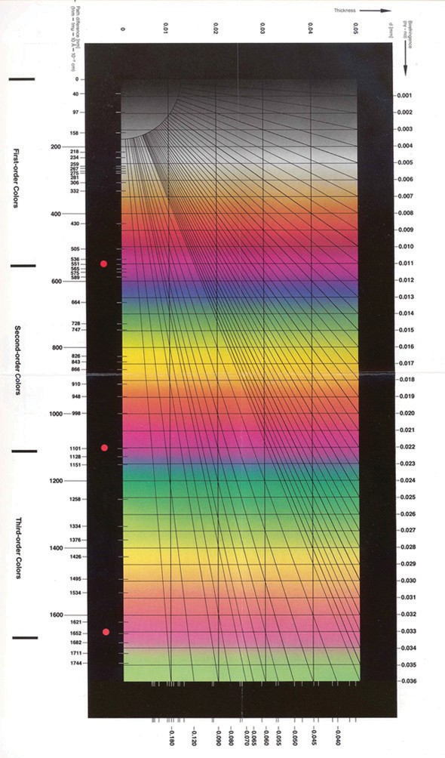
Biểu đồ màu giao thoa
Hình 1 – Biểu đồ màu giao thoa

Phụ lục C
(Tham khảo)
Biểu đồ nhuộm phân tán
Bước sóng phù hợp, nm
α
300
300
310
310
320
320
330
330
340
340
350
350
360
360
370
370
380

390
400
380

390
400
420
420
440
440
460
460
480

500
520
540
560
580
600
620
640
660
480

500
520
540
560
580
600
620
640
660
680
700
740
780
680
700
740
780
820
860
900
1 000
820
860
900
1 000

Bước sóng phù hợp, nm
Hình C.1 – Màu nhuộm phân tán điểm dừng trung tâm của chrysotile trong chất lỏng 1,550 RI
Bước sóng phù hợp, nm
α
300
310
320
300
330
340
310
350
320
360
370
380
390
400
330
340
350
360
420
370
380
390
400
440
460

480
500
520
540
560
580
600
420
440
460

480
500
520
540
560
580
600
620
640
660
680
700
740
780
820
860
620
640
660
680
700
740
780
820
860

Bước sóng phù hợp, nm
Hình C.2 – Màu nhuộm phân tán điểm dừng trung tâm của amosite trong chất lỏng 1,680 RI
Bước sóng phù hợp, nm
300
300
310
310
320
320
330
330
340
340
350
350
360
360
370

380

390
400
370
380

390
400
420
420
440
440
460
460
480

500
520
540
560
580
600
620
640
660
480

500
520
540
560
580
600
620
640
660
680
680
700
740
780
700
740
780
820
820
860
860
900
1 000
900
1 000

Bước sóng phù hợp, nm
Hình C.3 – Màu nhuộm phân tán điểm dừng trung tâm của crocidolite trong chất lỏng 1,680 RI

Bước sóng phù hợp, nm
α
300
310
320
330
300
340
350
310
360
320
370
380
390
400
330
340
350
420
360
440

460

480
500
520
540
560
580
600
370
380
390
400
420
440

460

480
500
520
540
560
580
600
620
640
660
680
700
740
780
820
860
900
1 000
620
640
660
680
700
740
780
820
860
900
1 000

Bước sóng phù hợp, nm
Hình C.4 – Màu nhuộm phân tán điểm dừng trung tâm của tremolite trong chất lỏng 1,605 RI
Bước sóng phù hợp, nm
α
300
310
320
300
330
310
340
320
350
330
360
370
380
390
400
340
350
360
370
380
390
400
420
440
460

480
500
520
540
560
580
600
620
420
440
460

480
500
520
540
560
580
600
620
640
660
680
700
740
780
820
860
900
1 000
640
660
680
700
740
780
820
860
900
1 000

Bước sóng phù hợp, nm
Hình C.5 – Màu nhuộm phân tán điểm dừng trung tâm của actinolite trong chất lỏng 1,630 RI
Bước sóng phù hợp, nm
α
300
310
320
300
330
310
340
320
350
330
360
370
380
390
400
340
350
360
370
380
390
400
420
440
460

480
500
520
540
560
580
600
620
420
440
460

480
500
520
540
560
580
600
620
640
660
680
700
740
780
820
860
900
1 000
640
660
680
700
740
780
820
860
900
1 000

Bước sóng phù hợp, nm
Hình C.6 – Màu nhuộm phân tán điểm dừng trung tâm của althophyllite trong chất lỏng 1,605 RI
Bước sóng phù hợp, nm
α
300
300
310
310
320
320
330
330
340
340
350
360
350
360
370

380

390
400
370

380

390
400
420
420
440
460
440
480

500
520
540
560
580
600
620
640
660
460
480

500
520
540
560
580
600
620
640
660

680
700
740
780
680
700
740
780
820
860
820
860

Bước sóng phù hợp, nm
Hình C.7 – Màu nhuộm phân tán điểm dừng trung tâm của richterite/winchite
trong chất lỏng 1,630 RI

Phụ lục D
(Tham khảo)
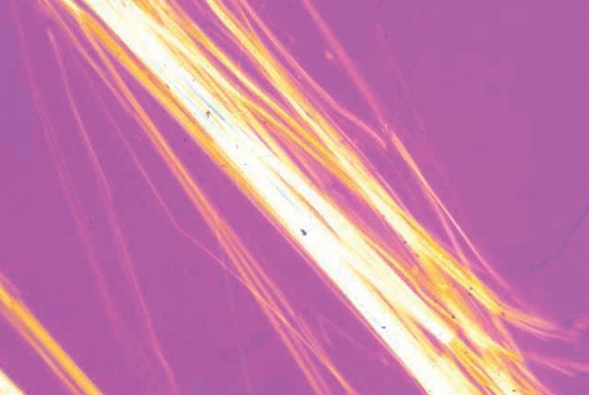
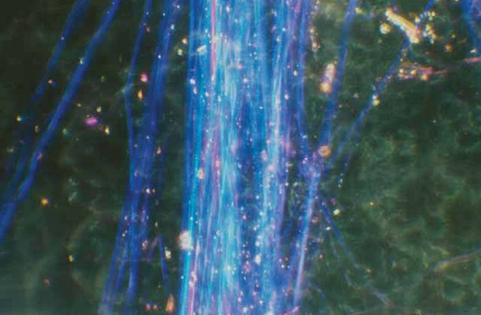
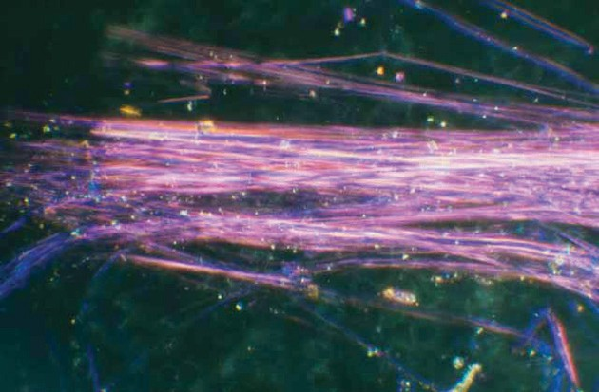
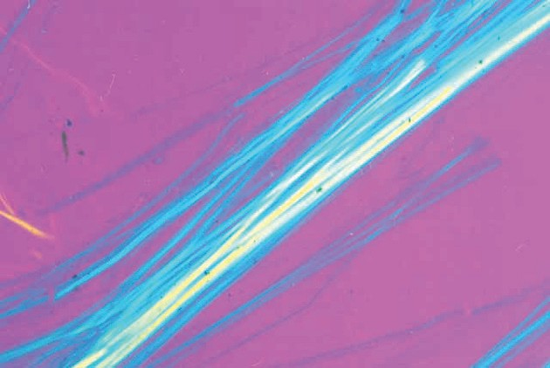
Xác định amiăng bằng PLM và nhuộm phân tán trong vật liệu thương mại
Hình D.2 – Ảnh hiển vi PLM của chrysotile SRM 1866 trong chất lỏng 1,550 RI Các cực chéo với tấm làm chậm 530 nm

Hình D.1 – Ảnh hiển vi PLM của chrysotile SRM 1866 trong chất lỏng 1,550 RI – Các cực chéo với tấm làm chậm 530 nm

Hình D.4 – Chrysotile SRM 1866 trong chất lỏng 1,550 RI, quan sát màu nhuộm phân tán – Chiều dài sợi vuông góc với hướng rung của bản phân cực
nm

Hình D.3 – Chrysotile SRM 1866 trong chất lỏng 1,550 RI, quan sát màu nhuộm phân tán – Chiều dài sợi song song với hướng rung của bản phân cực
nm

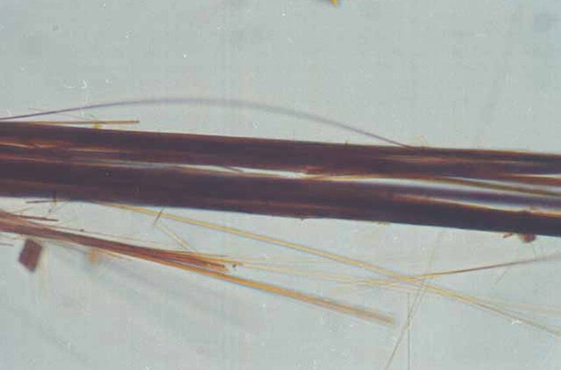
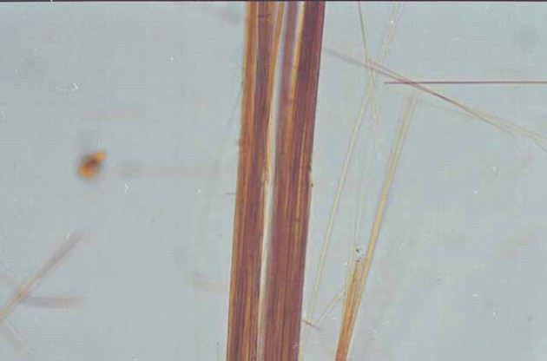
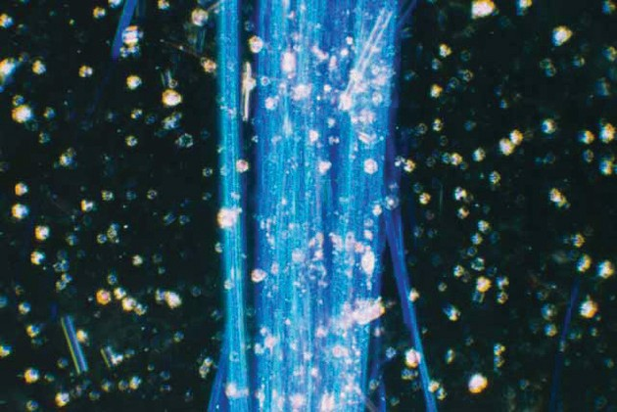
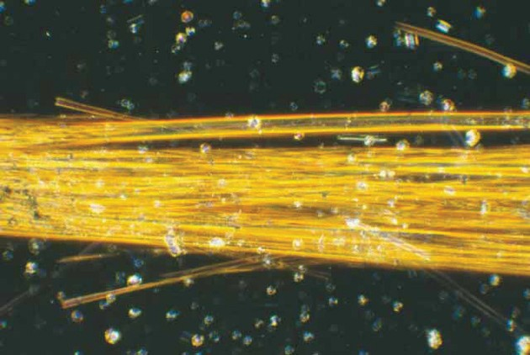
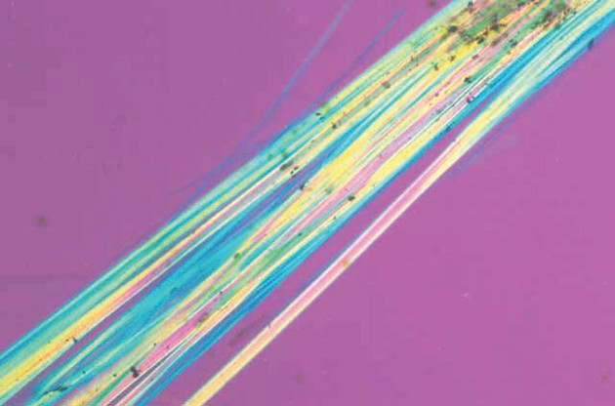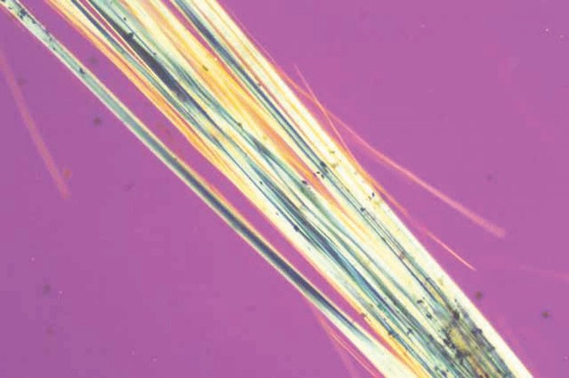
Hình D.6 - Ảnh hiển vi PLM của SRM 1866
amosite trong chất lỏng 1.680 RI —
Các cực chéo với tấm làm chậm 530 nm

Hình D.5 - Ảnh hiển vi PLM của SRM 1866
amosite trong chất lỏng 1.680 RI —
Các cực chéo với tấm làm chậm 530 nm

Hình D.9 - Amosite đã nung đặt trong chất lỏng 1.680 RI, được quan sát qua bản mặt phân cực ánh sáng - Chiều dài sợi song song với hướng rung của bản phân cực

Hình D.10 - Amosite đã nung đặt trong chất lỏng 1.680 RI, được quan sát qua bản mặt phân cực ánh sáng - Chiều dài sợi song song với hướng rung của bản phân cực

Hình D.8 - Ảnh hiển vi PLM của SRM 1866
amosite trong chất lỏng 1.680 RI —
Chiều dài sợi vuông góc với hướng rung của bản phân cực

Hình D.7 - Ảnh hiển vi PLM của SRM 1866
amosite trong chất lỏng 1.680 RI —
Chiều dài sợi song song với hướng rung của bản phân cực

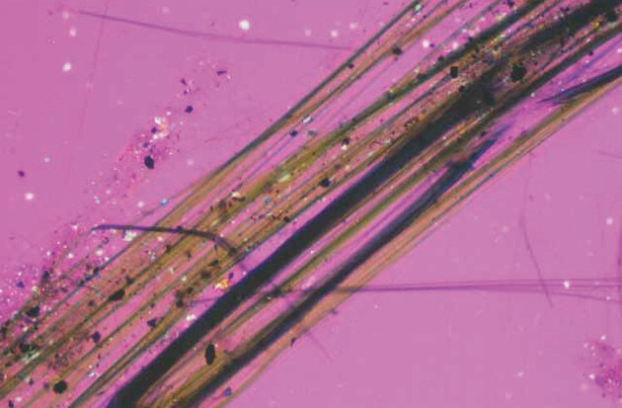
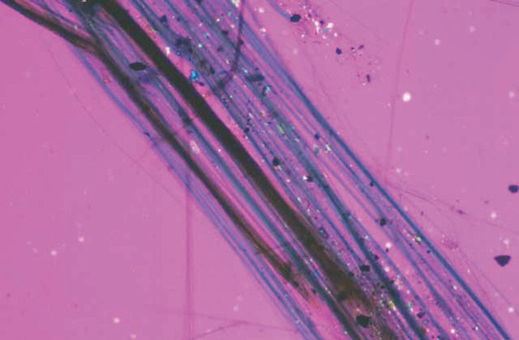
Hình D.12 - Ảnh hiển vi PLM của SRM 1866 crocidolite trong chất lỏng 1.700 RI - Các cực chéo với tấm làm chậm 530 nm

Hình D.11 - Ảnh hiển vi PLM của SRM 1866 crocidolite trong chất lỏng 1.700 RI - Các cực chéo với tấm làm chậm 530 nm

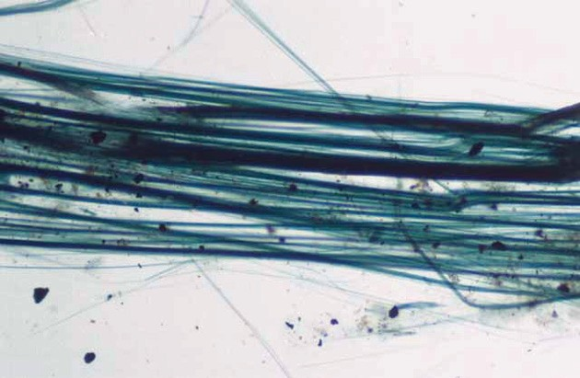
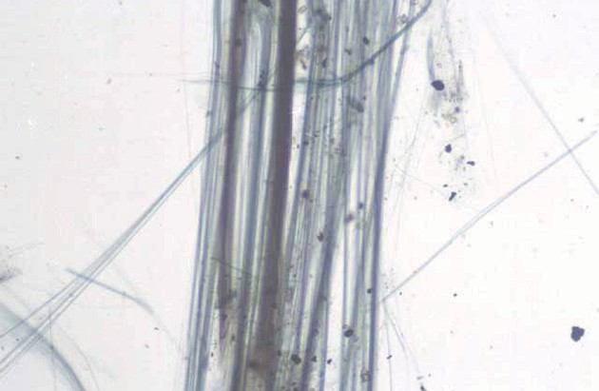
Hình D.14 - SRM 1866 crocidolite trong chất lỏng 1.700 RI, qua bản mặt phân cực ánh sáng - Chiều dài sợi vuông góc với hướng rung của bản phân cực

Hình D.13 - SRM 1866 crocidolite trong chất lỏng 1.700 RI, qua bản mặt phân cực ánh sáng - Chiều dài sợi song song với hướng rung của bản phân cực

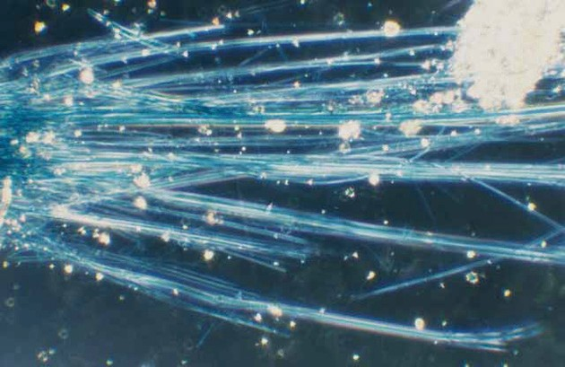
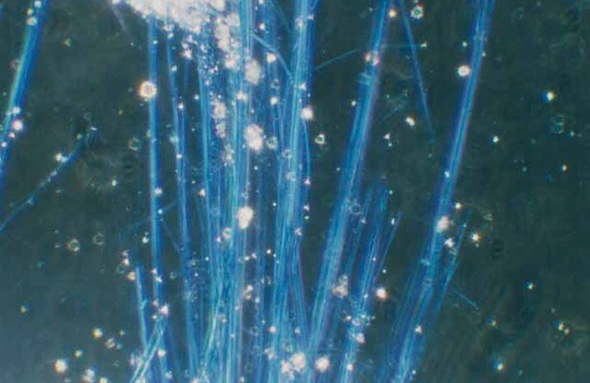
Hình D.16 - SRM 1866 crocidolite trong chất lỏng 1.700 RI, nhuộm phân tán - Chiều dài sợi vuông góc với hướng rung của bản phân cực

Hình D.15 - SRM 1866 crocidolite trong chất lỏng 1.700 RI, nhuộm phân tán - Chiều dài sợi song song với hướng rung của bản phân cực

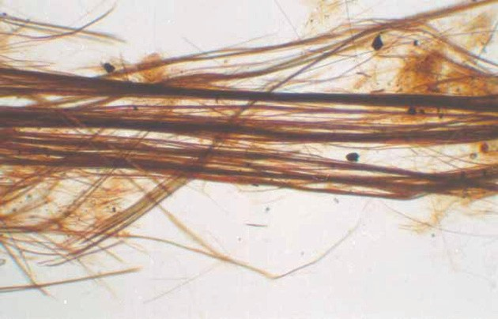
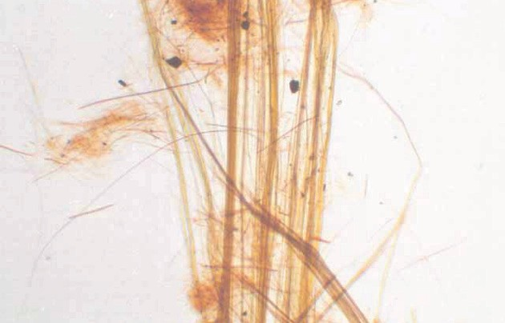
Hình D.18 – crocidolite nung, được quan sát dưới ánh sáng phân cực - Chiều dài sợi vuông góc với hướng rung của bản phân cực

Hình D.17 – crocidolite nung, được quan sát dưới ánh sáng phân cực - Chiều dài sợi song song với hướng rung của bản phân cực

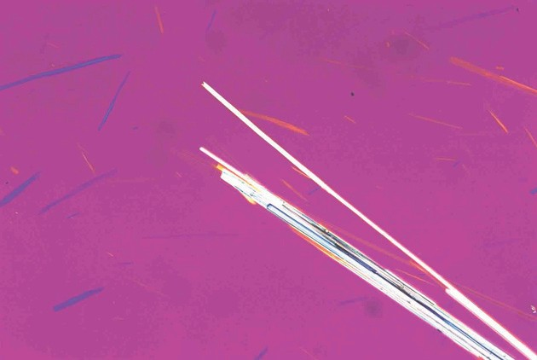
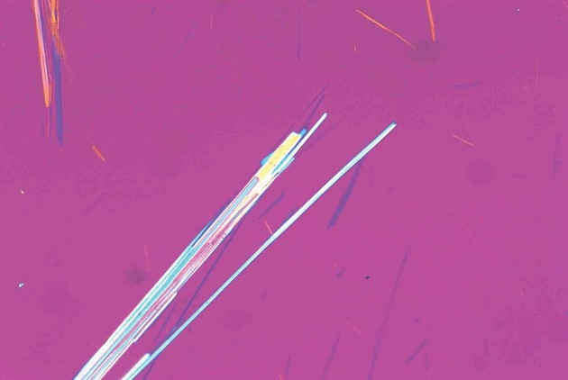
Hình D.20 - Ảnh hiển vi PLM của SRM 1866 tremolite trong chất lỏng 1.605 RI - Các cực chéo với tấm làm chậm 530 nm

Hình D.19 - Ảnh hiển vi PLM của SRM 1866 tremolite trong chất lỏng 1.605 RI - Các cực chéo với tấm làm chậm 530 nm

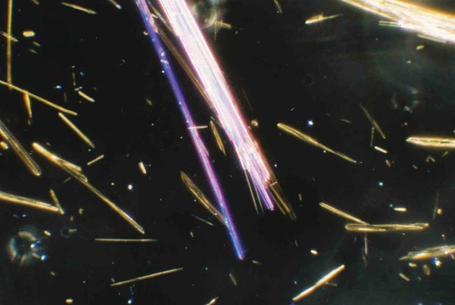
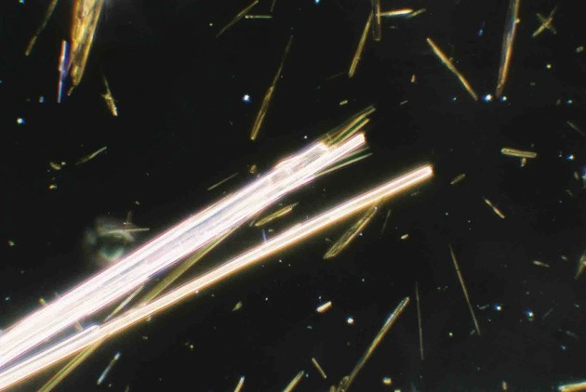
Hình D.22 - SRM 1866 tremolite trong chất lỏng 1.605 RI, quan sát được màu nhuộm phân tán – vị trí sợi tắt sáng

Hình D.21 - SRM 1866 tremolite trong chất lỏng 1.605 RI, quan sát được màu nhuộm phân tán – vị trí sợi tắt sáng

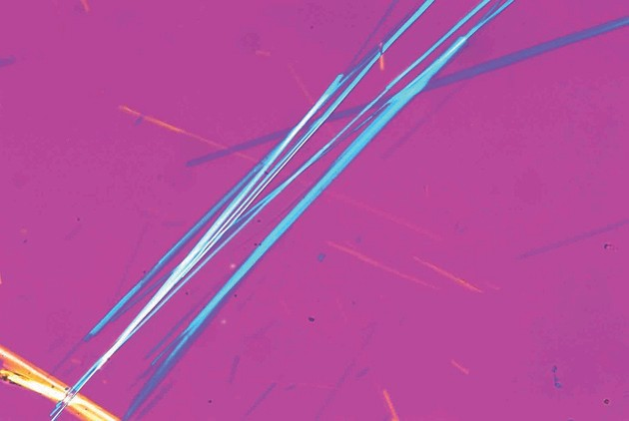
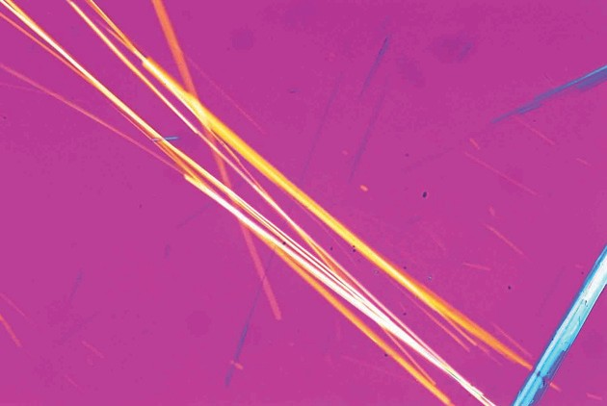
Hình D.24 - Ảnh hiển vi PLM của SRM 1866 tremolite trong chất lỏng 1.625 RI - Các cực chéo với tấm làm chậm 530 nm

Hình D.23 - Ảnh hiển vi PLM của SRM 1866 tremolite trong chất lỏng 1.625 RI - Các cực chéo với tấm làm chậm 530 nm

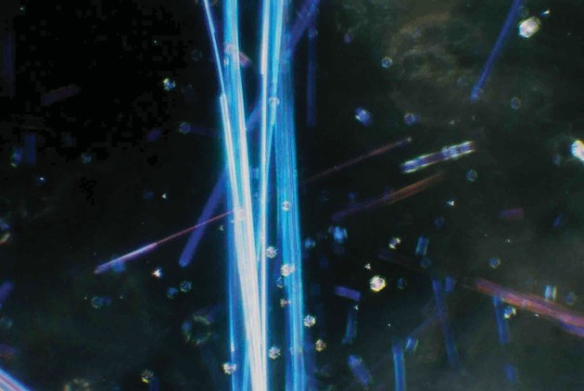
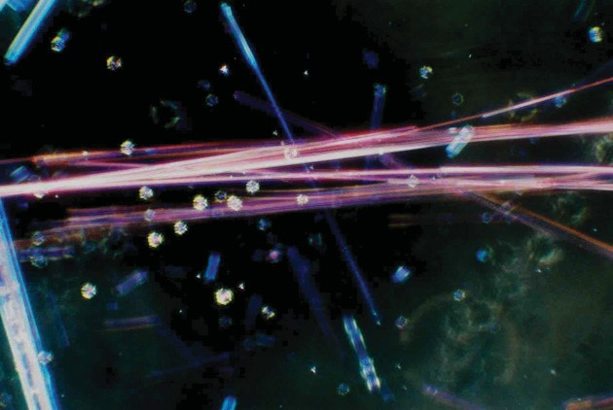
Hình D.26 - SRM 1866 tremolite trong chất lỏng 1.625 RI, quan sát được màu nhuộm phân tán – vị trí sợi tắt sáng

Hình D.25 - SRM 1866 tremolite trong chất lỏng 1.625 RI, quan sát được màu nhuộm phân tán – vị trí sợi tắt sáng

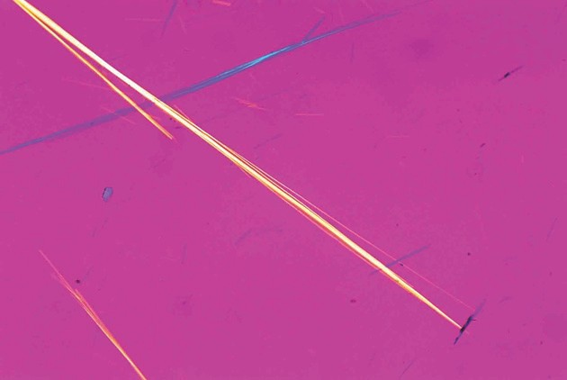
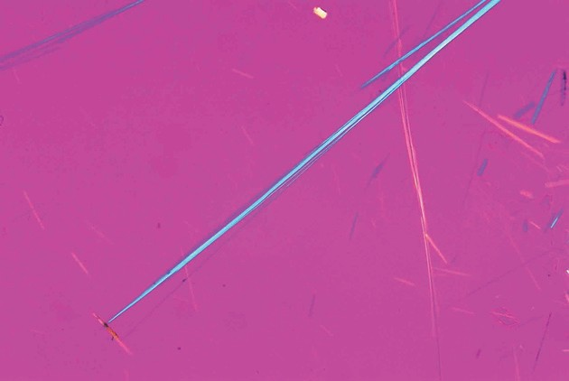
Hình D.28 - Ảnh hiển vi PLM của SRM 1866 actinolite trong chất lỏng 1.630 RI - Các cực chéo với tấm làm chậm 530 nm

Hình D.27 - Ảnh hiển vi PLM của SRM 1866 actinolite trong chất lỏng 1.630 RI - Các cực chéo với tấm làm chậm 530 nm

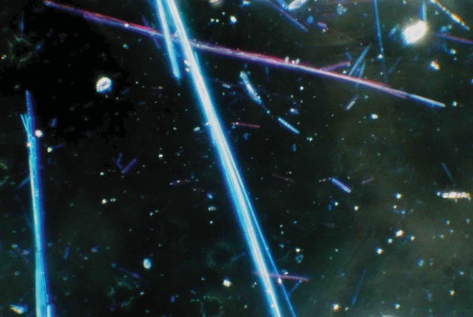
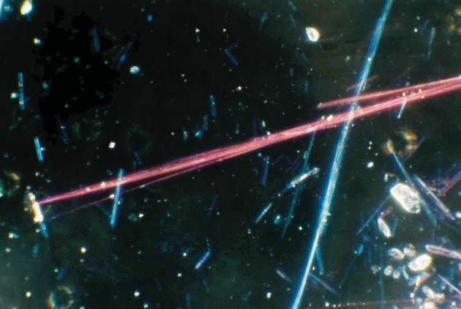
Hình D.29 - SRM 1866 actinolite trong chất lỏng 1.630 RI, quan sát được màu nhuộm phân tán – vị trí sợi tắt sáng

Hình D.30 - SRM 1866 actinolite trong chất lỏng 1.630 RI, quan sát được màu nhuộm phân tán – vị trí sợi tắt sáng

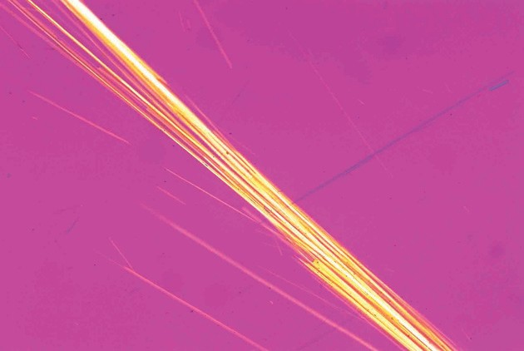
Hình D.32 - Ảnh hiển vi PLM của SRM 1866 anthophyllite trong chất lỏng 1.605 RI - Các cực chéo với tấm làm chậm 530 nm

Hình D.31 - Ảnh hiển vi PLM của SRM 1866 anthophyllite trong chất lỏng 1.605 RI - Các cực chéo với tấm làm chậm 530 nm

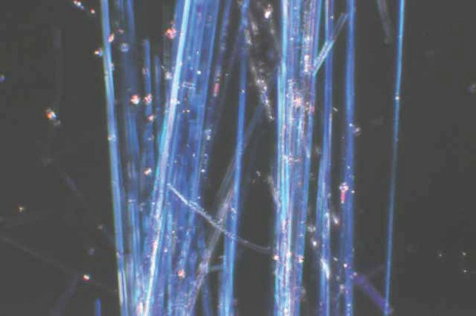
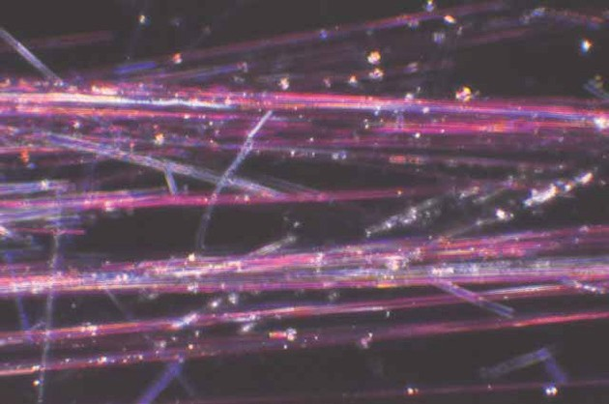
Hình D.34 – SRM 1867 anthophyllite trong chất lỏng 1,630 RI, quan sát được nhuộm phân tán - Chiều dài sợi vuông góc với hướng rung của bản phân cực

Hình D.33 – SRM 1867 anthophyllite trong chất lỏng 1,630 RI, quan sát được nhuộm phân tán - Chiều dài sợi song song với hướng rung của bản phân cực

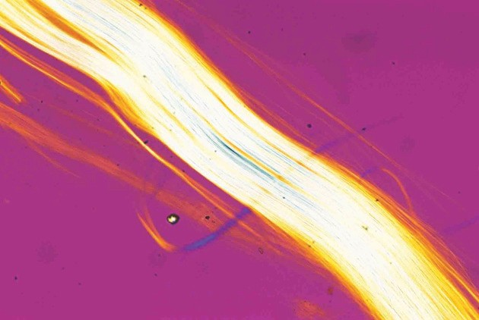
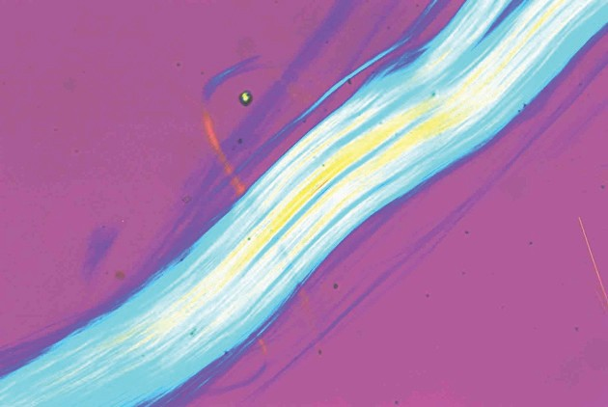
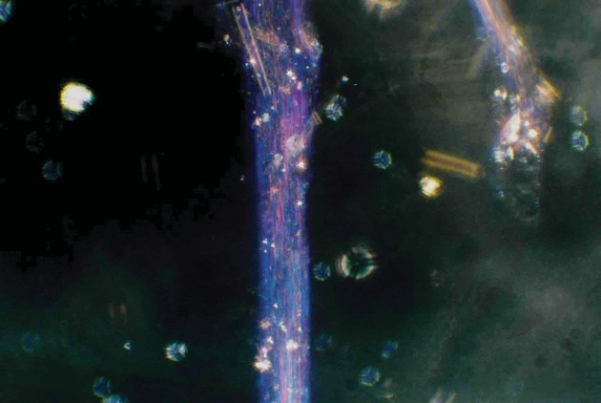
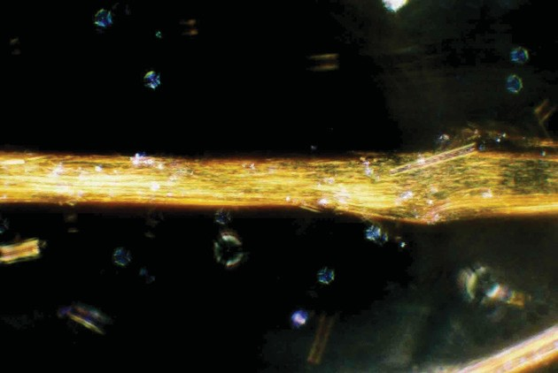
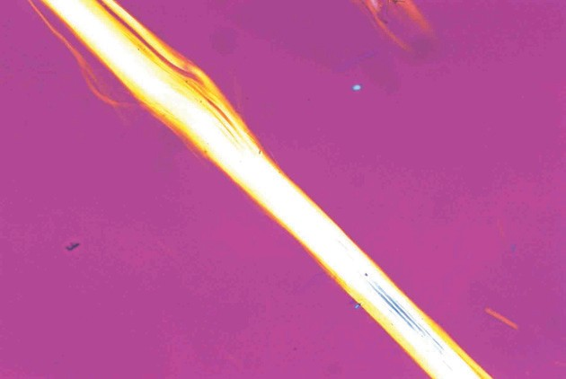
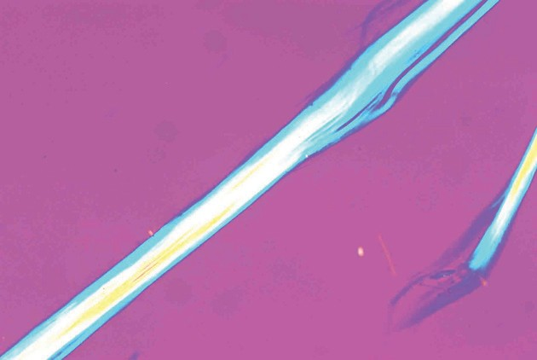
Hình D.38 – HSE tremolite trong chất lỏng 1.605 RI, quan sát được nhuộm phân tán - Chiều dài sợi vuông góc với hướng rung của bản phân cực

Hình D.37 – HSE tremolite trong chất lỏng 1.605 RI, quan sát được nhuộm phân tán - Chiều dài sợi song song với hướng rung của bản phân cực

Hình D.40 - Ảnh hiển vi PLM của HSE actinolite trong chất lỏng 1.605 RI - Các cực chéo với tấm làm chậm 530 nm

Hình D.36 - Ảnh hiển vi PLM của HSE tremolite trong chất lỏng 1.605 RI - Các cực chéo với tấm làm chậm 530 nm

Hình D.35 - Ảnh hiển vi PLM của HSE tremolite trong chất lỏng 1.605 RI - Các cực chéo với tấm làm chậm 530 nm

Hình D.39 - Ảnh hiển vi PLM của HSE actinolite trong chất lỏng 1.605 RI - Các cực chéo với tấm làm chậm 530 nm

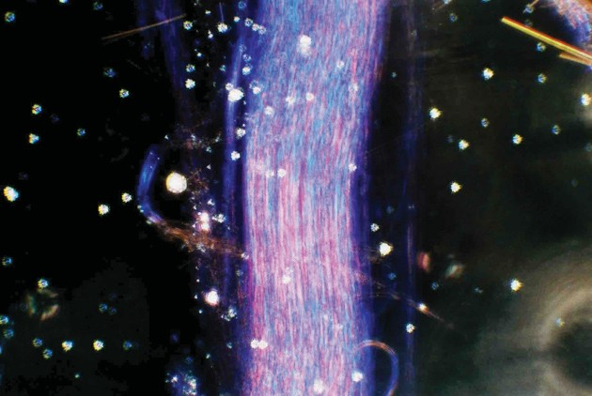
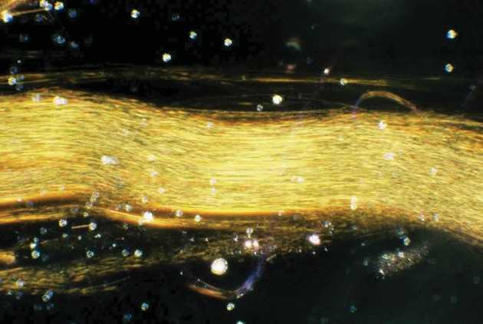
Hình D.42 – HSE actinolite trong chất lỏng 1.640 RI, quan sát được nhuộm phân tán - Chiều dài sợi vuông góc với hướng rung của bản phân cực

Hình D.41 – HSE actinolite trong chất lỏng 1.640 RI, quan sát được nhuộm phân tán - Chiều dài sợi song song với hướng rung của bản phân cực

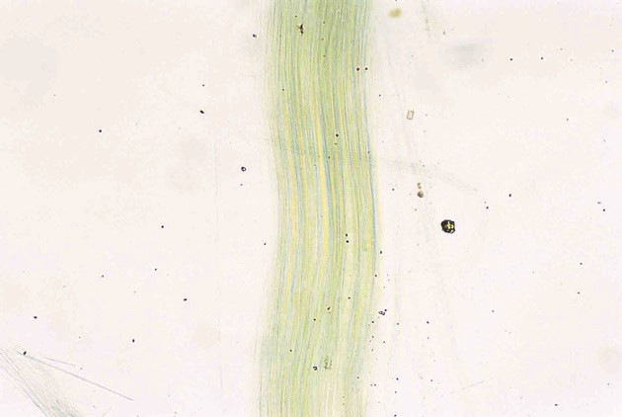
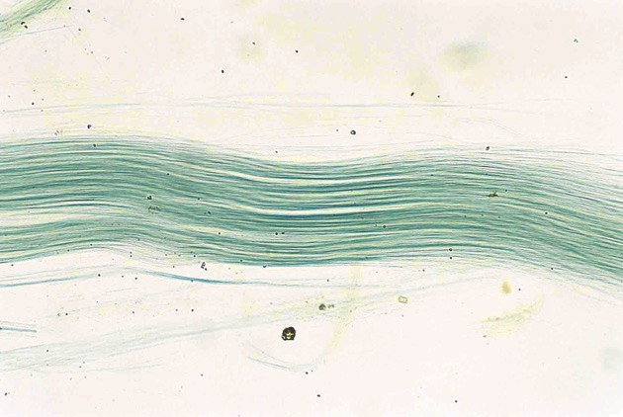
Hình D.44 – HSE actinolite trong chất lỏng 1.640 RI, qua bản mặt phân cực ánh sáng - Chiều dài sợi song song với hướng rung của bản phân cực

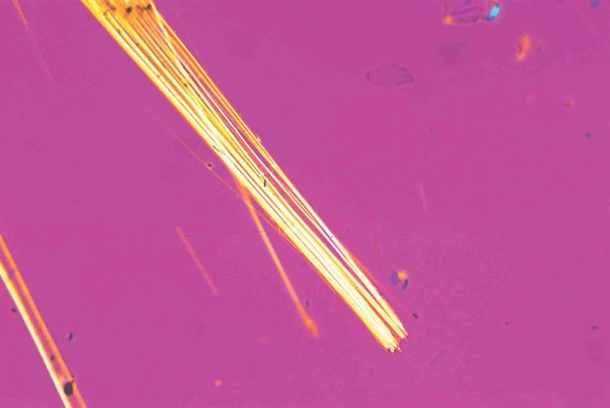
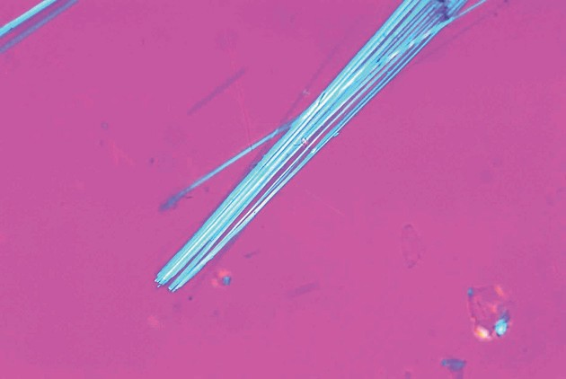
Hình D.43 – HSE actinolite trong chất lỏng 1.640 RI, qua bản mặt phân cực ánh sáng - Chiều dài sợi song song với hướng rung của bản phân cực

Hình D.45 - Ảnh hiển vi PLM của HSE anthophyllite trong chất lỏng 1.605 RI - Các cực chéo với tấm làm chậm 530 nm

Hình D.46 - Ảnh hiển vi PLM của HSE anthophyllite trong chất lỏng 1.605 RI - Các cực chéo với tấm làm chậm 530 nm

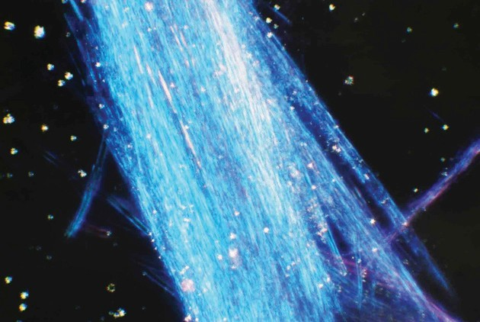
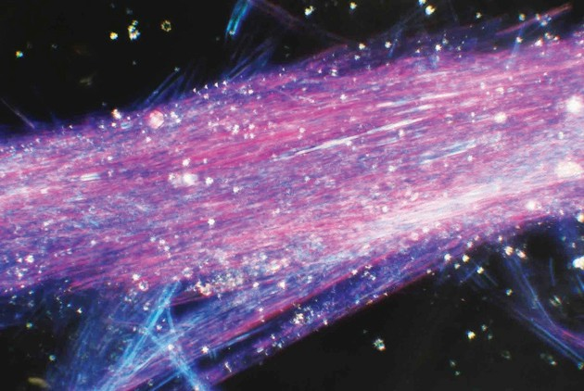
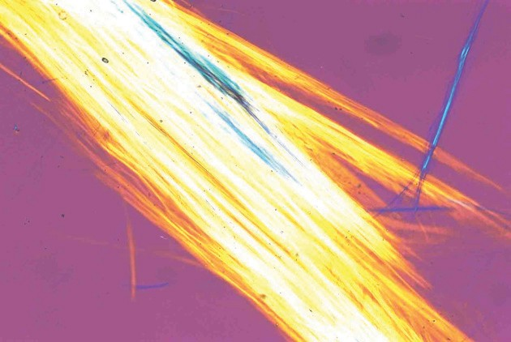
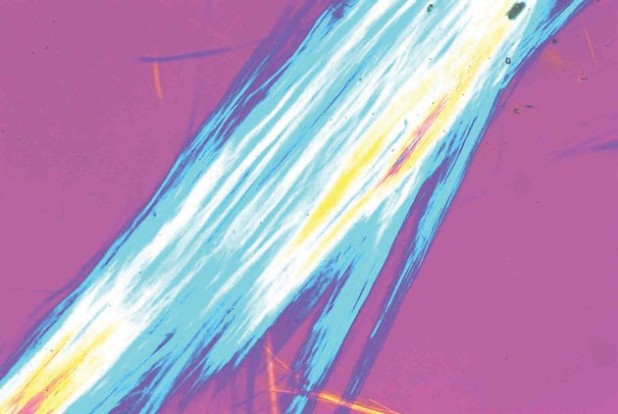
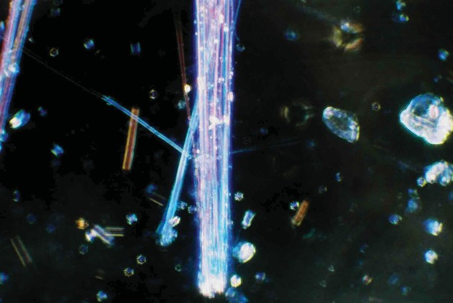
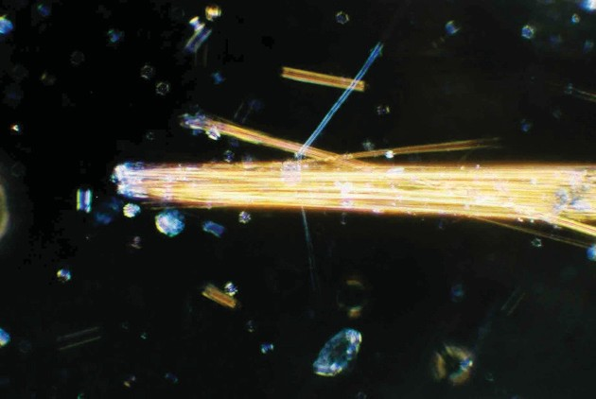
Hình D.52 - richterite/winchite trong chất lỏng 1.630 RI, quan sát được màu nhuộm phân tán – vị trí sợi tắt sáng

Hình D.50 - Ảnh hiển vi PLM của amiăng richterite/winchite trong chất lỏng 1.630 RI - Các cực chéo với tấm làm chậm 530 nm

Hình D.48 – HSE anthophyllite trong chất lỏng 1.605 RI, quan sát được nhuộm phân tán - Chiều dài sợi vuông góc với hướng rung của bản phân cực

Hình D.47 – HSE anthophyllite trong chất lỏng 1.605 RI, quan sát được nhuộm phân tán - Chiều dài sợi song song với hướng rung của bản phân cực

Hình D.51 - richterite/winchite trong chất lỏng 1.630 RI, quan sát được màu nhuộm phân tán – vị trí sợi tắt sáng

Hình D.49 - Ảnh hiển vi PLM của amiăng richterite/winchite trong chất lỏng 1.630 RI - Các cực chéo với tấm làm chậm 530 nm

Phụ lục E
(Tham khảo)
Xác định amiăng trong vật liệu thương mại rời bằng SEM
Hình E.1 đến E.11 là ví dụ về phổ EDXA được thu thập trên SEM, hoạt động ở 15 kV và sử dụng máy dò trạng thái rắn silicon có cửa sổ berili. Các mẫu SEM được chuẩn bị bằng cách lắp các bó sợi đại diện từ SRM 1866, SRM 1867 và các loại amiăng tham chiếu HSE trên băng dính trên cuống mẫu SEM. Tất cả các mẫu đều được phủ carbon đặt trong thiết bị bay hơi chân không.
Trước khi sử dụng tiêu chuẩn này, phải thực hiện thu thập phổ hiệu chuẩn từ các chuẩn tham chiếu, sử dụng điện áp gia tốc và máy dò tia X quy định.
N
SiKα
MgKα
FeKα
2000
2000
1000
500
0
1 2 3 4 5 6 7 8 9 10
E/KeV

CHÚ DẪN:
N – Số đếm
E – Năng lượng phân tán
Hình E.1 – Phổ phân tán năng lượng tia X của SRM 1866 Chrysotile

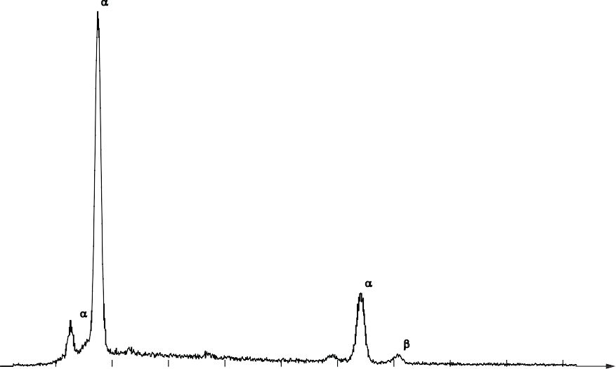
N
SiKα
FeKα
MgKα
MnKα
FeKβ
2000
1500
1100
500
0 1 2 3 4 5 6 7 8 9 10
E/KeV

CHÚ DẪN:
N – Số đếm
E – Năng lượng phân tán
Hình E.2 – Phổ phân tán năng lượng tia X của SRM 1866 Amosile
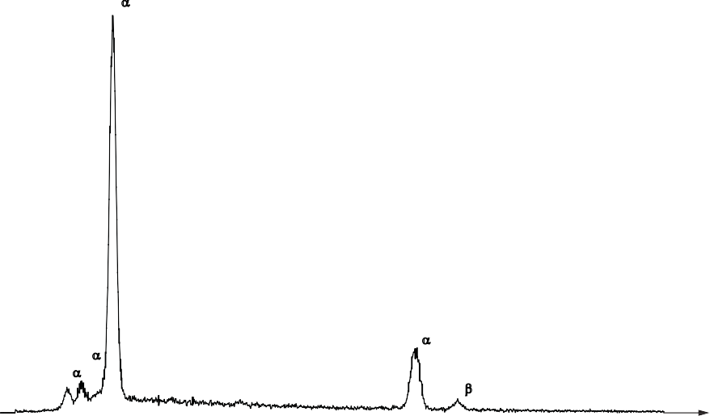
N
FeKβ
MgKα NaKα
FeKα
SiKα
2000

1500

1000

500

0 1 2 3 4 5 6 7 8 9 10
E/KeV
CHÚ DẪN:
N – Số đếm
E – Năng lượng phân tán
Hình E.3 – Phổ phân tán năng lượng tia X của SRM 1866 Crocidolite
N
4000
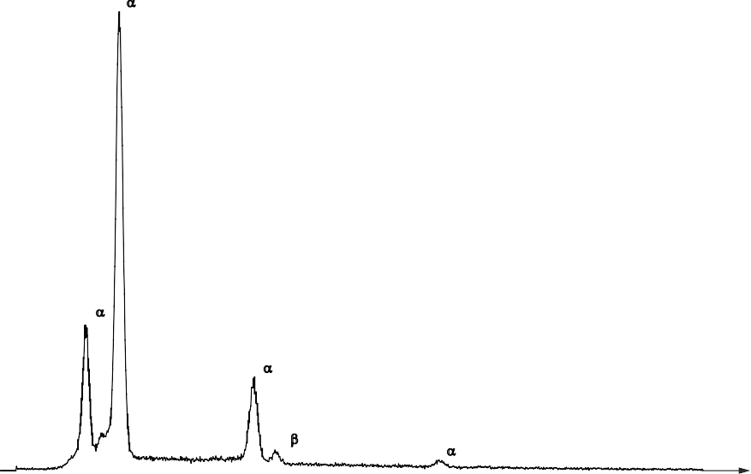
SiKα
3500
3000
2500
2000
1500
MgKα
CaKα
1000
CaKβ
500
FeKα
0 1 2 3 4 5 6 7 8 9 10
E/KeV
CHÚ DẪN:
N – Số đếm
E – Năng lượng phân tán
Hình E.4 – Phổ phân tán năng lượng tia X của SRM 1866 Tremolite
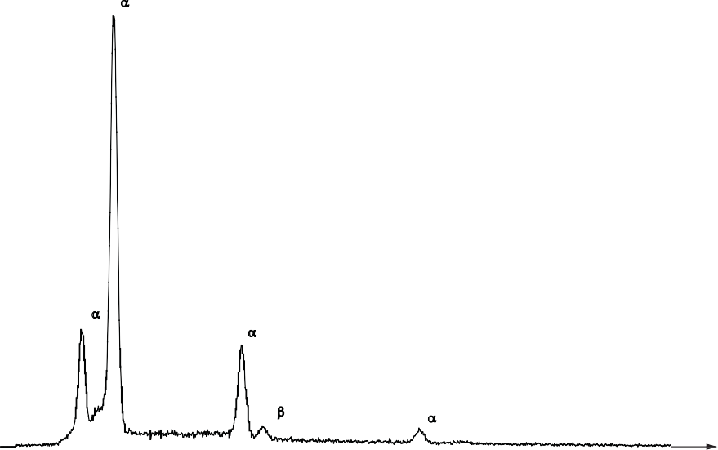
SiKα
MgKα
CaKα
CaKβ
FeKα
0 1 2 3 4 5 6 7 8 9 10
E/KeV
N
2500
2000
2150
1000
500

CHÚ DẪN:
N – Số đếm
E – Năng lượng phân tán
Hình E.5 – Phổ phân tán năng lượng tia X của SRM 1866 Actinolite
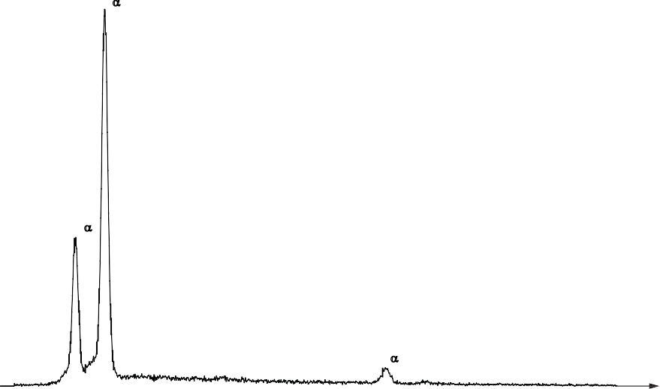
SiKα
MgKα
FeKα
0 1 2 3 4 5 6 7 8 9 10
E/KeV
N
2000
1500
1000
500

CHÚ DẪN:
N – Số đếm
E – Năng lượng phân tán
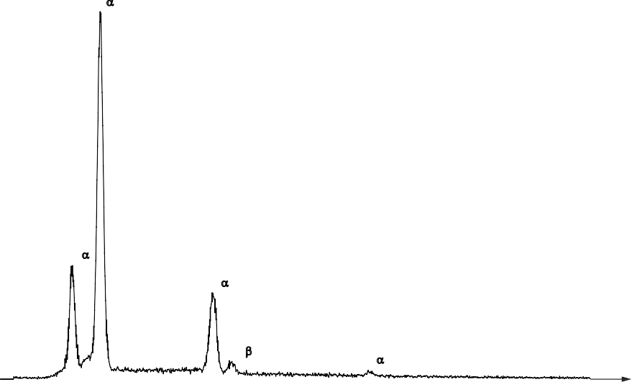
Hình E.6 – Phổ phân tán năng lượng tia X của SRM 1866 Anhophyllite
SiKα
MgKα
CaKα
CaKβ
FeKα
0 1 2 3 4 5 6 7 8 9 10
E/KeV
N
2000
1500
1000
500

CHÚ DẪN:
N – Số đếm
E – Năng lượng phân tán
Hình E.7 – Phổ phân tán năng lượng tia X của HSE Tremolite
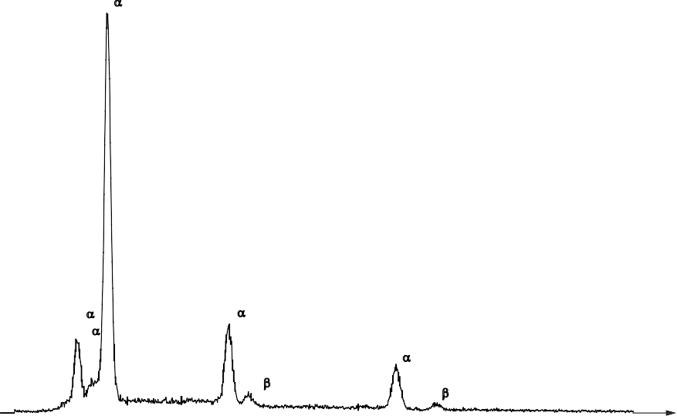
SiKα
MgKα AlKα
CaKα
FeKα
CaKβ
FeKβ
N
2500
2000
1500
1000
500
0 1 2 3 4 5 6 7 8 9 10
E/KeV

CHÚ DẪN:
N – Số đếm
E – Năng lượng phân tán
Hình E.8 – Phổ phân tán năng lượng tia X của HSE Actinolite
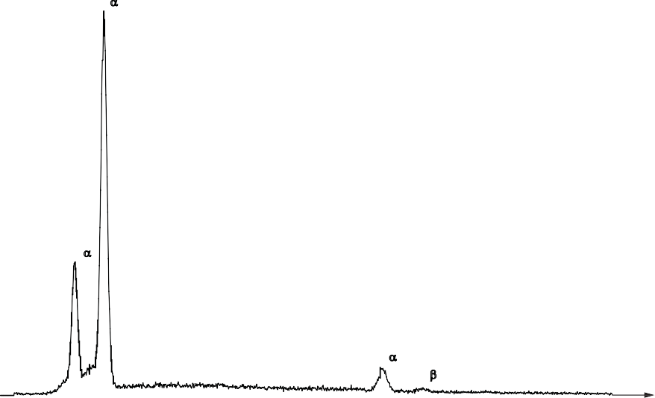
SiKα
MgKα
FeKα
FeKβ
0 1 2 3 4 5 6 7 8 9 10
E/KeV
N
2500
2000
1500
1000
500

CHÚ DẪN:
N – Số đếm
E – Năng lượng phân tán
Hình E.9 – Phổ phân tán năng lượng tia X của HSE Anthophyllite
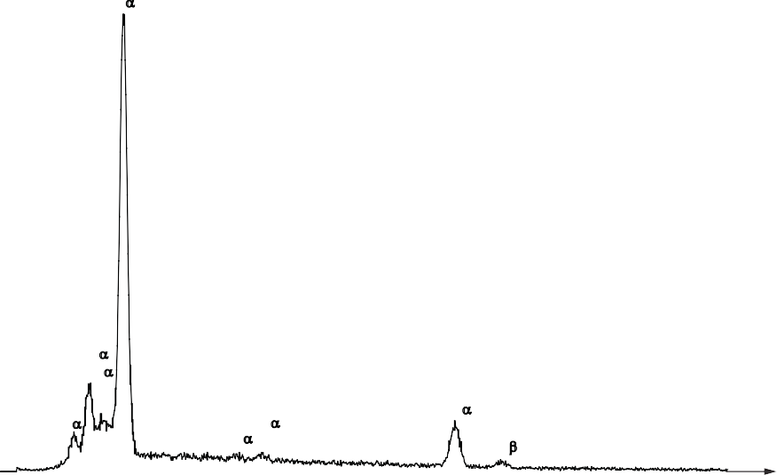
SiKα
MgKα AlKα

NaKα
CaKα KKα
FeKα
FeKβ
0 1 2 3 4 5 6 7 8 9 10
E/KeV
N
2500
2000
1500
1000
500

CHÚ DẪN:
N – Số đếm
E – Năng lượng phân tán
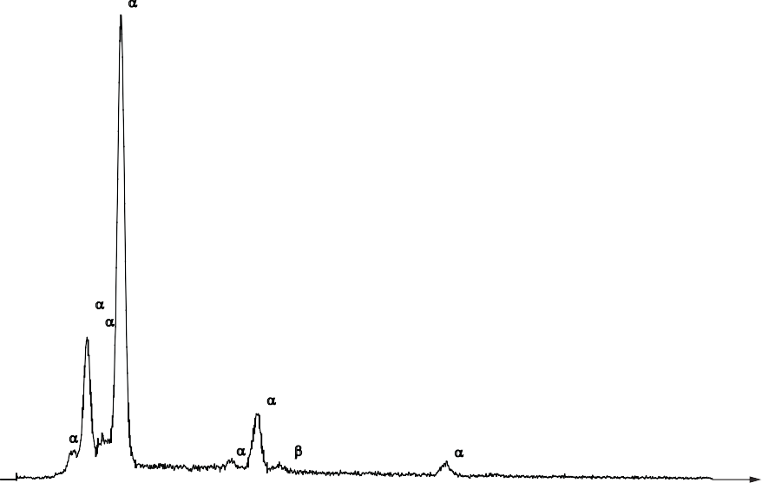
Hình E.10 – Phổ phân tán năng lượng tia X của HSE Crocidolite
SiKα
MgKα
AlKα
CaKα
NaKα
KKα CaKβ
FeKα
N
2500

2000
1500

1000

500

0 1 2 3 4 5 6 7 8 9 10
CHÚ DẪN:
E/KeV
N – Số đếm
E – Năng lượng phân tán
Hình E.11 – Phổ phân tán năng lượng tia X của HSE richterite/winchite

Phụ lục F
(Tham khảo)
Xác định amiăng trong vật liệu thương mại rời bằng phương pháp TEM

F.1 Khái quát
Để xác định amiăng trong một số loại vật liệu rời, đặc biệt đối với những vật liệu kiểm tra PLM mang lại kết quả nghi ngờ, kiểm tra TEM có thể giải quyết sự nghi ngờ này và đưa ra nhận dạng chính xác về các sợi. Trong hầu hết các trường hợp, việc thu được phổ EDXA cung cấp đủ bằng chứng để xác định bất kỳ loại amiăng nào. Tuy nhiên, việc phân biệt giữa talc và anthophyllite không thể đạt được độ tin cậy nếu chỉ dựa vào phổ EDXA vì thành phần hóa học của hai khoáng chất này rất giống nhau. Nhiễu xạ điện tử cho phép phân biệt giữa talc và anthophyllite dựa trên cấu trúc tinh thể khác nhau của chúng.

F.2 Phân tích EDXA
Các hình từ F.1 đến F.11 là ví dụ về phổ EDXA được thu thập trên TEM hoạt động ở 80 kV và sử dụng máy dò trạng thái rắn silicon có cửa sổ berili. Các mẫu TEM được chuẩn bị bằng phương pháp micropipette từ các loại amiăng tham chiếu SRM 1866, SRM 1867 và HSE. Tất cả các mẫu được chuẩn bị bằng cách sử dụng lưới vàng để tránh nhiễu trong việc phát hiện đỉnh Na Kα, do đỉnh Cu Lα bị chồng lên một phần đỉnh natri nếu sử dụng lưới mẫu đồng.
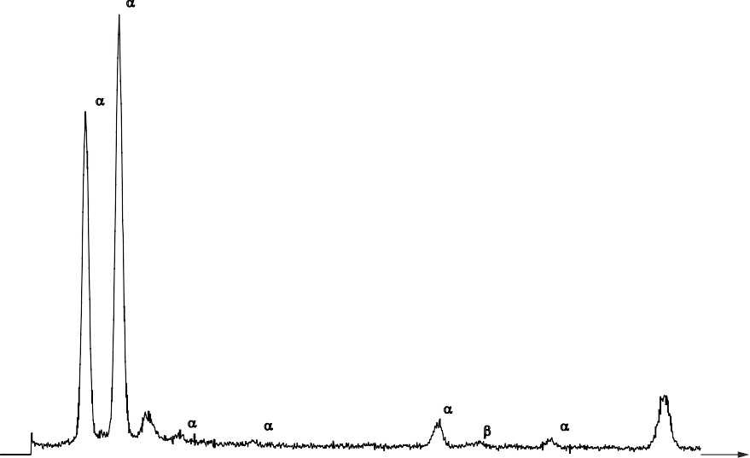
Trước khi sử dụng tiêu chuẩn này, thu phổ hiệu chuẩn từ các chuẩn tham chiếu, sử dụng điện áp gia tốc và máy dò tia X quy định.
SiKα
MgKα
AuLα
AuMα
ClKα
FeKα
CaKα
FeKβ
CuKα
0 1 2 3 4 5 6 7 8 9 10
2000
1500
1000
500
N

E/KeV
CHÚ DẪN:
N – Số đếm
E – Năng lượng phân tán
Hình F.1 – Hình F.1 - Phổ phân tán năng lượng tia Xcủa SRM 1866 Chrysotile.
Các đỉnh vàng và đỉnh nhỏ của đồng có nguồn gốc từ lưới mẫu vàng
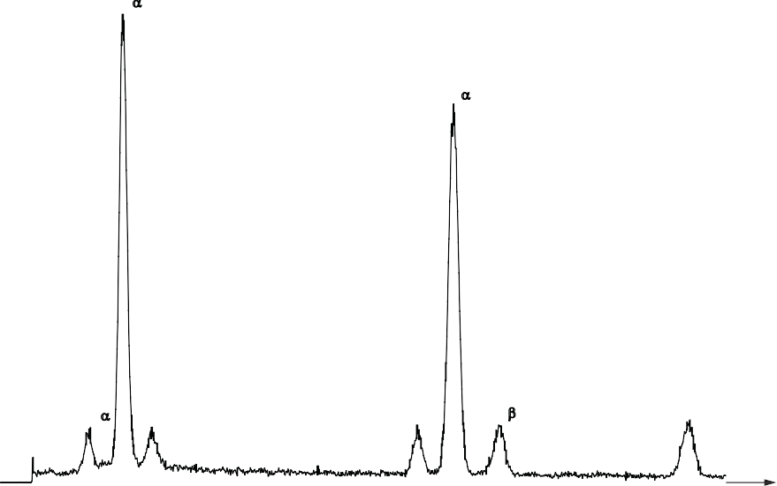
SiKα
FeKα
MgKα AuMα
MnKα FeKβ
AuLα
0 1 2 3 4 5 6 7 8 9 10
E/KeV
N
2000
1500
1000
500

CHÚ DẪN:
N – Số đếm
E – Năng lượng phân tán
Hình F.2 – Hình F.1 - Phổ phân tán năng lượng tia Xcủa SRM 1866 Amosite.
Các đỉnh vàng và đỉnh nhỏ của đồng có nguồn gốc từ lưới mẫu vàng
N
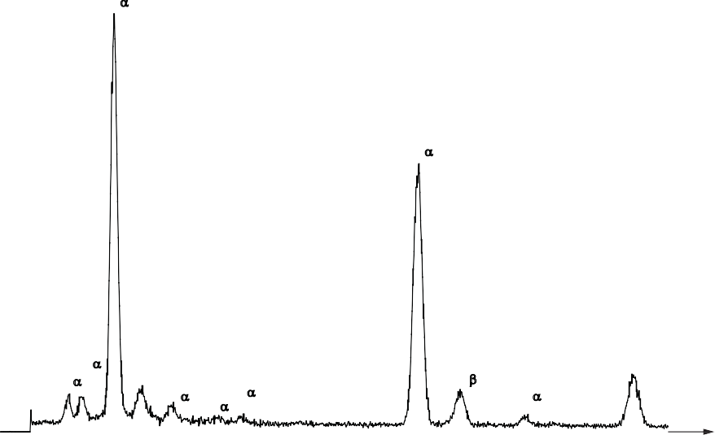
SiKα
FeKα
MgKα NaKα
AuLα
AuMα
ClKα KK CaKα
FeKβ
α
CuKα
ZnKα
0 1 2 3 4 5 6 7 8 9 10
E/KeV
2000
1500
1000
500

CHÚ DẪN:
N – Số đếm
E – Năng lượng phân tán
Hình F.3 - Phổ phân tán năng lượng tia Xcủa SRM 1866 Crocidolite.
Các đỉnh vàng và đỉnh nhỏ của đồng có nguồn gốc từ lưới mẫu vàng
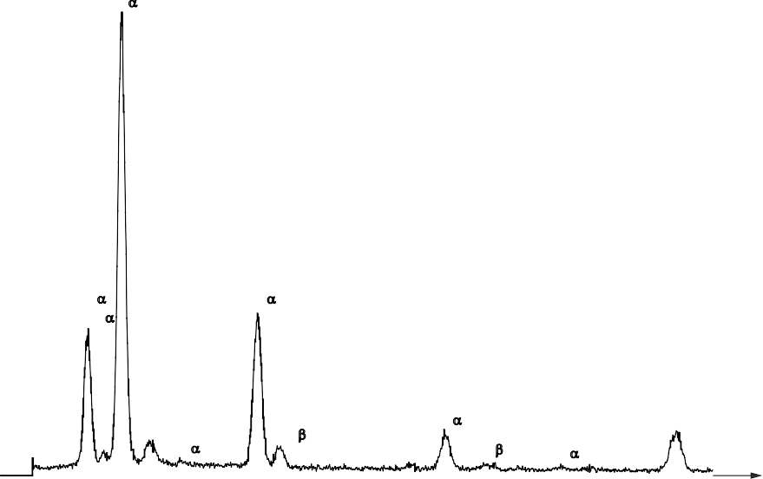
SiKα
MgKα
AlKα
CaKα
AuMα
ClKα
FeKα
MnKα
AuLα
CaKβ
FeKβ
CuKα
0 1 2 3 4 5 6 7 8 9 10
E/KeV
N
2000
1500
1000
500

CHÚ DẪN:
N – Số đếm
E – Năng lượng phân tán
Hình F.4 - Phổ phân tán năng lượng tia Xcủa SRM 1866 Tremolite.
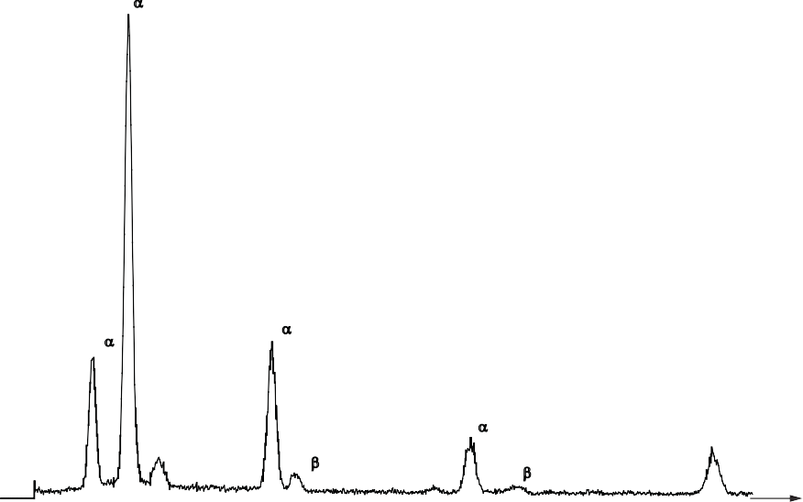
Các đỉnh vàng và đỉnh nhỏ của đồng có nguồn gốc từ lưới mẫu vàng
SiKα
MgKα
CaKα
FeKα
AuMα
AuLα
CaKβ
MnKα FeKβ
0 1 2 3 4 5 6 7 8 9 10
E/KeV
N
2000
1500
1000
500

CHÚ DẪN:
N – Số đếm
E – Năng lượng phân tán
Hình F.5 - Phổ phân tán năng lượng tia Xcủa SRM 1866 Actinolite.
Các đỉnh vàng và đỉnh nhỏ của đồng có nguồn gốc từ lưới mẫu vàng
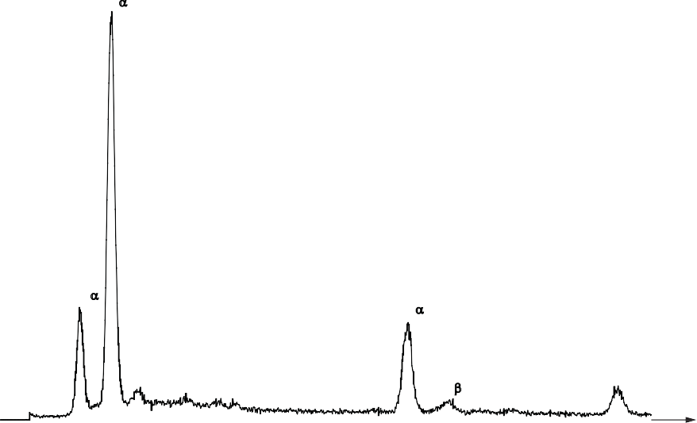
SiKα
MgKα
FeKα
AuMα
AuLα
FeKβ
0 1 2 3 4 5 6 7 8 9 10
E/KeV
N
2000
1500
1000
500

CHÚ DẪN:
N – Số đếm
E – Năng lượng phân tán
Hình F.6 - Phổ phân tán năng lượng tia Xcủa SRM 1866 Anthophyllite.
Các đỉnh vàng và đỉnh nhỏ của đồng có nguồn gốc từ lưới mẫu vàng
N
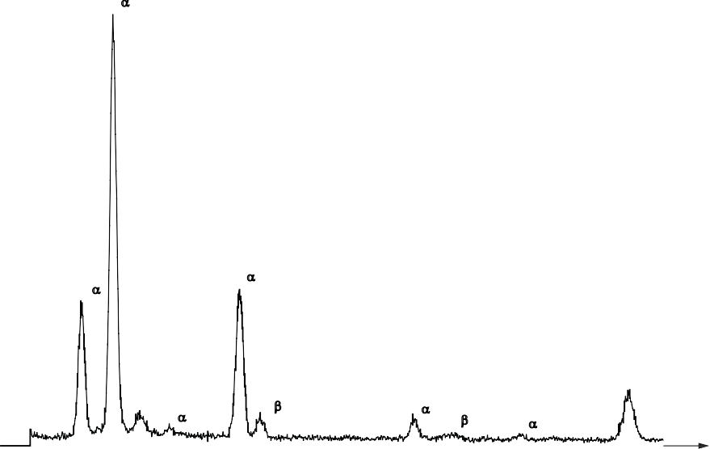
2000
SiKα
MgKα
CaKα
AuLα
AuMα
ClKα
CaKβ
FeKα
FeKβ CuKα

1500

1000

500

0 1 2 3 4 5 6 7 8 9 10
E/KeV
CHÚ DẪN:
N – Số đếm
E – Năng lượng phân tán
Hình F.7 - Phổ phân tán năng lượng tia Xcủa HSE Tremolite.
Các đỉnh vàng và đỉnh nhỏ của đồng có nguồn gốc từ lưới mẫu vàng
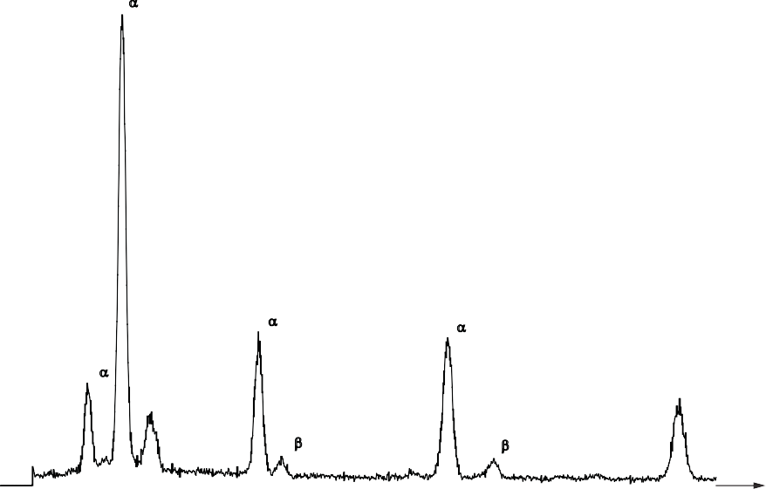
SiKα
CaKα
FeKα
MgKα
AuMα
AuLα
CaKβ
MnKα
FeKβ
0 1 2 3 4 5 6 7 8 9 10
E/KeV
2000
1500
1000
500
N

CHÚ DẪN:
N – Số đếm
E – Năng lượng phân tán
Hình F.8 - Phổ phân tán năng lượng tia Xcủa HSE Actinolite.
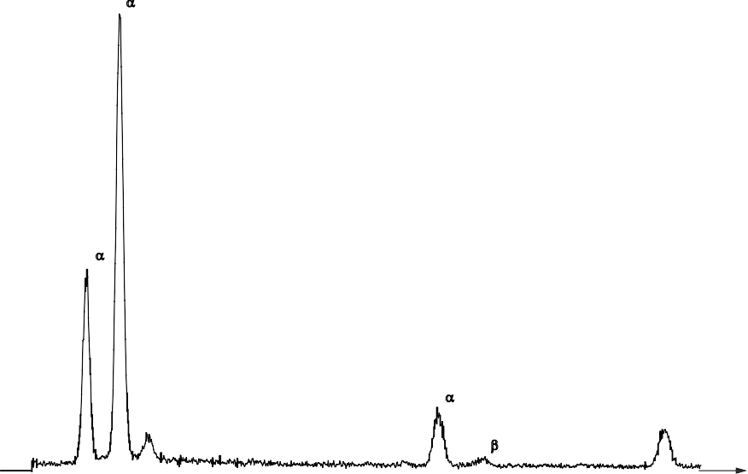
Các đỉnh vàng và đỉnh nhỏ của đồng có nguồn gốc từ lưới mẫu vàng
SiKα
MgKα
FeKα
AuMα
AuLα
MnKα FeKβ
0 1 2 3 4 5 6 7 8 9 10
E/KeV
2000
1500
1000
500
N

CHÚ DẪN:
N – Số đếm
E – Năng lượng phân tán
Hình F.9 - Phổ phân tán năng lượng tia X của HSE Anthophyllite.
Các đỉnh vàng và đỉnh nhỏ của đồng có nguồn gốc từ lưới mẫu vàng

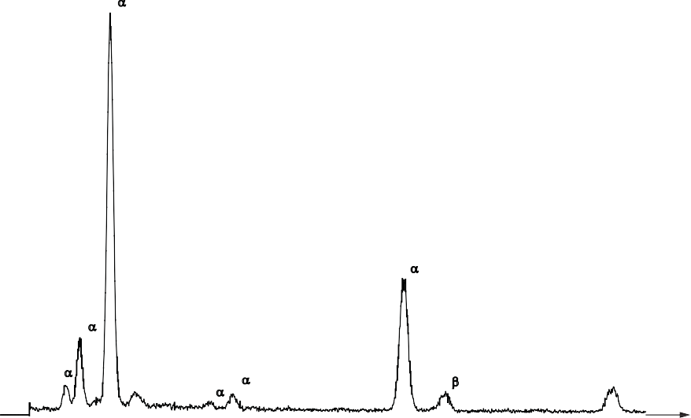
SiKα
FeKα
MgKα

NaKα
AuMα
CaKα KKα
FeKβ
AuLα
0 1 2 3 4 5 6 7 8 9 10
E/KeV
N
2000
1500
1000
500

CHÚ DẪN:
N – Số đếm
E – Năng lượng phân tán
Hình F.10 - Phổ phân tán năng lượng tia X của HSE Crocidolite.
Các đỉnh vàng và đỉnh nhỏ của đồng có nguồn gốc từ lưới mẫu vàng
N
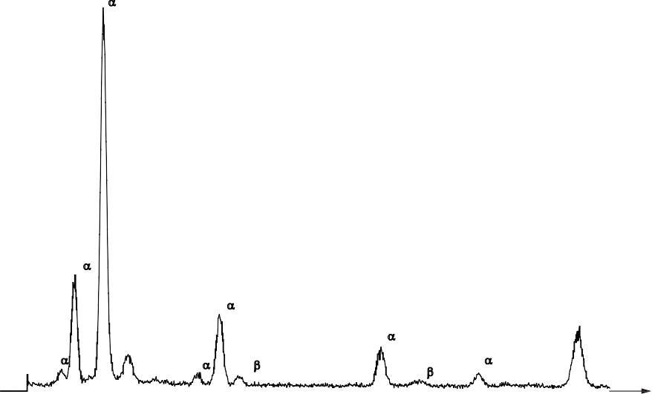
SiKα
MgKα
CaKα
AuLα
AuMα
FeKα
NaKα
KKα CaKβ
FeKβ
CuKα
0 1 2 3 4 5 6 7 8 9 10
E/KeV
2000
1500
1000
500

CHÚ DẪN:
N – Số đếm
E – Năng lượng phân tán
Hình F.11 - Phổ phân tán năng lượng tia X của HSE richterite/winchite.
Các đỉnh vàng và đỉnh nhỏ của đồng có nguồn gốc từ lưới mẫu vàng

F.3 Nhiễu xạ điện tử (ED)
Kỹ thuật ED có thể thực hiện phân tích định tính hoặc định lượng. ED định tính bao gồm kiểm tra trực quan, không đo lường chi tiết, các đặc điểm chung của pa-ten ED thu được trên màn hình hiển thị TEM từ sợi định hướng ngẫu nhiên. Các pa-ten ED thu được từ các sợi có đối xứng hình trụ, chẳng hạn như chrysotile, không thay đổi khi các sợi nghiêng quanh trục của chúng và các mẫu từ các sợi định hướng ngẫu nhiên của các khoáng chất này có thể xác định định lượng. Đối với các sợi không có đối xứng hình trụ, chỉ những pa-ten ED thu được khi sợi được định hướng với trục tinh thể chính song song gần với hướng chùm tia điện tử tới mới có thể được giải thích một cách định lượng. Loại pa-ten ED này được gọi là pa-ten ED trục vùng. Để giải thích định lượng pa-ten ED trục vùng, nó phải được ghi lại bằng ảnh và tính nhất quán của nó với các cấu trúc khoáng vật đã biết phải được kiểm tra. Sử dụng chương trình phần mềm máy tính để so sánh các phép đo của pa-ten ED trục vùng với dữ liệu tương ứng được tính toán từ các cấu trúc khoáng đã biết. Pa-ten ED trục vùng thu được bằng cách kiểm tra sợi theo một hướng cụ thể có thể không đủ đặc trưng để cho phép nhận dạng rõ ràng sợi khoáng, nhưng thường nghiêng sợi sang góc khác và ghi lại pa-ten ED khác tương ứng với trục vùng khác. Góc giữa hai trục vùng cũng có thể kiểm tra được tính nhất quán với cấu trúc của khoáng bị nghi ngờ.
Kiểm tra trực quan pa-ten ED, chiều dài camera của TEM phải được đặt ở giá trị thấp khoảng 250 mm và sau đó phải xem pa-ten ED qua ống nhòm. Quy trình này giảm thiểu khả năng suy giảm sợi do chiếu xạ điện tử. Tuy nhiên, hình ảnh bị biến dạng do góc nghiêng của màn hình hiển thị. Nên sử dụng chiều dài camera ít nhất 2 m khi ghi pa-ten ED, để đo chính xác mẫu. Điều cần thiết là khi thu được pa-ten ED để đánh giá bằng mắt hoặc ghi lại, chiều cao của mẫu phải được điều chỉnh hợp lý đến điểm tâm và hình ảnh phải được lấy nét trong mặt phẳng của khẩu độ vùng đã chọn. Nếu điều này không được thực hiện, có thể có một số thành phần của pa-ten ED không bắt nguồn từ vùng đã chọn. Nói chung, cần phải sử dụng khẩu độ ED nhỏ nhất hiện có.
Để đo chính xác pa-ten ED, nên sử dụng chuẩn hiệu chuẩn nội bộ. Phủ một lớp mỏng vàng hoặc vật liệu hiệu chuẩn phù hợp khác lên mặt dưới của mẫu TEM. Lớp phủ này có thể được áp dụng bằng cách bay hơi chân không hoặc thuận tiện hơn là bằng phương pháp phún xạ. Màng vàng đa tinh thể tạo ra các vòng nhiễu xạ trên mỗi pa-ten ED và những vòng này cung cấp thông tin hiệu chuẩn cần thiết. Ngoài ra, có thể chèn một vật kính đã hiệu chuẩn để xác định xem khoảng cách giữa các lớp của pa-ten ED có xấp xỉ 0,53 nm hay không, như mong đợi đối với sợi amiăng (Tài liệu tham khảo [30]). Việc chèn vật kính này hoạt động tốt ngay cả khi xem màn hình nâng cao qua ống nhòm.
Để tạo pa-ten ED, di chuyển hình ảnh của sợi đến giữa màn hình quan sát, điều chỉnh độ cao của mẫu đến vị trí tâm và chèn khẩu độ khu vực đã chọn phù hợp vào chùm tia điện tử sao cho sợi hoặc một phần của nó, chiếm một tỷ lệ lớn trong diện tích được chiếu sáng sao cho kích thước của lỗ và phần sợi các hạt không phải là hạt được kiểm tra sẽ bị loại khỏi vùng đã chọn. Quan sát pa-ten ED qua ống nhòm. Trong quá trình quan sát, vật kính phải được điều chỉnh đến điểm thu được pa-ten ED hoàn chỉnh nhất. Nếu vẫn thu được pa-ten ED không hoàn chỉnh, hãy di chuyển hạt xung quanh trong khu vực đã chọn để tối ưu hóa pa-ten ED hoặc để loại bỏ các nhiễu có thể có từ các hạt lân cận.
Pa-ten ED đặc biệt hữu ích để phân biệt bột talc dạng sợi với amiăng anthophyllite, cả hai đều có phổ EDXA tương tự nhau. ED của bột talc tạo ra mẫu giả lục giác không thay đổi khi nghiêng sợi bằng máy đo góc. Mặt khác, amiăng anthophyllite tạo ra các loại đốm xuất hiện và biến mất dọc theo các đường lớp khi sợi bị nghiêng bằng máy đo góc. Các pa-ten ED cũng là một công cụ kiểm tra hữu ích đối với chrysotile được phủ quá nhiều mẫu nền đến mức EDXA không thể kết luận được. Việc phát hiện các phản xạ 002, 110 và 130 như trong Hình F.12 kết hợp với khoảng cách giữa các lớp 0,53 nm xác nhận sự hiện diện của chrysotile.
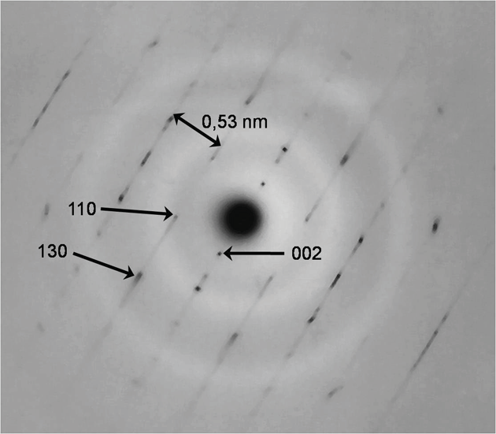
Việc phân tích các mẫu trong phòng thí nghiệm hiếm khi yêu cầu đo theo trục vùng. Tuy nhiên, nếu phân tích ED trục vùng được thực hiện trên sợi thì mẫu phải được gắn vào giá đỡ thích hợp. Giá đỡ thuận tiện nhất cho phép xoay hoàn toàn lưới mẫu và nghiêng lưới quanh một trục. Xoay mẫu cho đến khi hình ảnh sợi cho thấy sợi được định hướng với chiều dài trùng với trục nghiêng của máy đo góc và điều chỉnh độ cao của mẫu cho đến khi sợi ở vị trí tâm. Nghiêng sợi cho đến khi xuất hiện pa-ten ED là mảng các điểm hai chiều đối xứng. Việc nhận biết các điều kiện căn chỉnh trục vùng đòi hỏi một số kinh nghiệm từ phía người vận hành. Trong quá trình nghiêng sợi để thu được các điều kiện trục vùng, nên quan sát cách thức mà cường độ của các điểm thay đổi. Nếu sự phản xạ yếu xảy ra tại một số điểm trên ma trận phản xạ mạnh thì khả năng xảy ra song đôi hoặc nhiễu xạ đa trục. Cần thận trọng trong việc lựa chọn các điểm nhiễu xạ để đo, diễn giải chi tiết về nhiễu xạ điện tử và nhiễu xạ bội được đưa ra trong [26]–[29].

Hình F.12 – Pa-ten Chrysotile SAED
Điều quan trọng là phải nhận ra rằng không phải tất cả các mẫu trục vùng có thể thu được đều rõ ràng. Chỉ những mẫu có phản xạ cách đều nhau tương ứng với chỉ số thấp theo ít nhất một hướng mới được ghi lại. Các mẫu trong đó tất cả các khoảng cách d nhỏ hơn khoảng 0,3 nm là không chắc chắn. Một hướng dẫn hữu ích là các phản xạ ở góc thấp nhất phải nằm trong bán kính của vòng nhỏ nhất của mẫu nhiễu xạ vàng (111), và các mẫu có khoảng cách nhỏ hơn giữa các phản xạ thường là rõ ràng nhất. Điều đặc biệt quan trọng cần biết là khi ED được sử dụng để phân biệt giữa các khoáng chất khác nhau có thành phần tương tự nhau, việc chứng minh rằng pa-ten ED phù hợp với cấu trúc tinh thể của một khoáng chất cụ thể không phải là bằng chứng nhận dạng, trừ khi pa-ten ED cũng được chứng minh là không phù hợp với cấu trúc tinh thể của các khoáng chất khác.
Các chương trình phần mềm máy tính như XIDENT (Tài liệu tham khảo [31]) cung cấp một cách thuận tiện để kiểm tra tính nhất quán của bất kỳ pa-ten ED nào với dữ liệu tinh thể học cho từng khoáng chất. Chương trình XIDENT thuận lợi ở chỗ không cần có kiến ​​thức về hướng tinh thể; tất cả các pa-ten ED có thể có ở mọi hướng đều được tính toán và so sánh với pa-ten ED được quan sát. Nếu kết quả thu được từ một pa-ten ED không giải quyết được sự nghi ngờ trong việc xác định sợi, thì có thể kiểm tra pa-ten ED thứ hai thu được ở hướng khác của sợi và có thể so sánh góc nghiêng quan sát được giữa hai hướng với góc nghiêng lý thuyết, góc tính toán từ cấu trúc tinh thể nghi ngờ. Để sử dụng chương trình XIDENT, năm điểm, gần điểm trung tâm nhất, dọc theo hai đường giao nhau của mẫu trục vùng được chọn để đo, như minh họa trong Hình F.13. Khoảng cách của các điểm này đến điểm trung tâm và bốn góc được hiển thị cung cấp dữ liệu cần thiết để phân tích. Vì điểm trung tâm thường bị phơi sáng quá mức nên nó không cung cấp nguồn gốc rõ ràng cho các phép đo. Khoảng cách yêu cầu đạt được tốt nhất bằng cách đo giữa các cặp điểm được bố trí đối xứng quanh điểm trung tâm, tốt nhất là cách nhau một vài khoảng cách lặp lại.

3
2
1
θ₃
θ4
θ₂ θ1
θ4
4

5

Hình F.13 – Khoảng cách đo và góc trong pa-ten ED trục vùng

Phụ lục G
(Tham khảo)
Thí dụ về biên bản lấy mẫu
Ngày lấy mẫu: | Mẫu được lấy bởi:
Công trình và khu vực:

Phòng: |  | Nhận diện mẫu:
Khu vực lấy mẫu:
Chuẩn tham chiếu: | Số kế hoạch: | Vị trí theo kế hoạch:
Phác thảo số: |  | Ảnh số:
Chi tiết mẫu:
Ghi chú:

Phụ lục H
(Tham khảo)
Thí dụ về báo cáo thử nghiệm

Phân tích amiăng trong vật liệu rời bằng TCVN xxxx-1:202x
Ngày phân tích:
Người phân tích: |  | Chữ ký:
CHÚ THÍCH: TCVN XXXX-1:202x đề cập đến việc phân tích định tính amiăng trên các sản phẩm thương mại.
Trong phương pháp này, kính hiển vi ánh sáng phân cực có nhuộm phân tán là quy trình quy định để xác định amiăng. Nếu đặc điểm của mẫu yêu cầu sử dụng một trong hai phương pháp kính hiển vi điện tử tùy chọn để xác định amiăng thì phương pháp đã sử dụng sẽ được chỉ định. Nếu cần định lượng chính xác phần khối lượng amiăng trong phạm vi dưới khoảng 5 % phần khối lượng nhằm mục đích xác định tình trạng quy định của vật liệu chứa amiăng thì hãy sử dụng các phần thích hợp khác của Bộ ISO 22262.

Thư mục tài liệu tham khảo
- ISO 7348:1992, Glass containers — Manufacture — Vocabulary
- ISO 10312, Ambient air — Determination of asbestos fibres — Direct transfer transmission electron microscopy method
- ISO 10934-1:2002, Optics and optical instruments — Vocabulary for microscopy — Part 1: Light microscopy
- ISO 13794:1999, Ambient air — Determination of asbestos fibres — Indirect-transfer transmission electron microscopy method
- ISO 14686:2003, Hydrometric determinations — Pumping tests for water wells — Considerations and guidelines for design, performance and use
- ISO 14952-1:2003, Space systems — Surface cleanliness of fluid systems — Part 1: Vocabulary
- ISO 14966, Ambient air — Determination of numerical concentration of inorganic fibrous particles —
Scanning electron microscopy method
- AS 4964:2004, Method for the qualitative identification of asbestos in bulk samples
- EN 143, Respiratory protective devices — Particle filters — Requirements, testing, marking
- EPA/600/R-93/116:1993, Test method, method for the determination of asbestos in bulk building materials. Washington, DC: United States Environmental Protection Agency
- MDHS 77, Asbestos in bulk materials — Sampling and identification by polarised light microscopy (PLM). Sudbury: HSE (UK Health and Safety Executive) Books, 1999
- NF X46-020:2008, Repérage amiante — Repérage des matériaux et produits contenant de l’amiante dans les immeubles bâtis — Mission et méthodologie [Location of asbestos — Location of materials and products containing asbestos in buildings — Mission and methodology]
- VDI 3866 Part 1:2000, Determination of asbestos in technical products — Principle — Sampling and sample preparation
- VDI 3866 Part 4:2002, Determination of asbestos in technical products — Phase contrast optical microscopy method
- VDI 3866 Part 5:2004, Determination of asbestos in technical products — Scanning electron microscopy method
- WAHLSTROM, E.E. Optical crystallography, 2nd edition. New York, NY: Wiley, 1943
- MCCRONE, W.C., MCCRONE, L.B., DELLY, J.G. Polarized light microscopy. Chicago, IL: McCrone Research Institute, 1984
- MCCRONE, W.C. Asbestos identification. Chicago, IL: McCrone Research Institute, 1987
- SU, S.-C. Dispersion staining: Principles, Analytical relationships and practical applications to the determination of refractive index. Microscope 1998, 46, pp. 123–146.
- MEEKER, G.P., BERN, A.M., BROWNFIELD, I.K., LOWERS, H.A., SUTLEY, S.J., HOEFEN, T.M., VANCE, J.S. The composition and morphology of amphiboles from the Rainy Creek Complex, Near Libby, Montana.Am. Mineral. 2003, 88, pp. 1955–1969
- EMMONS, R.C. A set of thirty immersion media. Am. Mineral. 1929, 14, pp. 482–483
- TYLEE, B.E., DAVIES, L.S.T., ADDISON, J. Asbestos reference standards — Made available for analysts.Ann. Occup. Hyg. 1996, 40, pp. 711–714
- LEAKE, B.E. Nomenclature of amphiboles. Am. Mineral. 1978, 63, pp. 1023–1052
- LEAKE, B.E., WOOLLEY, A.R., ARPS, C.E.S., BIRCH, W.D., GILBERT, M.C., GRICE, J.D., et al. Nomenclature of amphiboles: Report of the Subcommittee on Amphiboles of the International Mineralogical Association Commission on new minerals and mineral names. Mineral. Mag. 1997, 61, pp. 295–321.
- TIMBRELL, V. Characteristics of the International Union Against Cancer standard reference samples of asbestos. Proceedings, Pneumoconiosis International Conference, Johannesburg, 1969
- WENK, H.R., editor. Electron microscopy in mineralogy. New York, NY: Springer, 1976
- GARD, J.A., editor. The electron optical investigation of clays. London: Mineralogical Society, 1971
- HIRSCH, P.B., HOWIE, A., NICHOLSON, R.B., PASHLEY, D.W., WHELAN, M.J. Electron microscopy of thin crystals. London: Butterworths, 1965, pp. 18–23
- ALDERSON, R.H., HALLIDAY, J.S. Electron diffraction. In: HAY, D.H., editor. Techniques for electron microscopy, 2nd edition. Oxford: Blackwell Scientific, 1965, pp. 478–524.
- WEBBER, J.S. A simple technique for measuring asbestos layer-line spacings during TEM analysis. Microscope 1998, 46, pp. 197–200.
- RHOADES, B.L. XIDENT — A computer technique for the direct indexing of electron diffraction spot patterns. Dept. of Mechanical Engineering, Univ. of Canterbury, Christchurch, New Zealand, 1976. (Research Report 70/76.)

________________________________

Ví dụ về sản phẩm phù hợp có sẵn trên thị trường của NIST. Thông tin này được đưa ra nhằm tạo thuận lợi cho người sử dụng tiêu chuẩn này và không phải là sự xác nhận của ISO đối với các sản phẩm.
Ví dụ về một sản phẩm phù hợp có sẵn trên thị trường HSE. Thông tin này được đưa ra nhằm tạo thuận lợi cho người sử dụng tiêu chuẩn này và không phải là sự xác nhận của ISO đối với các sản phẩm.

